
中国国际大学生创新大赛（2026）

塑说心语——Z世代
大吴泥塑“数实融合”价值赋能引领者

□高教主赛道： □本科生组
□创意组 □创业组
□研究生组
□创意组 □创业组
□项目类别
□新工科类项目 □新医科类项目
□新农科类项目 □新文科类项目
□“人工智能+”项目 □“低空经济”项目
□“生物技术”项目 □“量子科技”项目
□“新能源”项目 □“新材料”项目
☑“青年红色筑梦之旅”赛道： □公益组 ☑创意组 □创业组

项目负责人： 陈洋洋
学院/专业/年级/学号： 保险学院 保险学 24级 241535305
所属推荐单位或校区： 保险学院
手机号码： 15820136786
电子邮箱： 3087243250@qq.com
微信号： cyy50713
团队成员： 吕映霞、洪华彤、郑裕滢、林曼琪、柯佳琳、
冯淳、杨雯淇、李彦彤、洪铭希、冯依涵、李雅燕
指导老师： 王媛媛、陈学文
日期：2026年05月11日

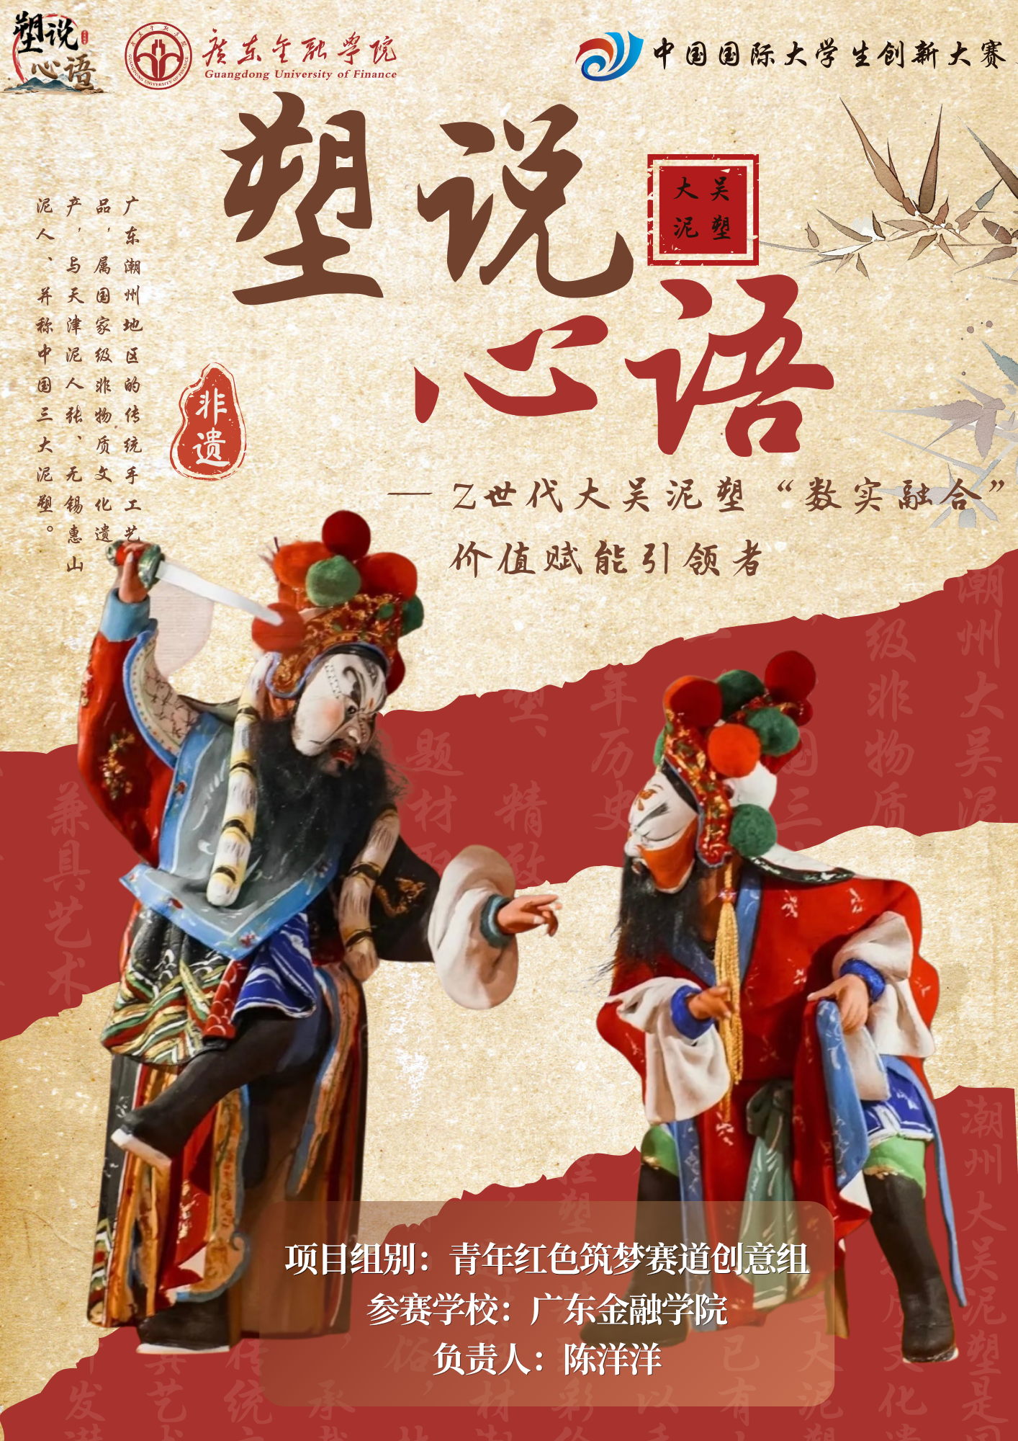
目录
执行摘要 1
一、项目背景 4
二、项目概括与调研过程 5
（一）项目定位与核心逻辑 5
（二）项目愿景与价值主张 7
（三）核心亮点与差异化优势 8
（四）调研过程实证分析 9
三、项目痛点与解决方案 16
（一）传承痛点与解决方案 16
（二）传播痛点与解决方案 18
（三）传衍痛点与解决方案 19
四、产品与技术 22
（一）产品形态 22
（二）核心功能模块 24
（三）技术实现 33
（四）产品迭代 34
五、市场分析 36
（一）宏观环境与行业规模 36
（二）市场细分与规模测算 38
（三）竞争格局与市场定位 42
六、营销策略 46
（一）产品体系与定价 46
（二）目标市场与定位 50
（三）低成本营销组合与执行 51
七、商业模式 59
（一）商业模式定义与价值主张 59
（二）收入确认原则 60
（三）各产品层级的收入成本明细表（按定价口径） 60
（四）固定成本与费用明细（年） 61
（五）利润分配与反哺机制（含公益） 62
（六）核心资源与竞争壁垒 63
（七）关键假设与验证计划 64
八、财务分析 65
（一）财务核心假设 65
（二）收入成本预测（中性情景） 66
（三）现金流与资产负债 70
（四）关键财务指标与盈亏平衡 71
（五）敏感性分析与可持续性 73
九、法律合规与风险管控 74
（一）法律合规性 74
（二）风险应对 76
十、社会价值 78
（一）文化价值：800年泥塑年轻化、活态传承 78
（二）教育价值：培育文化自信与“青年传薪者”预备梯队 78
（三）经济赋能价值：构建可持续商业模式与可复制非遗纾困路径 79
十一、项目团队 79
（一）团队成员 79
（二）指导老师 83
（三）外部支持 84
十二、个人成长 84
（一）调研深入：扎根田野，厚植家国情怀 85
（二）逻辑正确：遵循科学规律解决真问题 85
（三）知识掌握与应用能力：产教融合驱动专业转化 85
（四）人才培养成效：产教融合、科教融汇与立德树人 88
（五）实践启示 89
十三、团队成长与收获 90
（一）团队精神 90
（二）团队结构 91
（三）团队效能 93
（四）团队资源 93
（五）团队整体成长成果 94
十四、发展规划 95
（一）深耕期（2026-2027）：打磨IP，夯实基础 95
（二）复制期（2028-2029）：拓展矩阵，区域复制 95
（三）平台期（2030-2032）：搭建平台，引领赛道 96
参考文献 97
附录 99
附录一：性格测试题样本 99
附录二：作品授权图集 100
附录三：生肖性格分析 101
附录四：潮州大吴泥塑传承发展现状调研及对策研究 104

执行摘要
- 问题与机会
大吴泥塑拥有780余年历史，与天津泥人张、无锡惠山泥人并称中国三大泥塑，但正面临严峻的“传承难、传播难、传行难”三重困境。调研显示，35岁以下从业者占比不足5%，国家级传承人年事已高，人才梯队濒临断裂；潮州本地青年知晓率仅28.7%，超80%作品为传统神像戏曲题材，潮玩类产品市场转化率不足15%。与此同时，Z世代人口达2.6亿，文化消费支出年均增长15%，性格测试类内容在社交媒体持续爆发——2026年一款SBTI性格测试24小时内引发服务器崩溃，话题阅读量火速破亿。这表明非遗不是没有价值，而是缺少让年轻人“一眼爱上”的表达方式。本项目以“性格测试+非遗”为切入点，精准匹配Z世代对自我认知与社交表达的双重需求，填补普通性格测试“文化空心化”的空白。
- 解决方案与产品
本项目提出三大解决方案构建非遗年轻化闭环。第一，社交裂变+新媒体矩阵：开发“十二生肖性格测试”小程序，采用24题五维人格模型，覆盖能量来源、信息获取、决策方式、生活态度及价值观倾向五个维度，基于欧氏距离算法计算用户人格向量与十二生肖中心点的匹配度，输出专属生肖守护神。结果页生成专属分享海报，内测分享率达32%，同步接手运营“潮小塑ya”全平台账号（抖音/视频号/小红书/B站），推出《泥塑变形记》《传承人请回答》等短视频合集，并发起抖音挑战赛“#我的本命泥塑”。第二，纳新+反哺双轮驱动：建立8K视频+3D扫描的数字化技艺库，实施青年学徒激励计划，同时经济反哺与技艺反哺并行。第三，IP衍生+体验经济：打造原创“潮小塑”系列Q版泥塑IP，开发引流款、利润款和品牌款，线下体验工坊定价99元/人、研学课程包298元/人，已举办6场转化率达34%。技术实现上，90%前端代码由AI工具生成，AIGC制作360°动态特效，部署于GitHub Pages免费托管，首年累计现金支出不超过4850元。
- 商业模式与收入结构
收入来源分为四个层级。第一层为平价文创产品销售，定价12至39元，产品涵盖红桃粿口哨、潮剧脸谱摆件、生肖泥塑小摆件及DIY材料包。系统根据测试结果自动匹配推荐，预计转化率为测试用户数的1.0%至1.5%，依据为中国电商平台性格测试导购转化率1.2%至1.8%的行业数据。第二层为高端定制服务，定价99至2000元，采用订单制生产，传承人获得订单金额70%作为制作费。预计第一年完成30单，第三年完成190单。第三层为付费深度报告，定价3.9至19.9元，分五档逐级解锁，包含最相配生肖分析、冲突分析及非遗工艺解析，预计转化率3%至5%。第四层为社群运营，用户通过二维码入群后每周接收福利推送，每月参与传承人直播，转化率5%至8%，复购率30%。利润分配上，净利润按40%反哺传承人及乡村非遗基金、30%用于团队运营激励、30%作为项目储备金的比例执行，写入正式合作协议。第三年传承人反哺金额预计达7.4万元，加上定制服务中已直接支付的制作费，可支撑一名全职手艺人稳定生计。
- 市场与竞争
2023年中国在线心理测试市场规模已超50亿元，年均增长率约15%。MBTI微信指数峰值突破亿级。非遗相关产业市场规模已达1.1万亿元，年增速超过20%，90后、00后贡献了超过60%的非遗消费份额。“性格测试加非遗”交叉市场按人均消费50元估算，初期年总市场空间约2900万元。
竞争壁垒方面，项目已与大吴泥塑国家级代表性传承人吴维清、市级传承人吴漫签订《作品形象授权使用协议》，竞品无法合法使用相同的真实泥塑形象。团队已完成约300份有效问卷的实地调研，覆盖Z世代对大吴泥塑的认知度、购买意愿及传播渠道偏好，数据支撑测试题目及定价策略的优化。
- 团队与合作
项目团队由广东金融学院9名学生及广东财经大学3名学生组成，专业涵盖保险学、审计学、大数据管理与应用、资产评估、知识产权、公共事业管理、数字媒体艺术、汉语言文学及会计学，形成战略与调研、财务与痛点、产品与技术、合规与成长的分工矩阵。指导老师为保险学院王媛媛副教授和马克思主义学院陈学文老师。外部合作包括广东财经大学潮韵吴塑百千万工程突击队共享前期调研数据及新媒体传播经验，以及大吴泥塑传承人吴维清、吴漫提供独家授权与供应链保障。同时，大吴泥塑博物馆已同意作为线下联合体验基地。
- 财务预测与融资需求
基准情境下，本项目第1年营业收入1.12万元、净利润2386元；第2年营业收入3.0万元、净利润1.56万元；第3年营业收入6.8万元、净利润4.2万元。三年累计净利润5.99万元，累计反哺传承人及基金约2.4万元。盈亏平衡点销售额仅7040元，安全边际高，固定成本极低（首年仅4850元），无需外部融资；未来平台化扩展（覆盖3个以上非遗项目）预计需融资10-20万元，将优先申请政府文旅专项资金。详细测算过程见第八部分“财务分析”。
- 社会价值
文化价值层面，项目将静态非遗作品转化为可交互、可分享的社交内容，让800年泥塑成为Z世代的社交货币，使年轻用户在趣味自我认知中主动了解大吴泥塑的工艺魅力，实现“见人、见物、见生活”的活态传承。教育价值层面，多学科团队在非遗数字化传播、版权合规、财务运营等全链条中锻炼创新思维与协作能力，同时为大吴泥塑培育青年传薪者预备梯队。经济赋能层面，项目构建的“测试引流—文创变现—反哺传承”可持续商业模式具备良好可复制性，可推广至其他面临相似困境的地方小众非遗项目，形成系统化的非遗纾困路径。

项目背景
非物质文化遗产是民族记忆的活态载体，也是文化认同的深层根基。从一脉泥土中捏出的神韵，到一针一线织就的纹样，非遗以最质朴的方式承载着一个族群的情感结构、审美理想与价值取向。进入新时代，文化自信被提升至“更基础、更广泛、更深厚的自信”的高度，数字技术正深刻重塑文化传播格局，非遗数字化保护与传播已上升为国家文化战略的重要组成部分。2023年，文化和旅游部正式发布《非物质文化遗产数字化保护 数字资源采集和著录》行业标准，标志着我国非遗数字化保护进入了规范化、体系化发展的新阶段。从《关于实施中华优秀传统文化传承发展工程的意见》到“十四五”非物质文化遗产保护规划，从《非物质文化遗产数字化保护》行业标准的发布到“百县千镇万村高质量发展工程”对乡村振兴的持续推动，顶层设计不断为非遗活态传承注入政策动能与资源倾斜。
然而，当我们将目光投向潮州浮洋镇大吴村，曾以“塗翁仔”名扬东南亚、与天津泥人张和无锡惠山泥人并称中国三大泥塑的大吴泥塑如今却陷入一场静默的危机：传承人年均收入低微，年轻人更愿进城务工而非蹲在泥堆前学习贴塑；博物馆里的精品蒙尘、线上能检索到的信息寥寥无几；平价文创虽有却无人问津，高端定制又因认知断层而订单稀薄。政策的热度与基层的冷感之间，横亘着一条难以跨越的传播与转化鸿沟。
面对这一现实，我们开始追问，一项被列入国家级非遗名录的技艺，为何会在数字时代依然“养在深闺人未识”。传统的线下展览、文化讲座、博物馆陈列这些单向输出的传播方式，在以短视频和社交裂变为特征的媒介环境中，又是否还能有效触达年轻一代。
而当MBTI测试在青年群体中一次次出圈、SBTI性格测试仅凭一条视频便引发服务器崩溃时，一个清晰的判断逐渐成形：非遗不必、也不应被供奉在玻璃展柜里，静态等待着被观看。它完全有可能“住进”年轻人的手机屏幕，以他们易于接受的方式，介入他们的自我认知与社交表达。这一判断并非浪漫想象，而是在回应当代人格测试将抽象的心理特质转化为可视、可评、可分享的标签，从而满足Z世代对于身份认同与趣缘联结的双重需求这一裂变规律，若非遗希望获得同等穿透力，就不能再停留于“知识普及”的单向输出，而应让其成为用户主动参与的“文化仪式”。同时，在非遗数据知识产权领域，文旅部与国家知识产权局也联合启动多省探索工作，也为民间工艺数字内容的合规使用与商业化开发提供了制度保障。
基于此，项目选择以性格测试为交互入口，将大吴泥塑中成体系、有传承的十二生肖系列作品直接作为测试结果的对应载体。第一，十二生肖作为国民认知度最高的文化符号之一，其覆盖从Z世代到银发族的全年龄段人群，已然为测试内容提供了天然的用户基础。更重要的是，每一个生肖背后都已积淀出完整的性格隐喻与文化想象，这些意象与人格心理学的维度框架之间存在可映射的结构对应关系。性格测试恰好能够将这种“文化人格投射”转化为可分享、可标签化、可裂变传播的社交内容，让用户在完成自我认知的轻量化过程中，不经意间捧起一件真实的泥塑作品，读懂一段贴塑技艺的匠心。
这便是“塑说心语”的起点，也是非遗活态传承的时代注脚。本项目以大吴泥塑十二生肖性格测试网站为传播起点，以非遗活态传承与乡村振兴为最终落脚点，让780年的大吴泥塑从博物馆走进日常生活、从家族传承走向大众参与，当每一份测试结果都转化为一件可触摸的泥塑作品，每一次分享都成为一次文化反哺，非遗便不再是静态的遗产，而成为流动的、生长的、与时代同频的活态力量。这既是文化自信的微观落地，也是青年学子在红旅赛道上交出的答卷。

项目概括与调研过程
以上对非遗传承困境与数字化机遇的剖析，为项目提供了“为什么做”的充分理由。而“做什么”以及“凭什么能做”，则需要在项目自身的设计逻辑与差异化优势中给出回答。本章从项目定位与核心逻辑、项目愿景与价值主张、核心亮点与差异化优势三个层面展开阐述。这些设计并非空中楼阁，而是建立在系统调研基础之上。

（一）项目定位与核心逻辑
“塑说心语”是一个以性格测试为交互入口、以大吴泥塑十二生肖真实作品为内容载体、以非遗活态传承与乡村振兴为最终落脚点的数字化公益传播与商业运营平台。
项目的核心逻辑可以概括为一条完整的价值闭环：用户通过免费的性格测试获得专属生肖守护神，在趣味自我认知中自然接触泥塑文化；测试结果页同步推送平价文创与定制服务入口，将文化认同转化为实际购买行为；销售收入按固定比例反哺传承人及乡村非遗基金，从经济回报层面激励年轻人投身技艺传承；用户自发生成并分享带有泥塑形象和性格标签的结果图，以零广告成本实现社交裂变，吸引新用户进入闭环。这一设计使项目的每一笔交易都同时产生文化传播效应和经济反哺效果，区别于“先公益后商业”的割裂模式，也区别于纯商业变现对非遗本真性的消耗。如图2-1所示。本项目通过“技术赋能—情感认同—体验转化—收益反哺—裂变传播”的可持续商业闭环，既推动非遗活态传播，又为潮州大吴村泥塑产业带来实际经济收益，助力乡村振兴。
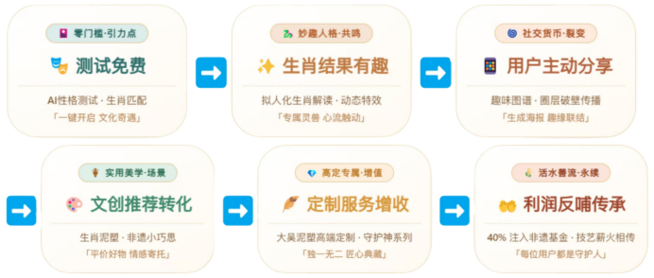图2-1 项目核心逻辑图
项目之所以选择性格测试作为切入点，源于对当代青年文化消费心理的精准把握。性格测试在青年群体中的持续爆发证明了“测试即传播、分享即参与”的裂变规律。将这一规律嫁接到非遗传播上，本项目不做任何虚拟形象，所有十二生肖结果均有大吴泥塑传承人历年创作的实物作品作为依据，每个性格结果都有真实泥塑可查验、有传承人可追溯。测试结果不再是一个空泛的人格标签，而是一件可触摸、有工艺故事、可下单定制的艺术符号；泥塑文化也不再是静态的知识点，而是一份嵌入用户身份认同的社交货币。
在技术路径上，项目采用“互动网页—微信小程序—社区平台”三阶段迭代策略。首期静态网页部署于免费托管平台，前端代码由AI工具生成，AIGC技术将泥塑实拍图转化为360度旋转动态特效，首年累计现金支出不超过4850元。低到可以忽略的启动成本，使项目无需外部融资即可快速验证“测试到购买”的转化逻辑。中期迭代为微信小程序，打通支付闭环与用户系统；远期将打造“非遗加测试”聚合社区，将模式推广至佛山木版年画、畲族刺绣等其他非遗项目，实现从单一IP运营到平台化赋能的跨越。商业闭环图如图2-2：
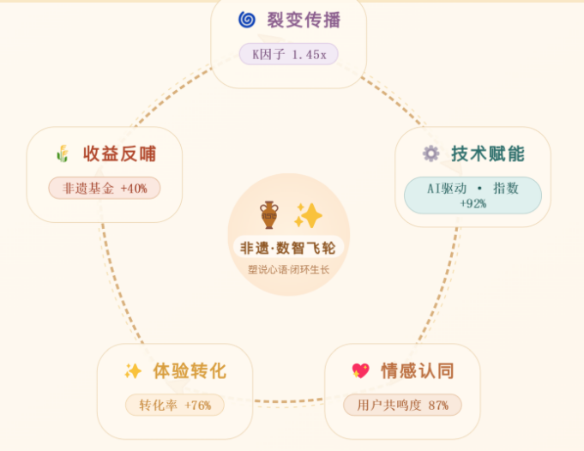
图2-2 商业闭环图

（二）项目愿景与价值主张
基于上述定位，项目确立了四个相互支撑的愿景。

1．传播潮州大吴泥塑780多年的非遗文化
以互联网用户喜闻乐见的性格测试为传播载体，将国家非物质文化遗产大吴泥塑中成体系、有传承的十二生肖系列作品直接用作测试结果形象，让用户在趣味自我认知中主动了解大吴泥塑780多年的历史文化底蕴与独特工艺魅力。
通过测试结果页呈现泥塑实拍图、AIGC动态特效与贴塑工艺解析，将原本静态、小众的非遗作品转化为可交互、可分享的社交内容，打破传统非遗传播中“我播你看”的单向输出模式，让年轻用户在轻松互动中感受“泥土里的戏剧美”，真正实现非遗文化从“被知道”到“被理解”的跨越。

2．探索新技术赋能非遗传承的可持续商业模式
以测试流量为起点，对接泥塑文创产品销售与定制化服务，为大吴村泥塑工坊引流客户、增加收入，响应广东省“百千万工程”乡村振兴号召，探索非遗经济转化的可持续路径。
通过构建“平价文创引流—高端定制增收—利润反哺传承”的分层产品体系，将线上流量有效转化为传承人的实际收入，破解传统非遗“叫好不叫座”的商业困局，形成“以文养文、以商促传”的良性循环，为其他面临相似困境的乡村非遗项目提供可复制、可推广的数字化解决方案。

3．传统文化的青春化叙事
发掘“90后”“00后”作为非遗消费主力军的巨大市场潜力，推动传统文化以国潮化、数字化、社交化的方式融入当代生活，让非遗从“静态展示”走向“活态体验”。借助性格测试在青年群体中的社交裂变属性，将十二生肖泥塑转化为承载自我认同的“社交货币”，使用户在分享测试结果的同时主动传播非遗文化。通过设计符合青年审美的国潮风格视觉、热点词性格标签与趣味互动机制，让古老泥塑技艺以轻量化、易参与的方式进入年轻人的日常社交场景，激发Z世代对传统文化的自发关注与情感共鸣。

4．非遗文化的国际化传播
大吴泥塑自南宋发轫以来，全村曾有四百余名艺人投身此业，作品远销东南亚，成为潮汕华侨寄托乡愁的重要文化载体。本项目依托性格测试网站的互联网属性，打破地域与语言壁垒，将十二生肖泥塑测试结果以多语言、易分享的形式触达海外华人社区及对中国文化感兴趣的外国友人，让远在异国的潮汕侨胞通过测试重温故土记忆，让世界通过趣味互动感知中国非遗的独特魅力，推动大吴泥塑从“乡愁符号”走向“世界语言”，助力中华优秀传统文化的跨文化传播。

（三）核心亮点与差异化优势
与大量非遗数字化项目相比，本项目的差异化优势集中体现在四个维度。
第一，在传播逻辑上，绝大多数非遗项目停留在“线上展示”或“知识科普”层面，用户看完即走，没有后续行为转化；而本项目将测试结果与购买入口深度绑定，每一次分享都同时完成文化触达和商业触达，转化链路极短。与纯商业性格测试产品相比，市面上大量0.99元测试依赖巴纳姆效应诱导消费，结果标签随机编造，用户没有留存动力；而本项目的每一个生肖结果都有真实泥塑可查验、有传承人可追溯，分享图上的泥塑形象不是虚构素材，而是博物馆里真实存在、可购买、可定制的作品。这种“真实性”是任何竞品无法复制的核心壁垒。
第二，在商业模型上，多数非遗文创项目采用“先烧钱买量、后变现”的模式，需要前期大量资本投入，对大学生创业团队极不友好。本项目以AI工具和社交裂变实现微现金启动，年度固定成本为4850，即使首年仅有一两万元收入也能健康运转。利润分配上，净利润的40%刚性反哺传承人及乡村非遗基金，且定制服务实行“制作费直接支付+平台服务费二次反哺”的双重分配机制，确保传承人成为项目最大受益方，而非被平台抽成的被动供应商。
第三，在产品架构上，项目不是“一次性”的单点创新，而是设计了从网页到小程序再到聚合社区的三阶段迭代路径。测试算法、结果页模板、技术架构均可迁移至其他非遗IP，边际开发成本趋近于零。这意味着本项目可以进化为一个“非遗加测试”的平台化模式，为更多面临相似困境的乡村手艺人提供数字化解决方案，使社会价值从点状辐射扩展为网状覆盖。
第四，在文化根脉上，项目始终坚持“不虚拟、不编造”的原则。所有测试结果对应的泥塑形象均来自传承人吴漫、吴维清历年创作的成体系实物作品，每个性格匹配都经过文化意象与人格维度的双重校验。这种对非遗本真性的坚守，使项目在青年文化消费的“快消”逻辑与非遗保护的“慢工”伦理之间找到了平衡点——用户获得的是有根脉、有温度的文化体验，而非被过度娱乐化稀释的文化符号。
本项目力求用性格测试让大吴泥塑“住进”年轻人的手机，以零成本闭环实现商业可持续，以真实作品和刚性反哺构建数字化非遗传承新范式。

（四）多维项目调研过程
以上项目定位与核心逻辑，并非凭空构想，而是建立在系统调研的基础之上。项目组通过大吴泥塑概况分析、文献梳理与线上资料收集、高校合作团队共享的一手数据、本团队的补充实地走访，逐步完成了从“发现”到“验证”再到“落实”的递进，为大吴泥塑的传承痛点、用户画像、传播渠道选择及商业可行性提供了多源印证。

1．文献调研与线上资料收集
项目组首先通过文献梳理确认了大吴泥塑的历史脉络（南宋发轫、与泥人张和惠山泥人并称三大泥塑）、工艺核心（贴塑绝技“压泥成片、褶片成衣”）以及现有研究中对数字化传播路径的呼吁。
从历史维度看，“北有泥人张，南有泥人吴。”目前学界公认的其历史起点可追溯至南宋理宗嘉熙元年（1237年）。据史料记载，南宋理宗嘉熙元年，吴静山带着家眷从福建漳州到潮州大吴村定居，以制作、售卖泥塑为生，从此，这门手艺世代相传，达到了“户户有作坊，人人会泥塑”的盛况^{[2]}。全村曾有四百余名艺人投身此业，作品远销东南亚，成为潮汕华侨寄托乡愁的重要文化载体。
从区域维度来看，因盛产于广东省潮州市潮安区浮洋镇大吴村而得名大吴泥塑，潮州话俗称“塗翁仔”，与天津“泥人张”、无锡“惠山泥人”并称为我国三大泥塑艺术，是岭南民间工艺的重要代表。其悠久的历史、完备的史料记载和工艺保护，在潮州的社会发展中起到了重要的推动作用，也是潮汕社会文明进步的一大见证^{[1]}。
2008年，大吴泥塑被列入第一批国家级非物质文化遗产名录（见表2-1），吴光让、吴维清、吴闻鑫等多名泥塑艺人成为该项目的国家、省、市级非遗传承人。近年来，大吴村先后建设了“村史馆”“群艺馆”“泥塑博物馆”等泥塑制作和展览基地，形成了相对完善的非遗传承与展示体系。
表2-1 中国民间泥塑非物质文化遗产汇总表
序号 | 编号 | 名称 | 申报地区或单位
1 | VⅡ-47 | 泥塑(天津泥人张) | 天津市
2 | VⅡ-47 | 泥塑(惠山泥人) | 江苏省无锡市
3 | VⅡ-47 | 泥塑(浚县泥咕咕) | 河南省浚县
4 | V-47 | 泥塑(凤翔泥塑) | 陕西省凤翔县
5 | VⅡ-47 | 泥塑(玉田泥塑) | 河北省玉田县
6 | V-47 | 泥塑(苏州泥塑) | 江苏省苏州市
7 | VⅡ-47 | 泥塑(聂家庄泥塑) | 山东省高密市
8 | V-47 | 泥塑(大吴泥塑) | 广东省潮安县
9 | VⅡ-47 | 泥塑(徐氏泥塑) | 四川省大英县
10 | VⅡ-47 | 泥塑(苗族泥哨) | 贵州省黄平县
11 | V-47 | 泥塑(杨氏家庭泥塑) | 宁夏回族自治区隆德县
12 | V-47 | 泥塑(惠民泥塑) | 山东省惠民县
13 | V-47 | 泥塑(背景兔儿爷) | 北京市朝阳区
14 | V-47 | 泥塑(淮阳泥泥狗) | 河南省淮阳县
15 | VⅡ-47 | 泥塑(北京泥人张) | 北京市东城区
注：资料由项目团队根据中国非物质文化遗产网《国家级非物质文化遗产代表性项目名录》整理。
大吴泥塑制作过程分为挖泥、炼泥、捏塑、烧坯和彩绘五个环节，制作时以雕、塑、捏、贴、刻、印和彩为主要技术手段，十分考验制作者的耐心与仔细程度^{[3]}。大吴泥塑最核心的工艺特色是独创的“贴塑”技法，即“压泥成片，褶片成衣”，指艺人在塑造时根据人物造型动态先打出筒身基础，将特制陶泥反复捶打醒泥后拍成薄如纸片的泥片，再将这些泥片“剪作衣袂佩饰，层层叠加成型”，就像给泥人“穿衣服”一样（见图2-1），甚至连内衣、外衣、鞋帽、裙带都按照由内到外的顺序独立制作——这一技法与天津“泥人张”的写实风格、无锡“惠山泥人”的写意风格形成了鲜明的差异。著名作家冯骥才先生曾评价大吴泥塑“人物衣服是一层一层地‘穿’上去的，就如同给一个活人穿衣服一样”，并亲笔为传承人题写“女娲在民间”，如图2-3：
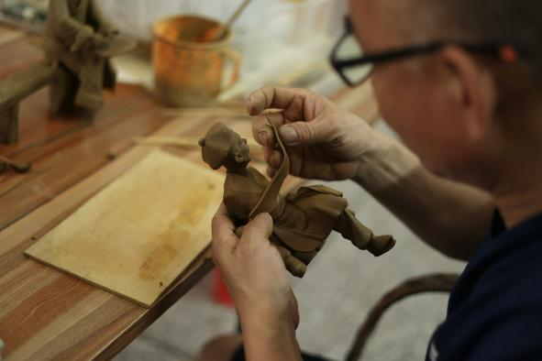
图2-3 艺人“贴塑”画
大吴泥塑的题材深深扎根于潮汕文化沃土，内容多取材于地方传统戏剧潮剧的情节、民间传说、章回体小说中大众喜闻乐见的题材，以及民间生活中富有趣味的内容，包括戏曲人物、脸谱童头、真人肖像、神佛像和儿童玩具（“杂锦”）等五大类，被誉为“立体的潮汕文化百科全书”。本项目所依托的十二生肖系列作品——传承人吴漫历年创作的蛇年圆润造型、英歌舞时迁形象、兔帅等——正是大吴泥塑“杂锦”门类在当代创新的典型代表。
项目依托的十二生肖泥塑系列主要取材自大吴泥塑维清工艺美术研究所创作的生肖泥塑作品——其历年的十二生肖系列已推出含英歌舞蛇、金蛇、兔帅、英歌舞时迁形象以及龙、虎、牛、猴等多个生肖形象，其中英歌舞时迁拿蛇的形象融合了国家级非遗英歌舞与大吴泥塑，妙趣横生地展现了非遗跨界创新的活力，圆润可爱的卡通化造型也充分体现了国潮美学与泥塑技艺的融合趋势。吴漫每年坚持生肖泥塑的创作，“是对来年的一种愿望和期盼”。此外，吴维清、吴克煌等传承人已开发的红桃粿口哨、潮剧Q版人物、冰箱贴、小摆件等平价文创产品已初步验证了年轻人对低价非遗文创的消费意愿，基础文创产品价格从12元至39元不等，现有产品如图2-4所示：
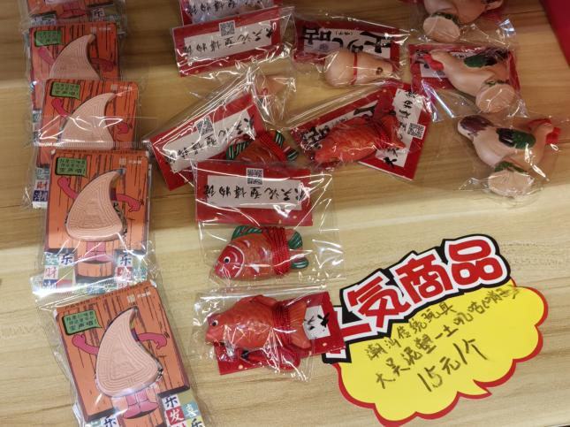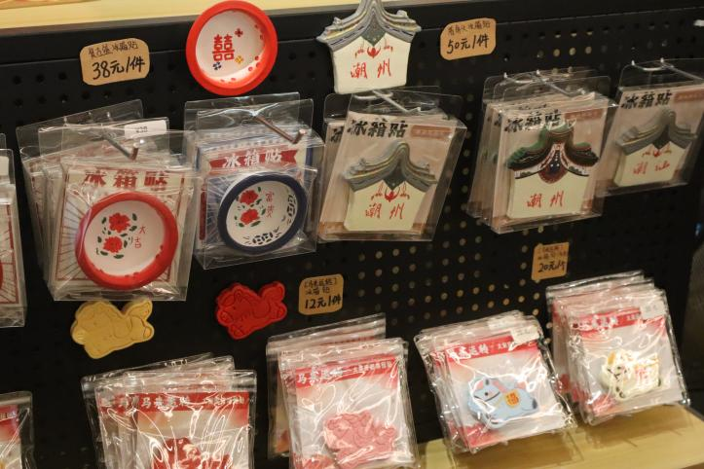
图2-4 泥塑平价文创产品示例

2．与广东财经大学“潮韵吴塑实践团”的合作基础及前期成果
通过梳理已有文献发现，大吴泥塑已有多个高校实践团队开展专题调研。韩山师范学院吴薇等学者基于大吴村调查指出，可通过数字媒体宣传载体全面助力大吴泥塑提高知名度，实现濒危非遗的经济转化可持续传承^{[4]}。冯菡子以国家级非遗项目大吴泥塑为例分析传统文化在设计教学中的价值^{[5]}。这些研究为本项目的非遗内容创作和传播策略设计提供了坚实的学术基础。
本项目与广东财经大学“潮韵吴塑实践团”已建立了深度合作关系，在其已有调研成果的基础上进一步建设开发本项目。“潮韵吴塑实践团”利用2025年暑期“三下乡”社会实践活动，于2025年7月奔赴大吴村，综合运用田野观察、问卷调查、深度访谈等方法，获取了大量一手资料。其中，问卷调查回收有效样本约300份，这些数据直接支撑了本项目选择性格测试作为交互入口、以新媒体为传播主渠道的设计决策。
前期调研的核心收获包括：
- 深度访谈：团队先后访谈了大吴泥塑国家级代表性传承人吴维清、市级传承人吴宏城、大吴村村委书记，以及博物馆负责人吴克煌等关键人物（图2-6）。访谈内容涵盖大吴泥塑的历史价值、传承困境（人才断层、市场萎缩、认知度低）、创新尝试（文创开发、研学活动）及发展建议等方面，获取了大量质性研究资料。
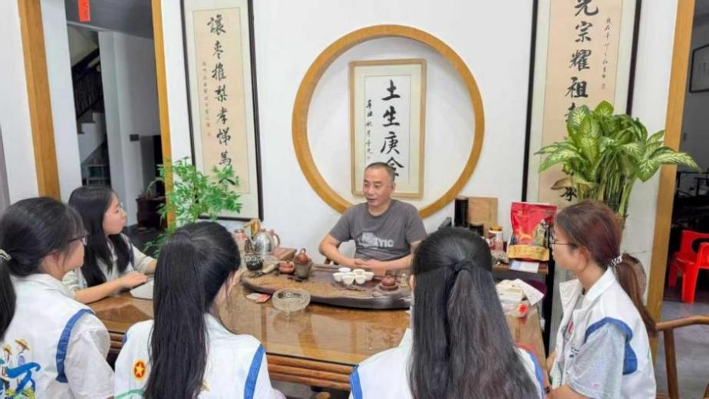
图2-5 访谈传承人吴宏城记录
（2）问卷调查：项目组采用线上线下相结合的方式，面向全国范围内的非遗爱好者、大学生、文化从业者及当地村民发放问卷（图2-6展示了线上调研的二维码），共回收有效问卷数百份。
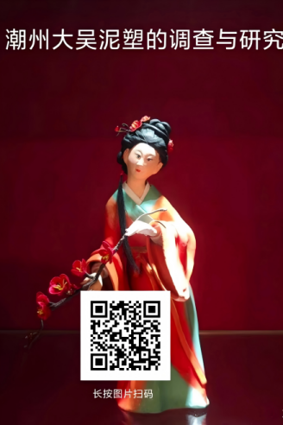
图2-6 线上调查问卷二维码
分析结果如图2-7所示：18-30岁年轻群体占比74.6%；超过84%的受访者认为新媒体平台（抖音、小红书、B站等）是传承推广大吴泥塑的重要途径；超六成受访者支持题材、造型与功能创新。这些数据为本项目精准定位目标用户、选择传播渠道、设计测试内容提供了科学依据。
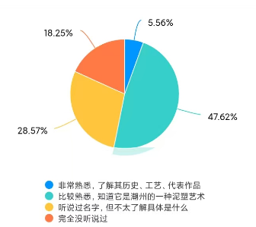
图2-7 问卷调查数据分析
- 传播实践：团队在微信视频号、公众号等平台发布8条短视频和6篇推文（见图2-8），并被《大学生云报》《多彩大学生》《南方+》《青春潮安》等多家媒体报道，初步验证了新媒体传播对年轻受众的有效性。
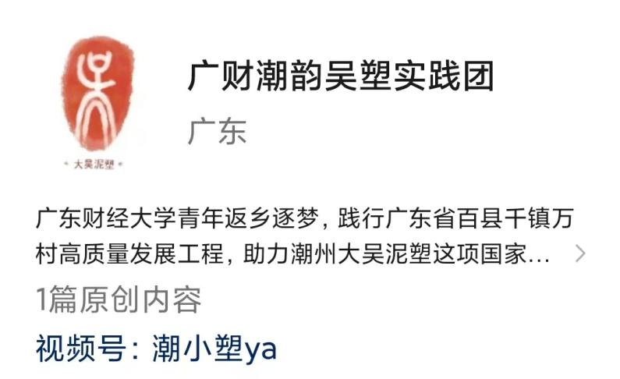
图2-8 潮韵吴塑实践团公众号及视频号

3．本团队实地走访
在继承广东财经大学潮韵吴塑实践团前期成果的基础上，为进一步完善本项目所需的一手素材并建立直接的传承人合作关系，本团队于2026年3-5月专程前往潮州市潮安区浮洋镇大吴村，开展了实地走访。主要活动包括：
（1）参观大吴泥塑博物馆：项目负责人及主要成员系统观摩馆藏的十二生肖系列泥塑作品、戏曲人物、神佛像及民俗题材精品，并记录博物馆文创商店内平价产品的实际售价与陈列方式。博物馆负责人吴克煌亲自讲解了泥塑制作的工艺流程及近年来研学活动的开展情况，活动记录图2-9如所示：
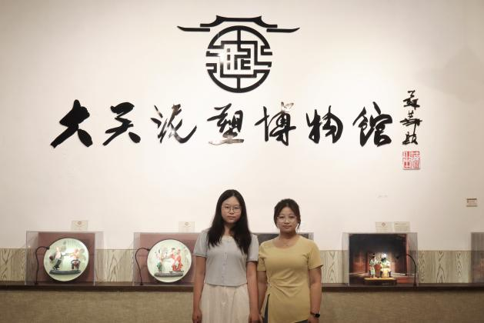
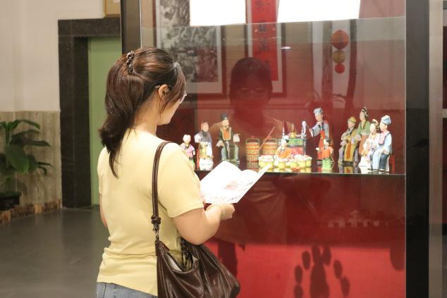
图2-9 参观大吴泥塑博物馆图片
（2）调研大吴泥塑维清工艺美术研究所：项目组深入吴维清大师的工作坊，近距离观察“贴塑”技法的实际操作过程，拍摄了泥塑从炼泥、捏塑、贴片到彩绘的完整工序视频素材，重点拍摄了吴漫历年创作的生肖泥塑实物照片，涵盖蛇、龙、兔、虎、牛、猴等，具体见图2-10。吴维清先生分享了其作品被中国工艺美术馆收藏的经历（图2-11），并再次强调了大吴泥塑当前面临的传承人老龄化与市场认知度不足等问题。团队还与其子吴漫（市级传承人）就十二生肖系列创作的持续性与创新方向进行了交流，确认了2026年最新生肖泥塑作品的创作进度。
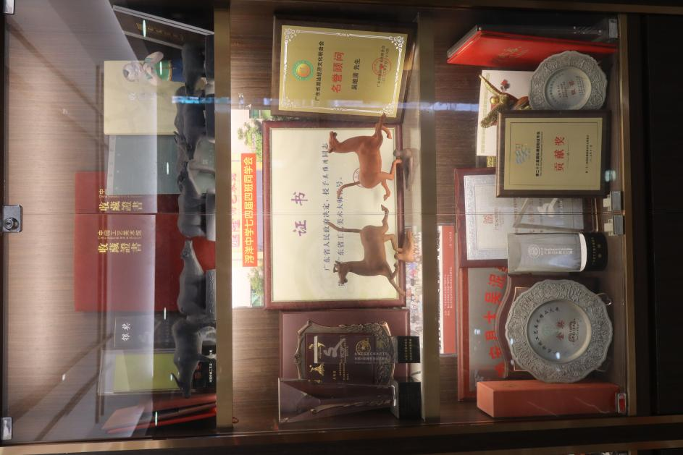
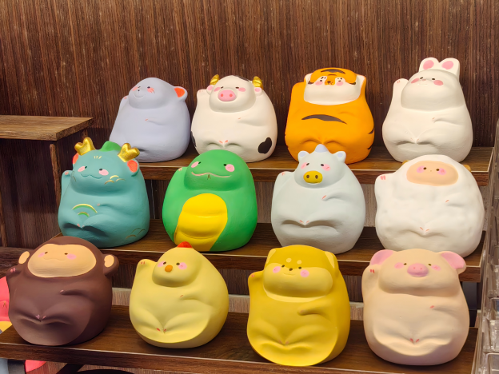
图2-10 十二生肖泥塑系列作品 图2-11 吴维清老师荣誉证书
（3）落实商业合作意向：本项目组在调研中向吴维清、吴漫等传承人详细介绍了本项目的“性格测试引流—平价文创转化—定制服务增收”商业模式。传承人对通过线上测试吸引年轻客户、带动文创销售的方式表示高度认可，并承诺在项目上线后提供平价文创产品的稳定供货渠道，以及接受用户定制生肖泥塑的订单。双方还就销售利润的分成比例（初步约定为传承人40%/项目运营60%）达成了初步共识。
（4）采集数字建模素材：非遗数字化转化发展。“数智技术赋能非遗”已成为学界共识。一方面，通过数字化采集与存储，为非遗技艺建立数字化档案库，以破解“人亡技失”困局；另一方面，借助VR/AR等沉浸式技术，将非遗转化为可体验、可互动的文化产品，推动传统工艺的当代表达与衍生开发。在维清工艺美术研究所的支持下，项目组对代表性生肖泥塑进行了多角度高清拍摄和简易3D扫描，为后续网站开发中AIGC动态特效（泥塑360°旋转展示、贴塑工艺分层动画）的制作准备了基础图像素材。

项目痛点与解决方案
  - 传承痛点与解决方案
    - 传承痛点

（1）传承人年龄结构失衡，代际断层风险突出
大吴泥塑的国家级代表性传承人吴维清等老艺人年事渐高，而中青年层次的传承人数量严重不足，造成传承困难的问题。《青海民族大学学报》基于3068名国家级非遗传承人资料的定量分析表明，非遗传承人在不同门类与地域间普遍存在数量失配与年龄失衡特征^{[20]}。大吴泥塑身处这一结构性困局之中，核心“贴塑”技艺面临后继无人的危险，传承人平均年龄如图3-1所示。
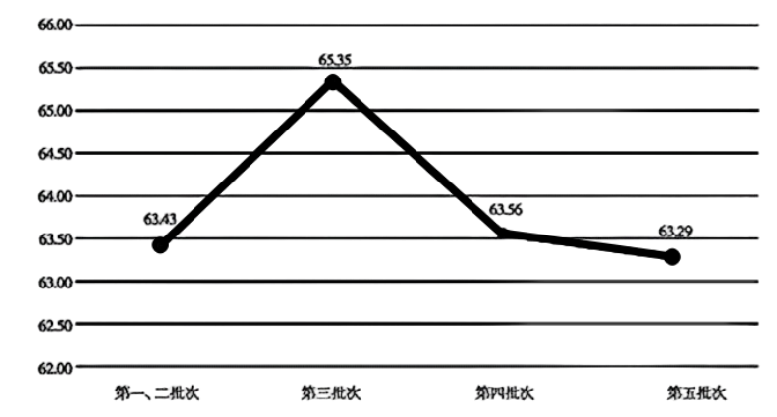
图3-1 各批次国家级非物质文化遗产代表性传承人平均入选年龄
数据来源：王丹,张瑜.年龄结构下非物质文化遗产传承人保护研究——基于定量分析的视角[J].青海民族大学学报(社会科学版),2022,48(01):140-153.

（2）青年从业意愿低迷，职业吸引力不足
泥塑技艺学习周期长、前期收入低等现实问题，导致年轻一代普遍缺乏投身该行业的意愿。与侗族非遗等同类研究结论一致，“传承人年龄偏大、后继乏人”已成为制约传统工艺活态传承的普遍困境^{[8]}。即使有少数青年因兴趣接触，也往往因缺乏稳定的职业前景与收入保障而中途放弃。

（3）技艺记录与数字化存档滞后，知识传承脆弱
大吴泥塑的贴塑口诀、工具制作方法、泥料配方等隐性知识多依赖口传心授，尚未进行系统性的数字化记录与归档。一旦老艺人离世，部分独特技法可能永久失传。当前非遗数字化记录工作主要集中于名录登记与影像存档，缺乏面向教学与传播的标准化知识库。
    - 解决方案：建立“纳新+反哺”双轮驱动体系
针对传承难，项目设计了“纳新”与“反哺”并行的双轮驱动方案，将数字化工具与实体技艺传承深度融合。
（1）纳新
在纳新方面，项目组拟为大吴泥塑建设数字化技艺库，使用高清微距摄像机和3D扫描技术，将国家级传承人吴维清的贴塑全过程录制为8K视频并制作可交互模型，永久保存且免费开放。此外，项目设立“非遗传承奖学金”，每年选拔5-10名优秀大学生赴大吴村进行为期一个月的驻场学徒，由传承人手把手教学，提供食宿补贴并颁发证书，结业后优先推荐到文创企业就业。
（2）反哺
在反哺方面，项目净利润的40%将捐赠给传承人及乡村非遗基金，用于资助青年学徒学费、老艺人技艺传授津贴及技艺数字化存档。定制服务中，订单金额的70%作为制作费直接支付给传承人。同时，大学生学徒掌握数字化工具后，帮助传承人整理口述史、制作教学视频、运营社交媒体账号，提升其社会影响力。项目还计划设立“年度匠心传承奖”，联合高校和媒体评选优秀传承人，通过新媒体宣传其故事，增强职业荣誉感。预期第一年可培养50名青年学徒，传承人平均年增收2万元，3名传承人获得新媒体曝光。
  - 传播痛点与解决方案
    - 传播痛点

（1）青年群体认知度低，非遗文化“出圈”困难
大吴泥塑虽有780余年历史，但在青年群体中的知名度极为有限。现有调查表明，多数Z世代受访者表明从未听说过。与宜兴紫砂、天津泥人张等同类非遗项目相比，大吴泥塑在公共传播领域的声量相对不足，调查结果如图3-2所示：
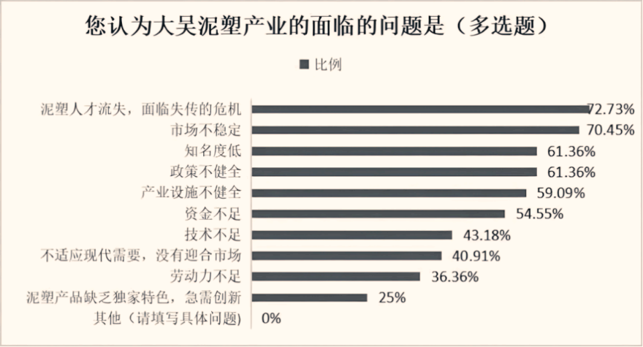
图3-2 大吴泥塑传承困境调查

（2）传播形式陈旧静态，难以适应短视频与社交生态
当前大吴泥塑的传播仍以线下展览、博物馆陈列、文化讲座等传统方式为主，呈现“我播你看”的单向输出模式。在注意力经济与短视频主导的媒介环境下，这种严肃、静态、缺乏互动性的传播方式难以激发年轻用户的关注与分享意愿。非遗数字化赋能进程明显滞后于行业平均水平。

（3）线上触达能力薄弱，缺乏高频互动体验设计
截至目前，大吴泥塑尚未建立起系统化的线上传播矩阵。官方新媒体账号内容更新频率低、互动数据寥寥；缺乏类似“数字非遗”“非遗+测试”等轻量化、高参与度的线上产品。用户无法通过互联网与非遗内容产生行为连接与情感共鸣，导致“被看见”的第一步都未能有效实现。
    - 解决方案：让泥塑成为Z世代的社交语言
要让大吴泥塑被年轻群体看见，不能再用“我播你看”的老办法，而必须让它成为用户主动参与、自发分享的社交内容。这正是项目的核心设计之一：以一款性格测试网站为入口，将十二生肖泥塑作品与年轻人热衷的人格标签深度绑定。用户完成24道基于五维人格模型的趣味选择题后，系统会匹配一个专属的生肖守护神，并生成一张包含泥塑实拍图、三个热点性格标签（如“机敏灵活”“人间清醒”）和小程序码的分享海报。这张海报既是一份自我认知的趣味结果，也是一件可传播的“数字信物”——用户将它分享到朋友圈或微信群后，好友扫码即可进入测试，形成裂变。小程序已完成内测，分享率达32%。这种“测试即传播、分享即参与”的模式，让泥塑不再是展柜里的静物，而成为年轻人展示自我、连接同好的社交货币。
在内容层面，项目运营“潮小塑ya”全平台账号（抖音、视频号、小红书、B站），规划三类短视频：“泥塑变形记”用15秒快剪展示泥塑从泥巴到成品的加速过程；“传承人请回答”以2-3分钟呈现吴维清的口述历史与技艺展示；“用户整活合辑”则收集用户晒图、DIY翻车现场，鼓励二次创作。为了进一步降低参与门槛，项目还设计了“生肖守护神”微信表情包（16个）供免费下载，并发起抖音挑战赛“#我的本命泥塑”，用户上传与自己生肖泥塑的合影，点赞前十名可获得定制泥塑。通过这些轻量化、强互动的方式，大吴泥塑得以跳出传统非遗的传播困境，真正走进Z世代的日常社交场景——让每一次点击、每一次分享，都成为文化价值的一次自然传递。
  - 传衍痛点与解决方案

1．传衍痛点

（1）产品形态陈旧
大吴泥塑传统作品多为戏剧人物、神仙佛像（如图3-2所示），造型写实、端庄，不符合Z世代喜欢的“丑萌”“Q版”“国潮”审美。问卷显示，61%的年轻人希望泥塑“更可爱、更潮”。
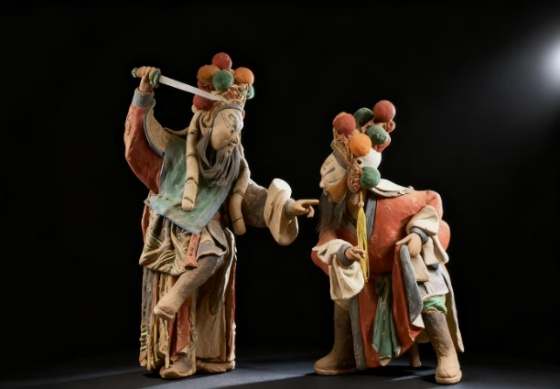
图3-3 传统泥塑作品

（2）缺少IP衍生品
没有盲盒、表情包、手机壳等轻量化、高频消费的产品，无法进入年轻人的日常生活场景。平价文创产品虽然存在（如15元的红桃粿口哨），但曝光不足、销售零散被动，未形成规模化市场。

（3）技术应用薄弱
数字化停留在线上直播、视频存档等初级阶段，未探索VR/AR等深度创新。没有线上互动体验（如H5、小程序、性格测试等玩法），无法实现“线上引流→线下转化”的闭环。

（4）商业模式单一
目前大吴泥塑传承人的主要收入来源为少数精品销售与政府补助，缺乏持续、稳定的经营性现金流。电商运营能力弱，现有线上销售以微信朋友圈、线下展销会等非标准化方式进行。非遗经济转化困境的本质在于传播、品牌与销售之间的闭环断裂。

2.解决方案：从一次性购买到可持续的文化消费
让非遗产生持续的经济价值，不能仅依赖高价的传统精品，而需要建立一套从轻量化体验到深度定制再到B端服务的分层产品体系。这正是项目探索的“数实融合”路径——用数字手段引流，用实体产品承接，用体验服务深化，最终形成可持续的商业闭环。该分层产品体系的设计依据用户消费能力、使用场景及复购频率，将产品线划分为数字体验、实体文创、深度价值，各梯度之间通过性格测试结果页、社群运营和复购激励形成自然衔接。
数字体验以极低的决策成本吸引用户完成首次触达，主要面向对非遗有兴趣但尚未形成消费习惯的泛人群。具体产品包括：9.9元的深度人格报告（适配手机、平板、电脑多尺寸，用户完成测试后可直接下载，内嵌用户专属生肖守护神形象和性格标签）。产品逻辑在于：用户通过免费测试获得情感认同后，以极低的价格即可拥有“专属守护神”的实体或数字纪念品，形成从“虚拟认同”到“实物拥有”的第一次跨越。
实体文创是项目的主要收入来源，面向已完成首次触达、对泥塑工艺产生兴趣且愿意为深度体验付费的用户。产品包括：29元的基础泥塑DIY材料包和29元的生肖守护神盲盒。该产品线既满足年轻用户对“个性化”“独一无二”的心理需求，又保留了手工艺的真实温度，是实体文创中溢价能力强的单品。
深度价值款面向已完成线上产品体验、希望亲身感受大吴泥塑文化氛围的用户，以及到潮州旅游的散客和亲子家庭。该层级以线下体验课程为核心载体，将非遗从“屏幕里的观看”转化为“指尖上的触摸”，使用户在真实的泥土与工坊环境中建立与技艺的情感连接。主要内容为定价298元/组（1大1小），面向家庭及中小学生的非遗研学营。活动内容在原半日营基础上增加：潮汕文化小课堂（30分钟，讲解十二生肖民俗与本命年文化）→亲子协作完成一件生肖主题泥塑→烧制成品邮寄+电子版成长手册。
通过上述分层产品体系，项目成功将非遗消费从“一次性猎奇”转变为“可持续的文化陪伴”，每一个价格带都有对应的产品和转化路径，用户随着对非遗认知的加深自然向更高价值产品迁移，形成螺旋上升的消费阶梯。
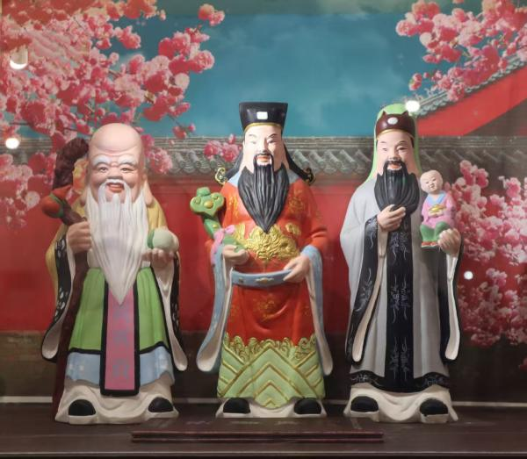
图3-4 非遗定制礼品——福禄寿泥塑
在体验深化层面，项目推出“非遗研学课程包”，与中小学、研学机构合作定价298元/学生。目前已举办6场体验活动，转化率达34%。这些线下体验不仅创造了直接收益，更让用户从“线上了解”走向“亲手触摸”，在泥土的温润中建立真实的情感连接。在B端服务层面，项目为政府、博物馆、企业提供非遗数字化解决方案，包括3D扫描建模（每件5000元）、非遗IP授权（年费2-5万元）以及定制化小程序开发（5-10万元），目前已与潮州大吴泥塑博物馆签订意向协议。这一板块将项目积累的“测试引流+分层变现”能力输出给更多非遗场景，使单一IP的探索逐渐沉淀为可复用的行业经验。

产品与技术
本项目以“性格测试引流、非遗文创转化、AIGC技术赋能”为核心理念，打造基于国家级非遗大吴泥塑十二生肖系列作品的线上文化传播与商业运营平台。产品设计兼顾社会价值与商业价值：一方面，让八百年非遗技艺以轻量化、社交化的方式进入年轻人视野，助力文化活态传承；另一方面，通过测试、分享、购买、反哺的闭环，为潮州大吴村泥塑产业带来可持续的经济收益，积极响应广东省“百千万工程”乡村振兴号召。
需要特别说明的是，本项目的“产品”不局限于一个性格测试网站或小程序，而是一整套覆盖用户从认知—兴趣—认同—转化—传播全链路的大吴泥塑年轻化体验生态系统。该系统由五个层次构成：核心交互层（性格测试）、内容种草层（短视频/纪录片/AIGC动态内容）、体验转化层（平价文创盲盒、DIY材料包、线下快闪工坊）、深度服务层（高端定制、传承人直播课、研学营）以及数据沉淀层（用户人格标签与消费偏好数据库）。五个层次相互支撑，共同驱动“测试引流、内容黏客、体验转化、复购反哺”的商业飞轮。

（一）产品形态
本项目采用互动网页、微信小程序、社区平台三阶段迭代路径，构建覆盖全周期的非遗文化传播与商业转化矩阵。三个阶段逐次递进，每个阶段均设置明确的核心验证假设与失败备选方案，确保产品开发始终以市场反馈为导向，降低试错成本。
第一阶段为互动网页，计划于项目启动后一至两个月内完成上线。该阶段产品形态为静态HTML5网页，部署于GitHubPages或Netlify等免费静态托管平台。用户无需下载任何应用程序，通过点击社交平台分享的链接或扫描二维码即可直接访问测试页面。网页整合了性格测试、结果匹配、社交分享、平价文创导购等核心功能，所有前端代码由AI工具生成，后端逻辑采用纯前端JavaScript实现，无需部署服务器。
该阶段的核心验证假设是：用户测试完成率能否达到70%以上，结果页平均停留时长是否超过45秒。若测试完成率低于50%，将启动A/B测试——方案A缩短题目至16题，方案B优化UI交互与进度提示——选取200名内测用户验证效果后决定最终版本。若停留时长过短，则强化结果页的泥塑动态特效和文化解析内容。网页版不设置用户登录系统，数据统计通过埋点记录页面访问量、测试完成率、各结果页停留时长及购买按钮点击率等关键指标。
第二阶段为微信小程序，计划项目启动后六个月内完成开发与上线。小程序在网页版基础上增加四项核心能力。第一，打通社交分享与支付闭环，用户可将测试结果图直接分享至微信好友或朋友圈，好友点击后跳转至小程序内相同结果页，实现裂变传播；同时接入微信支付接口，用户购买平价文创或付费报告时无需跳转外部链接，在小程序内即可完成支付。第二，建立用户系统，支持微信授权登录，记录用户的测试历史、购买记录及性格档案，为复购和个性化推荐提供数据基础。第三，嵌入购买数据统计后台，项目运营方可实时查看各产品的销量、转化率、用户来源渠道等明细数据，支撑定价策略调整和产品选品优化。第四，扩充测试题库与结果展示维度，将24道基础题扩展至36道备选题库，系统可根据用户首次答题的置信度动态推送补充题目；结果页新增多维度人格分析折线图和历史对比功能，用户可查看自己多次测试的人格变化趋势。
该阶段的核心验证假设是：平价文创点击转化率能否达到0.5%以上。若连续两个月低于0.3%，将启动以下备选方案：调整推荐逻辑（从单一生肖推荐改为“与你最匹配的3个生肖”）、增加限时折扣标签（“今日包邮”“前100名送DIY材料包”）、或更换文创产品主图风格进行A/B测试。同时，对首批1000名未购买用户进行简短的问卷调研，识别转化阻力的核心原因（价格过高？设计不吸引？信任不足？），为后续产品优化提供依据。
第三阶段为社区平台，计划于项目启动后一年零三个月内启动开发。该阶段将单一的性格测试工具升级为“非遗加测试”聚合社区，平台不再局限于大吴泥塑一个非遗项目，而是开放接入多个非遗IP的性格测试内容。此外，社区平台另按非遗项目分类设话题讨论区，户可在社区内创建个人主页，展示自己的测试历史、收藏的生肖守护神、购买过的文创产品。
该阶段的核心验证假设是：用户次月留存率能否达到15%以上。若低于10%，将强化社群运营（增加每周直播频次、推出社群专属的“生肖盲盒”预售、设立“非遗守护人”等级体系）和个性化内容推送（根据用户测试结果推荐相关非遗短视频）。社区平台的核心价值在于将单次测试用户沉淀为长期活跃的文化社群成员，延长用户生命周期，并通过社区内的内容传播实现去中心化的用户增长。这一设计使项目的边际开发成本大幅降低——从服务单一非遗项目扩展到服务多个乡村非遗IP时，仅需替换测试题目、匹配向量和产品图库，新增一个非遗IP的边际成本趋近于零。产品基本格式如图4-1所示：
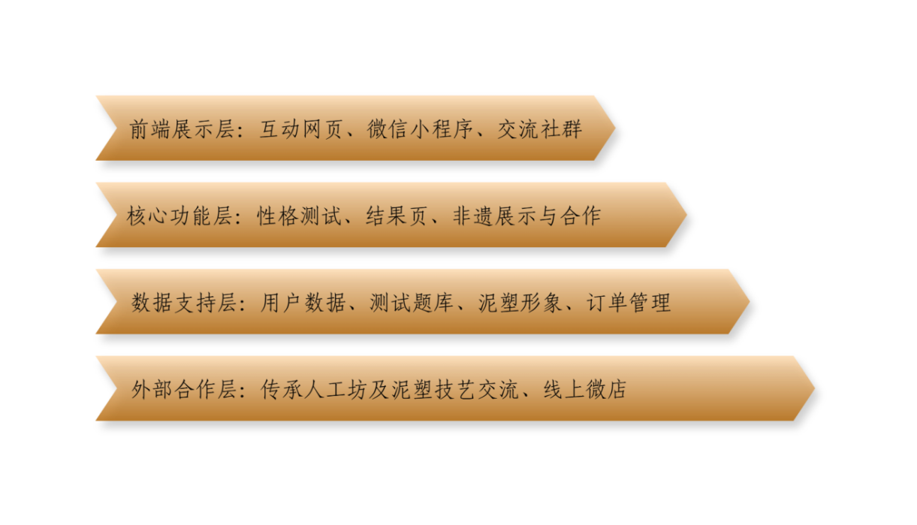
图4-1 产品的功能架构图
习近平总书记指出：“中华优秀传统文化是中华民族的突出优势，是我们最深厚的文化软实力。”本项目正是以数字化手段激活非遗文化基因，让八百年技艺在互联网时代焕发新生。与此同时，本项目作为“青年红色筑梦之旅”赛道创意组的典型项目，着眼于解决乡村振兴中非遗“受众窄、变现难、发展慢”的瓶颈问题——通过性格测试引流、文创产品转化、定制服务增收的产品设计与商业模式，直接带动大吴村泥塑工坊增收，为当地创造线上销售与定制服务的新渠道，进而实现文化价值与经济价值的双赢。

（二）核心功能模块

1．开篇引导视频
网站或小程序的首页顶部嵌入约60秒的大吴泥塑专题视频。视频内容由四个段落构成。第一段落概述大吴泥塑八百年历史与贴塑绝技，点明其与天津泥人张、无锡惠山泥人并称中国三大泥塑的地位。第二段落引入潮汕本土童谣“土叽咕”的片段，以唤起潮汕地区用户的文化记忆，同时为非潮汕观众提供新奇的文化触点。第三段落展示贴塑工艺的微距特写，呈现泥片层层堆叠出铠甲、毛发、鳞片等细节的技术过程。第四段落剪辑传承人吴维清、吴漫的匠心访谈片段，以第一人称讲述技艺传承的坚守与困境。视频结尾收束语为“测测你的生肖守护神，解锁八百年非遗秘密”。该视频兼具文化介绍与测试情感铺垫的双重功能。部分素材采用AIGC生成的动态特效与实拍摄像结合，使静态的贴塑步骤转化为可动的视觉叙事。
视频传播能使用户初步系统了解大吴泥塑的工艺深度，改变对非遗等即陈旧刻板的认知，同时提高测试完成率和后续购买转化率，为电商模块奠定流量基础。

2．十二生肖性格测试：五维人格评估，精准匹配十二生肖
本测试首创性地将心理学五维度人格评估模型与大吴泥塑十二生肖文化意象深度融合，构建了一套“非遗+人格”的双重映射体系。测试设计借鉴国际通用的迈尔斯-布里格斯类型指标理论框架，该指标基于荣格的心理类型理论，经过数十年的检验与完善，是目前使用最广泛的人格类型测量工具之一。测试共设24道选择题，覆盖五个核心维度：能量来源（外向E与内向I）、信息获取方式（实感S与直觉N）、决策方式（理性T与感性F）、生活态度（判断J与感知P），以及补充维度价值观倾向（成就型、安稳型、自由型、关系型）。前四维度与经典MBTI框架一致，每个维度设置6道题，采用五级李克特量表计分，每题选项从-2到+2。答题完成后，系统计算每个维度的原始总分，再线性映射至-1到+1区间，得到用户四维人格向量。价值观倾向维度独立计分，取得分最高的类型作为输出。
测试的计算过程分为四个步骤。
第一步是原始得分采集。24道选择题按照五个维度分组，其中能量来源（E/I）、信息获取方式（S/N）、决策方式（T/F）、生活态度（J/P）四个维度各设6道题，价值观倾向维度单独计分不参与向量匹配。每道题采用五级李克特量表，选项从“完全不符合”到“完全符合”对应分值-2、-1、0、+1、+2。正向题直接取分值，反向题则做符号转换。
第二步是维度原始分汇总与归一化。对每个维度内的6道题分值求和，得到原始总分$S_{d}$，范围在[-12,12]。将该总分除以12，映射到-1到+1区间，得到该维度的标准化分数$\hat{d}$：
$$\begin{aligned}\hat{d}=\frac{S_{d}}{12}, d∈\{E,S,T,J\}\#（1）\end{aligned}$$
例如用户在外向性维度6道题得分分别为+2、+1、+2、0、-1、+1，原始总分=2+1+2+0-1+1=5，标准化分数=5/12≈0.42，表示略偏外向。四个维度标准化后形成用户向量U。
第三步是价值观倾向维度，共设4道题，每题对应一种倾向（成就型、安稳型、自由型、关系型）。每道题同样采用五级量表单题计分，取得分最高的倾向类型作为输出。若出现最高分并列，则计算该用户在并列类型对应题目上填答的方差，取方差较小者（表示态度更一致）为最终类型。
$$\begin{aligned}V_{i}=(v_{iE},v_{iS} v_{iT},v_{iJ}), i=1,2,…,12\#（2）\end{aligned}$$
第四步是匹配生肖。系统预先存储12个生肖中心点向量$V_{i}$，每个向量为四维坐标。计算用户向量U与每个$V_{i}$的欧氏距离，公式为：
$$\begin{aligned}d_{i}=\sqrt{(\hat{E}−v_{iE})^{2}+(\hat{S}−v_{iS})^{2}+(\hat{T}−v_{iT})^{2}+(\hat{J}−v_{iJ})^{2}}\#（3）\end{aligned}$$
$d_{i}$最小值对应的生肖即为匹配结果。
表4-1为边界模糊处理中价值观倾向与生肖优先匹配规则的对应关系表。该规则仅在欧氏距离最小差小于0.05时启用，用于打破平局。
表4-1 价值观倾向与生肖优先匹配规则表
价值观倾向 | 优先匹配生肖 | 特质说明
成就型 | 虎、龙、鸡 | 目标驱动，追求卓越与成就，具有领导力和进取心
安稳型 | 牛、兔、羊 | 稳定温和，偏好秩序与和谐，重视安全感与规律生活
自由型 | 马、猴、猪 | 随性灵活，追求自由与新鲜体验，厌恶约束与僵化
关系型 | 狗、鼠 | 重视社交与忠诚，注重人际关系与情感连接
当最小距离与次小距离的欧氏距离之差值小于0.05时，此时，系统判定为边界模糊，改为根据用户的价值观倾向选择上述对应生肖组中文化意象距离更近的一个，匹配确定后，系统调用对应生肖的结果页模板，填入用户四维分数和价值观类型。该规则确保了边界情况下的匹配结果与用户深层价值取向一致，提升结果的可解释性与用户满意度。
匹配算法采用连续向量空间映射方法预先为十二生肖分别设定一个四维中心点坐标，该坐标综合了大吴泥塑作品的文化意象、MBTI行为特征描述以及预调研数据。12个中心点在四维空间中均匀分布，任意两个生肖的欧氏距离均大于0.8，足以保证了匹配结果的区分度。表4-2展示了四个维度上的预设中心点坐标。每个维度取值为[-1,1]，负值表示倾向内向、直觉、感性、感知的一端
表4-2 十二生肖中心点坐标设定表
生肖 | E/I  外向/内向 | S/N  实感/直觉 | T/F  理性/感性 | J/P  判断/感知 | 文化意象核心特征
鼠 | +0.7 | +0.6 | +0.5 | +0.6 | 机敏灵活，善于社交，  注重实际利益，有筹划能力
牛 | -0.8 | +0.7 | +0.6 | +0.8 | 踏实稳重，内向寡言，  遵循规则，生活高度有序
虎 | +0.9 | -0.5 | +0.8 | +0.7 | 勇猛自信，敢于冒险，  决策果断，具有领导力
兔 | -0.6 | +0.5 | -0.7 | -0.5 | 温和谨慎，敏感细腻，  情感丰富，随性而为
龙 | +0.8 | -0.6 | +0.7 | +0.8 | 自信张扬，志向远大，  直觉敏锐，果断决策
蛇 | -0.5 | -0.7 | +0.4 | +0.3 | 冷静内省，洞察力强，  独立思考，行动有度
马 | +0.9 | +0.4 | -0.6 | -0.7 | 热情奔放，追求自由，  情感直接，不受拘束
羊 | -0.4 | +0.6 | -0.5 | +0.2 | 温顺善良，注重实际，  重视人际关系，有适度计划
猴 | +0.8 | -0.4 | +0.3 | -0.6 | 聪明灵活，好奇多变，  理性计算，随性不拘
鸡 | +0.6 | +0.5 | +0.7 | +0.9 | 勤奋守时，注重细节，  追求完美，高度守序
狗 | -0.3 | +0.5 | -0.4 | +0.4 | 忠诚可靠，重情重义，  有责任感，生活有规律
猪 | +0.5 | -0.3 | -0.6 | -0.5 | 豁达乐观，随和友善，  享受当下，不喜约束
与市面上大量随意编造的伪性格测试不同，本项目不做任何虚拟形象。所有十二生肖结果均有现实依据，即大吴泥塑传承人历年创作的成体系实物作品，每个性格结果都有对应的真实泥塑可查验、有传承人可追溯。这一设计回应了市场上某些仅售0.99元、缺乏专业依据却借巴纳姆效应诱导消费的测试乱象，彰显了项目的专业严谨与内容真实。有文化根脉的测试结果能够增强用户身份认同，提升分享意愿与复测率，为后续电商转化积累高黏性用户资产。

3．结果展示页
每一个结果页整合了形象与文化展示、性格与数据呈现、深度内容与转化三个层面的信息。在形象与文化展示层面，页面顶部展示对应生肖的大吴泥塑实拍图，图片标注作品名称、传承人及创作年份。紧邻图片下方，以段落文字介绍该生肖泥塑所运用的贴塑绝技，例如泥片堆叠铠甲、毛发、鳞片的具体工艺位置，让用户直观感受非遗技艺的精湛程度。同时提供该生肖的潮汕话音译名称，如“蛇”音译为“Zuê”、“龙”音译为“Lêng”，增加文化辨识度。在性格与数据呈现层面，页面给出三至五个当代热点词标签，如“机敏灵活”“霸气担当”“人间清醒”等，每个标签附简短释义。页面中部展示五维雷达图，五个维度分别为外向/内向、实感/直觉、理性/感性、判断/感知以及价值观倾向，雷达图采用可交互的矢量图形，用户鼠标悬停可查看具体分数。在深度内容与转化层面，页面底部设置两个可折叠区域。第一个区域标题为“大吴泥塑·八百年传承”，展开后呈现泥塑完整介绍，包含历史脉络、贴塑工艺分解图解、经典作品图集、传承人谱系及线下博物馆参观信息。第二个区域标题为“你的守护神文创”，展开后展示平价文创商品图标及定制服务预约入口。页面底部固定放置微信群二维码及直播预约按钮。所有购买入口采用软性嵌入，不干扰测试结果的阅读体验。各结果所含内容如表4-3所示
表4-3 结果页设计版面
类型 |  | 模块 |  | 内容说明
形象与文化展示 |  | 生肖泥塑形象 |  | 展示对应生肖的大吴泥塑实拍图，  标注作品名称、传承人、创作年份
 |  | 对应生肖工艺解析 |  | 介绍该生肖泥塑所运用的“贴塑”绝技，  如泥片堆叠铠甲、毛发、鳞片等细节，  让用户直观感受非遗技艺的精湛
 | 潮汕话音译名称 |  | 例如：蛇（Zuê）、龙（Lêng）、兔（Tòu）
性格与数据呈现 |  | 性格关键词 |  | 3—5个当代热点词标签，如“机敏灵活”  “霸气担当”“人间清醒”
 |  | 五维雷达图 |  | 基于E/I、S/N、T/F、J/P四维度及价值观倾向生成的性格剖面图，增强科学感与分享价值
深度内容与转化 |  | 大吴泥塑介绍 |  | 末尾附上完整介绍（包含其800年历史、“贴塑”工艺、经典作品图集、线下博物馆等信息）
 | 深入链接跳转 |  | 平价文创与定制款预约链接；  微信交流群二维码，实现“互动+宣传+转化”
在结果页AIGC动态特效部分，体现“文化遗产数字化”的创新创业思路的参考2025年四川省艺术研究院数字文创产品《川剧脸谱·百戏千面》上线16分钟8000份销售一空的案例，以及2025年度锦程新绘团队“三维一体”民族非遗织锦活态传承模式的商业闭环，进一步展现非遗数字化的商业爆发力与可持续变现路径。每个结果页都包含“大吴泥塑介绍”跳转入口，用户可深入学习非遗知识，形成文化教育功能。通过购买入口软性植入，在不破坏用户体验的前提下能较好实现从“兴趣”到“下单”的自然转化，转化率预计可达1%-3%。具体如图4-2所示：
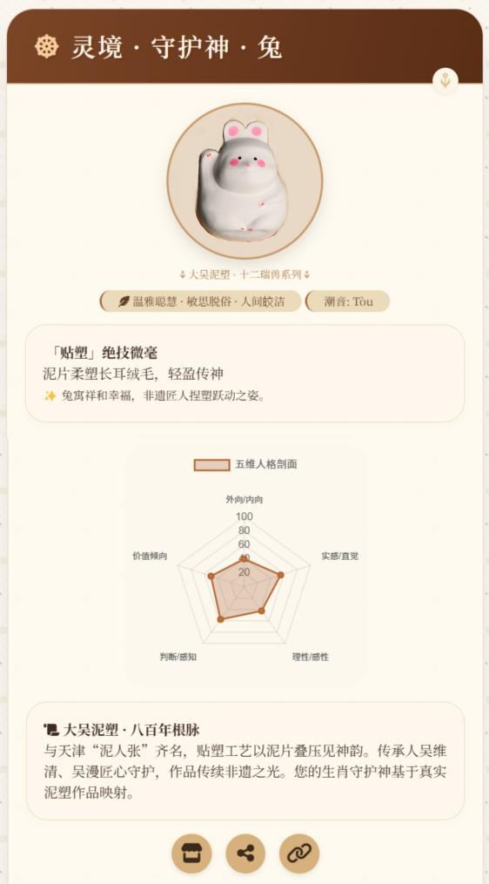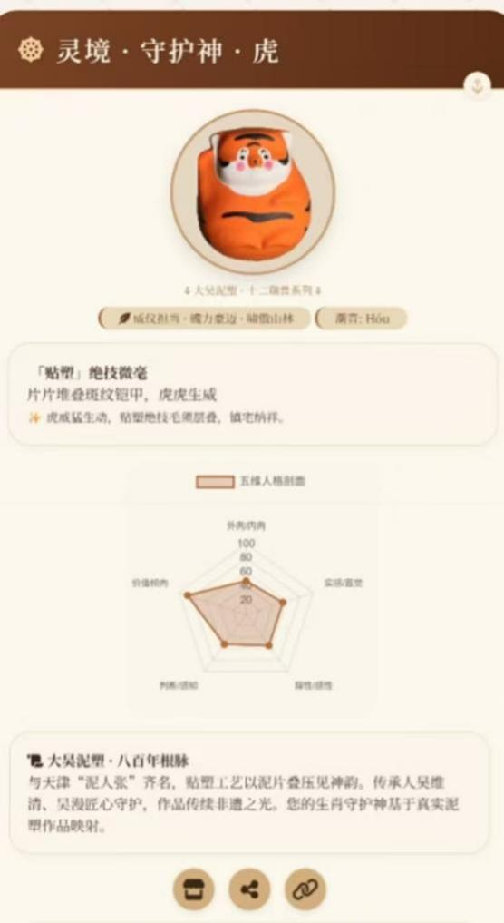
图4-2 大吴泥塑十二生肖性格测试页面例图

4．社交裂变与私域沉淀机制
参考2026年社交货币传播趋势：MBTI测试凭借“3分钟答题、零评判压力、自嘲标签”在朋友圈刷屏，流量呈指数级裂变，其流行的重要原因之一在于它能够“方便青年快速认识他人”“降低社交时间成本”，帮助青年在“加速社会”中实现高效社交^{[14]}，即通过测试结果展示自我、理解他人、实现社交，形成“全网性质的角色扮演大游戏”^{[16]}。
由此可得，MBTI等性格测试在青年群体中已成为社交货币和破冰工具，其传播力源于用户将测试结果转化为可视化的身份标签并在社交网络中分享。本项目将上述裂变逻辑深度嵌入结果页设计，构建了“测试即传播、分享即参与”的社交裂变机制。
分享图设计：结果页右上角设置“生成分享图”按钮，点击后系统自动将用户的生肖泥塑实拍图、三个性格关键词、五维雷达图缩略版以及平台二维码拼接为一张竖版海报。海报右下角印有小型购买提示文字（如“同款守护神摆件”），底部放置小程序码。当用户将结果图分享至朋友圈或微信群时，其好友既看到了有趣的性格标签，也间接接触到非遗泥塑形象和购买线索。相比依托AI工具从零创造虚拟形象的普通性格测试，本项目的十二生肖结果形象均有大吴泥塑传承人的实物作品作为真实依据，每个性格结果都有对应的真实泥塑可查验、有传承人可追溯。“真实性”构成用户再次分享和互动的深层驱动力——用户分享的不只是一个自嘲标签，更是一件可实物化的文化符号。预计分享图生成率（即用户完成测试后点击生成分享图的比例）可达40%以上，分享后带来的新用户点击率（分享点击率）可达15%-20%，形成可持续的裂变循环。
邀请激励机制：在测试结果页底部设置“邀请好友一起测，解锁隐藏版结果”的任务入口。用户每成功邀请一位好友完成测试，即可解锁一个该生肖在大吴泥塑中最早的创作年份彩蛋，或获得一张专属的“非遗知识卡”。累计邀请3位好友，可获得DIY材料包8折优惠券；累计邀请10位好友，可获得传承人亲笔签名明信片。通过积分和阶梯奖励，将用户的分享行为从“自发”升级为“激励驱动”，有效提升裂变系数。根据裂变模型估算，在激励机制的加持下，单个用户的平均邀请数（K因子）可达到1.2-1.5，意味着用户规模具备指数级增长潜力。
私域沉淀入口：在结果页底部固定放置两个转化入口：“加入生肖守护者社群”微信群二维码和“预约传承人直播”按钮。文案突出专属权益：“进群即领9折定制券+专属生肖壁纸”。用户扫码进群后，团队在群内发布欢迎语及近期活动预告。社群运营每周推送一次福利内容（传承人工作坊实拍图、未公开新作品预告、社群专属折扣码），每月举办一次传承人直播导览（时长约30分钟，由传承人吴漫在镜头前展示一件作品的完整制作流程，回答用户提问，直播过程中挂载平价产品的购买链接）。通过社群，将一次性测试用户沉淀为可长期触达的私域资产，大幅降低后续获客成本。预计入群转化率（完成测试后扫码进群的比例）为8%-12%，社群月活跃率可达30%以上，复购率可达20%-25%。
这一设计将一次性测试用户转化为长期文化爱好者，形成测试引流、社群沉淀、直播互动、复购转化的闭环，同时为后续文化体验和合作转化提供稳定的私域流量池。
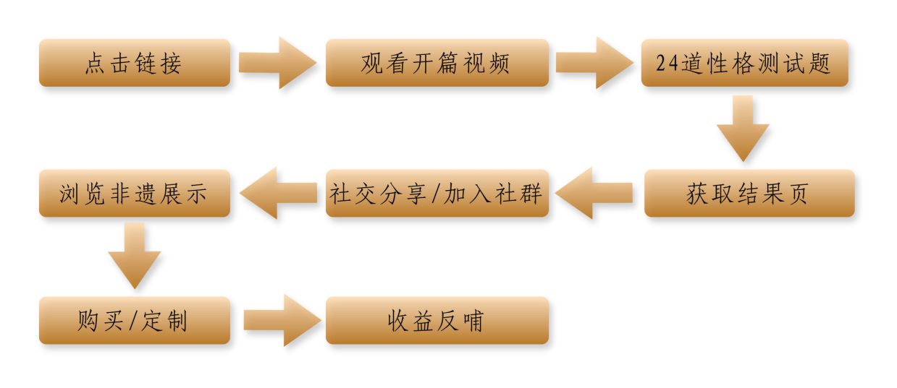
图4-3 用户使用路径流程图

5．多模态内容产品线
单一测试页面的生命周期有限，用户完成测试后若无持续的内容触达，极易流失。为此，本项目同步建设“PGC+UGC+AIGC”协同的多模态内容矩阵——这是当前内容营销领域的通行范式：PGC（专业生产内容）负责品牌深度与权威背书，UGC（用户生成内容）放大社交证明与裂变传播，AIGC（人工智能生成内容）实现高频触达与低成本试错。三类内容相互配合，形成“PGC建立深度→AIGC维持频次→UGC放大影响”的协同效应，确保项目品牌在社交媒体上的常态化曝光。
专业内容（PGC）：由项目团队自主策划、传承人深度参与的系列化原创内容，聚焦“可执行、有深度、低成本”。具体包括：①传承人系列访谈（每期5-8分钟，共6期），使用手机+稳定器拍摄，内容涵盖吴维清大师的学艺经历、贴塑技法的核心口诀、十二生肖作品的创作故事等，剪辑后在B站、视频号发布；②“工序解密”短视频（每条1-2分钟，共12条），逐一拆解挖泥、炼泥、捏塑、烧坯、彩绘五个环节，辅以字幕解说和特写镜头，形成可供反复观看的“微课堂”素材；③“守艺日历”图文专栏，每周在公众号推送一篇传承人工作坊实拍日记，配以当周创作进度和作品局部照片，建立持续的用户期待。以上内容均由团队成员利用课余时间拍摄制作，设备成本为零（使用自有手机），仅需传承人每周配合1-2小时。PGC内容的核心价值在于建立品牌深度和专业权威——当用户看到传承人亲口讲述技艺传承的坚守，信任感和付费意愿将自然提升。
用户共创内容（UGC）：在测试结果页和社群中发起“#我的生肖守护神#”抖音挑战赛，鼓励用户晒出测试结果截图、与自己购买的泥塑摆件合照、或拍摄DIY材料包的制作过程。每月评选最佳作品，奖励价值200元的传承人手作小摆件。同时，在社群内设置“晒单有礼”机制：用户将购买的产品拍照发至朋友圈（不设分组）并保留24小时，截图至社群即可获得下次购买9折优惠。通过UGC内容，不仅能降低项目方的内容生产压力，更能形成“用户吸引用户”的裂变效应。预计上线半年后，UGC内容累计产出不少于200条，优质内容转化率（点赞/评论/转发）达到10%以上。UGC内容的核心价值在于社交证明和信任传递——潜在用户看到身边真实用户的使用分享，比官方宣传更具说服力。本项目的调研数据显示，84.13%的受访者认为新媒体平台是传承推广非遗的重要途径，而UGC内容正是新媒体传播中最具感染力的形式。
AI辅助内容（AIGC）：利用AIGC图像生成工具（如Midjourney、DALL·E）将十二生肖泥塑实拍图转化为国潮风格插画、动态壁纸、微信表情包等轻量化内容。例如，已制作完成“十二生肖拟人化国潮头像框”12款，用户完成测试后可免费领取与自己生肖对应的头像框，作为社交平台头像使用，形成二次传播。此外，团队使用Leiapix Converter等免费工具将单张泥塑图片转换为360度旋转的MP4动态视频，每件泥塑处理时间不超过五分钟，这些短视频将作为抖音/视频号的日更素材，保证账号活跃度。预计每周可产出20-30条AIGC短视频，内容成本为零。AIGC内容的核心价值在于高频触达和低成本试错，能够快速测试不同风格内容的市场反应，为PGC方向调整提供数据支撑。随着生成式人工智能在传媒行业的广泛应用，AIGC正逐渐融入文创内容生产的主流路径，其“人机协同”的生产模式已在多个非遗数字化传播项目中得到验证。
三条内容生产线相互配合：PGC内容每季度产出1-2条，用于品牌沉淀和深度种草；AIGC内容每日更新，保持账号活跃度和算法推荐权重；UGC内容持续发酵，借助用户社交网络实现低成本裂变。三者共同构成本项目的内容护城河，降低对单一测试页面的流量依赖，确保项目在社交媒体上的长期可见度。

（三）技术实现
本项目采用零成本开发、云端部署、AI辅助创作的轻量化技术路径。前端开发使用大语言模型生成百分之九十的前端代码，涵盖HTML结构、CSS样式、JavaScript交互逻辑及结果匹配算法。具体实现方式为：在AI对话界面输入功能需求描述，例如“生成一个24道选择题的性格测试网页，每题五个选项，支持五维计分，最后输出十二生肖匹配结果及雷达图，具体题目以我给出的为准”，AI返回完整代码后手动调整样式细节。所有代码托管于GitHub仓库，版本控制采用Git。24道选择题的题干、选项及维度映射规则由团队根据心理学量表自主设计，由AI辅助生成框架，确保内容效度。具体如表4-4所示：
表4-4 轻量化技术实现方案
技术模块 | 实现方案 | 技术参数
前端开发 | AI工具（Gemini等大语言模型）生成90%前端代码，零手工编码开发，包括HTML/CSS/JS结构、答题逻辑及结果匹配算法 | 24道选择题由AI辅助生成框架，团队设计内容，支持5维度独立计分与雷达图输出
动态特效 | AIGC图像生成工具（Midjourney/DALL·E等）+骨骼动画技术将泥塑作品转化为可旋转、分层展示的动态形象 | 单件泥塑图像处理时间≤5分钟，输出MP4格式360°旋转展示视频
部署与运维 | GitHubPages静态托管，免费域名绑定，支持并发1000+在线访问 | 无需后端服务器，维护成本0元
开发周期 | 1—2周完成V1.0网站开发与测试 | 每次迭代更新可在24小时内完成
2025—2026年已涌现大量“零代码+AI”快速开发小程序的真实案例，有实验表明“文科生0基础用AI做到性格测试小程序上线”仅需数日，与项目技术路线高度契合。2026年某大学生团队用AI工具开发MBTI测试小程序并成功变现的实践已证明此路径可行，也为项目产品迭代提供了经验参照。
本项目后端逻辑采用纯前端JavaScript实现，无需部署应用服务器。用户答题过程中的数据暂存于浏览器本地存储，提交后计算结果并在前端渲染。用户向量与生肖中心点的欧氏距离计算、雷达图绘制均在前端完成。数据统计方面，通过埋点将页面访问量、测试完成率、各结果页停留时间、购买按钮点击率等匿名数据发送至免费的三方统计平台（如百度统计或GoogleAnalytics免费版），不收集个人身份信息，符合《个人信息保护法》关于匿名化处理的要求。
而在非遗动态化呈现方面，动态特效部分使用AIGC图像工具加骨骼动画技术。十二生肖泥塑实拍图由传承人授权提供，使用Remove.bg等免费工具去除背景。对于需要动态展示的作品，使用LeiapixConverter等免费工具将单张图片转换为360度旋转的MP4视频，每件泥塑处理时间不超过五分钟。贴塑分层动画采用CSS关键帧动画模拟泥片叠加效果，不使用视频文件以减小加载体积。
部署与运维使用GitHubPages或Netlify免费静态托管。域名绑定可使用GitHub提供的免费二级域名，或自费购买自定义域名（每年约50元，非必需）。托管平台提供免费CDN加速及自动HTTPS证书，支持并发1000以上的在线访问。维护工作由团队成员自行完成，代码更新后通过gitpush触发自动部署，每次迭代可在24小时内完成上线。
技术风险与保底方案：若在开发过程中遇到AI生成代码无法修复的底层bug（例如兼容性问题或复杂动画失效），团队计划联系校内擅长信息技术方面的学生组成技术顾问团队，并按次支付劳务报酬，相关费用已列入项目储备金。同时，团队核心成员也正在自学前端基础，计划在两个月内具备独立修改代码的能力。静态托管平台免费套餐的并发限制（Netlify免费版月带宽100GB，约支持10万次访问），若短期流量暴增超出限额，可临时升级至付费版（月费19美元），该费用亦可从项目储备金中支出。

（四）产品迭代
产品的迭代不是简单的功能堆砌，而是围绕“验证-学习-优化”的精益创业闭环推进。每个版本都设定了核心假设、关键指标、通过阈值以及失败后的备选方案，确保产品开发始终以用户反馈和市场数据为驱动，最大限度降低方向性错误的风险。
V1.0（网页版，1-2个月）：核心假设是“用户愿意在手机上完成24道测试题并分享结果”。关键指标包括：测试完成率（目标≥70%）、结果页平均停留时长（目标≥45秒）、分享率（目标≥15%）。若测试完成率低于50%，将启动A/B测试：方案A为缩短题目至16题，方案B为优化题目排版和进度提示，选取200名内测用户验证效果后决定最终版本。若分享率低于10%，则强化分享图的视觉设计，增加“性格标签”的美观度和自嘲感（参考SBTI测试的成功元素）。V1.0阶段不追求营收，核心任务是跑通“测试→分享”的流量闭环，获取首批用户行为数据。
V2.0（小程序+支付，6个月）：核心假设是“用户会为深度报告或平价文创付费”。关键指标包括：付费报告转化率（目标≥3%）、平价文创点击转化率（目标≥0.5%）、支付成功率（目标≥95%）。若文创转化率连续两个月低于0.3%，将启动备选方案：①调整推荐逻辑，从“只推荐匹配生肖”改为“推荐匹配生肖+热门爆款”；②在产品主图上增加“限时包邮”“已售XXX件”等社会证明标签；③对首批1000名测试用户发放5元无门槛优惠券，测试价格弹性。同时，建立用户反馈渠道，对未购买用户进行简短的问卷调研，了解阻力原因（价格过高？设计不喜欢？信任不足？）。V2.0上线后，计划通过朋友圈广告（预算500元）进行小范围A/B测试，比较不同落地页设计对转化率的影响，为后续大规模推广提供决策依据。
V3.0（社区平台，1-3年）：核心假设是“用户愿意留在社区并产生复购和二次传播”。关键指标包括：次月留存率（目标≥15%）、社群月活跃率（目标≥30%）、复购率（目标≥20%）。若次月留存率低于10%，将强化社群运营：增加每周一次传承人直播（从每月一次改为每周一次），推出社群专属的“生肖盲盒”预售，以及设立“非遗守护人”等级体系（根据消费金额和分享次数升级，不同等级享受不同折扣）。同时，启动平台化试点：与佛山木版年画传承人刘钟萍接触，尝试将“性格测试+年画”模式复制，验证模式的跨品类可迁移性。平台化后的技术架构需支持多项目接入，开发工作量将显著增加。届时项目已具备稳定的经营性现金流（预计月营收超过5万元），可将每月净利润的30%项目储备金专项用于技术适配和跨区域推广，实现滚动式自我扩张，无需引入外部股权融资。若某一阶段需要快速抢占市场先机，可优先申请地方政府文旅部门的非遗数字化扶持资金（潮州市、广东省每年均有相关专项资金），或与高校共建产学研基地获取开发资源支持。
技术风险与备选方案汇总：AI生成代码可能导致浏览器兼容性问题（尤其是旧版微信内置浏览器），解决方案是使用Polyfill库兼容ES6语法，并在主流手机型号（华为、小米、iPhone各两款）进行真机测试。静态托管平台免费套餐的并发限制（Netlify免费版月带宽100GB，约支持10万次访问），若短期流量暴增超出限额，可临时升级至付费版（月费19美元），该费用可从项目储备金中支出。传承人提供的泥塑实拍图分辨率不足，届时会联系潮州当地摄影师重新拍摄高清素材，并签署著作权转让协议。所有备选方案的预算均已纳入财务预测的“项目储备金”科目，确保项目在任何可预见的风险下都不会陷入“有钱开发、没钱维护”的窘境。
通过上述产品设计与迭代规划，本项目力求用最低成本、最快速度验证“非遗+性格测试”的商业与社会价值，为后续模式复制和平台化扩张打下坚实基础。从V1.0到V3.0，项目将完成从“流量验证”到“商业闭环”再到“平台复制”的三级跳跃，每一步都有清晰的目标、可量化的指标和务实的备选方案，体现了精益创业的核心方法论。

市场分析
市场分析是连接项目背景与商业模式的枢纽。本章从宏观行业趋势、目标市场细分、市场空间测算、竞争格局分析、市场定位与差异化策略五个层面逐层展开，旨在系统论证本项目的市场需求真实存在、市场规模足够支撑、竞争格局存在空白窗口，从而为后续的营销策略和商业模式提供坚实的数据基础与逻辑支撑。
  - 宏观环境与行业规模
    - 非遗产业宏观趋势
非物质文化遗产保护已上升为国家文化战略的重要组成部分。2025年，文旅部发布《国家级非遗代表性项目申报评审管理办法》修订版，首次强制要求申报单位建立数字档案库并提交VR/AR等技术应用方案；同年，文旅部部署“人工智能+文化和旅游”应用试点，鼓励利用人工智能技术对非遗项目开展记录、分析，实现智能化呈现。在地方层面，广东省“百县千镇万村高质量发展工程”中专门设立了“非遗种子计划”，精选11项国家级非遗项目，以“非遗赋能‘百千万工程’”为主题，推动非遗与乡村振兴深度融合。政策层面的强力驱动，为非遗数字化保护与创新传播提供了制度性保障和专项资金支持。
在市场层面，非遗消费正在经历从“小众收藏”到“大众潮流”的质变。据消费日报网2026年4月报道，2025年我国非遗相关市场规模突破1.1万亿元，增速超过20%，远超许多新兴消费品类。更值得关注的是，90后、00后贡献了超过60%的非遗消费份额，已成为非遗消费的绝对主力军。据《2025字节跳动非遗年度报告》显示，过去一年有超过3亿用户在抖音电商购买过非遗相关产品，非遗体验类商家数量同比增长106%。线下方面，非遗市集、体验工坊、文创展览等活动持续火爆，以惠山泥人为例，其《马上平安》单款产品售价188元，年前仅此一件作品就创造了40万元的净利润，印证了非遗文创产品的市场爆发力。
与此同时，年轻人对非遗产品的消费偏好也在发生深刻变化。据中国青年报社社会调查中心对1500名90后和00后的调查显示，59.0%的受访青年对“融入动漫国潮等年轻文化元素”的非遗产品更感兴趣，55.1%看重“承载文化情怀和故事”，54.7%期待“实用性强”。53.5%的受访青年明确期待非遗产品在日常生活中实用起来，50.0%期待多些非遗与现代艺术结合的演出。这些数据表明，年轻人并不是不喜欢非遗，而是对非遗的表达形式、载体设计和传播方式提出了新的要求——他们期待非遗“可参与、可分享、可社交”，而不是静态地陈列在博物馆的玻璃柜里。
    - 性格测试行业宏观趋势
性格测试行业正处于爆发式增长阶段。据第三方数据机构统计，2025年国内MBTI测试用户规模已达5800万，18至35岁年轻群体占比超过70%。MBTI相关话题在社交媒体上持续获得超高关注度，微信指数峰值突破亿级，小红书“MBTI”话题浏览量超过20亿次。2026年4月，一款名为SBTI的娱乐化性格测试仅由一位B站博主自发创作，在不到24小时内引发服务器崩溃、全网刷屏，相关话题阅读量火速破亿。这些案例充分证明了性格测试类内容在年轻人群体中自带的社交传播属性和裂变效应。
从全球视野来看，中研普华研究院相关报告分析，2025年全球心理测验市场规模达1200亿美元，预计2025至2030年复合年增长率为12.2%。聚焦中国市场，心理测评行业已从早期的专业心理学工具逐步演变为涵盖职业测评、兴趣测试、社交娱乐的多元化赛道，形成了“免费测试引流+付费报告变现+广告流量转化”的成熟商业模式。壹心理、简单心理、测测等头部平台所属企业已走到B轮、C轮融资阶段，进一步验证了行业资本化的可行性。
然而，当前性格测试市场也存在明显的结构性缺陷。多数免费测试平台存在“做完题再诱导付费”、题库本土化不足、结果解读粗糙等问题，用户完成测试后即流失，缺乏能够承接用户情感认同的实物产品或深度服务。这正是本项目的切入点——以真实非遗作品作为测试结果的载体，将用户的“人格标签”转化为“文化符号”和“可购买的实物资产”，填补了性格测试市场“有流量、无深度、难变现”的空白地带。
    - 交叉市场逻辑与窗口期判断
本项目的核心逻辑在于将“性格测试”这一高流量、高传播属性的入口级产品，与“非遗文创”这一高文化价值、高情感黏性的内容载体深度融合，构建“测试引流—文化认同—体验转化—收益反哺”的完整闭环。
三大趋势的叠加形成了本项目不可多得的战略窗口期。趋势一：非遗消费年轻化加速。Z世代已贡献超过60%的非遗消费份额，且他们对“可参与、可分享、可社交”的非遗体验形式需求强烈——59%的年轻人期待非遗融入国潮等年轻文化元素，这为本项目的“测试+盲盒+定制”产品策略提供了直接的需求基础。趋势二：性格测试的“社交货币”属性持续强化。5800万MBTI用户规模与SBTI的亿级流量事件，证明性格测试已成为青年社交的通用语言，其裂变传播效率远超普通内容。趋势三：政策强力推动非遗数字化。2025年文旅部强制要求国家级非遗项目建立数字档案库并提交VR/AR技术应用方案，为本项目的数字化呈现提供了政策合规性背书，也为后续与地方非遗保护机构的合作打开了通道。
综上，本项目所处的“性格测试+非遗”交叉赛道，正处于需求觉醒、供给不足、政策支持的“蓝海窗口期”——用户需求真实存在且快速增长，但市场上尚无成熟的头部玩家提供系统化解决方案，本项目具备抢占先发优势的黄金机遇。
  - 市场细分与规模测算
    - 目标用户画像与细分
本项目的目标用户可从人群圈层、使用场景、地域范围三个维度进行细分。
（1）按人群圈层细分：
本项目将全年龄段互联网活跃人群设为目标用户。性格测试的参与门槛较低。十二生肖作为国民文化符号，其认知度广泛覆盖Z世代至银发族。这为项目传播提供了用户基础。
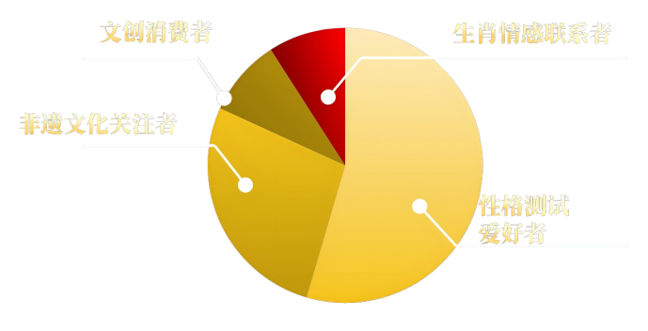
图5-1 目标用户群体类型饼图
①性格测试爱好者
《现代营销》2024年研究指出，主流消费群体在成长过程中深度嵌入网络空间。他们对数字化内容接受度高，互动意愿强。在非遗文创消费中，他们更注重审美体验、情感共鸣与文化认同。传统非遗的静态展示方式，对该群体吸引力有限。而“性格测试+非遗”的交互模式，更能契合Z世代偏好个性化、参与化、社交化的内容消费习惯。此外，这在中老年群体中也有着一定的热度。中年用户注重自我认知的准确性与文化厚重感。他们对十二生肖的情感联结强于Z世代。银发族用户倾向于通过测试重温传统文化记忆，并在亲友圈层中分享。
综上，性格测试作为入口，生肖文化作为纽带，有助于构建覆盖多层次用户的网络体系。
②非遗与潮汕文化关注者
近年来，公众对本土文化的关注度持续上升。大吴泥塑是粤东地区代表性非遗项目，在民间有一定影响力。《长江师范学院学报》2023年刊载^{[1]}的研究指出，大吴泥塑“以潮汕民俗文化为依托，从潮剧角色的视觉元素中提取转化，是理解潮汕地区特有文化符号的重要载体。”本项目通过性格测试，将这一文化符号转化为可参与、可传播的数字化内容，触达对非遗和潮汕文化有天然兴趣的用户。
③文创消费者
“国潮”消费兴起，文创产品市场规模持续扩大。非遗文创产品兼具文化价值与实用价值。用户购买动机不仅在于产品功能，更在于产品承载的文化符号与情感联结。用户完成性格测试并获得生肖匹配结果后，会产生情感投射与身份认同。这种认同感可转化为文创产品的购买意愿。
④生肖文化情感联结者
十二生肖作为中国传统文化的重要组成部分，在全社会具有极高的认知度和情感关联。本命年、属相运势、生肖吉祥物等文化习俗为生肖题材的产品赋予了天然的消费场景。用户在测试中获得与自己生肖匹配的人格类型后，可能产生“专属守护神”般的归属感和文化认同。
（2）按使用场景细分：
具体包括：个人娱乐场景——用户通过免费测试获得趣味结果并分享社交；自我认知场景——用户付费解锁深度报告以获取人格分析；礼品定制场景——用户为亲友购买生肖守护神产品作为本命年礼物或纪念品；企业采购场景——企业定制泥塑产品作为伴手礼或年会奖品。
（3）按地域范围细分：
第一阶段（首年）聚焦潮汕三市及广东省内高校，利用本地化传播渠道和文化认同基础实现低成本获客；第二阶段（次年）拓展至全国非遗爱好者和性格测试活跃用户；第三阶段（第三年）通过平台化模式覆盖多品类非遗IP，辐射全国市场及海外潮汕侨胞。
本团队前期开展的问卷调查结果（详见附录四）验证了上述用户画像的合理性：18至30岁年轻群体占比74.6%；超过84%的受访者认为新媒体平台是传承推广非遗的重要途径；超六成受访者支持题材、造型与功能创新。这些数据为本项目的目标用户定位和产品设计提供了直接的一手依据。
    - 目标用户购买意愿分析
根据田甜（2026）《基于S-O-R模型对非遗文创产品消费者购买意愿的研究》^{[11]}，本项目的消费者心理机制可概括如下：性格测试为核心刺激因素（S）。测试结果所传递的享乐价值（趣味测试结果、动态特效、潮汕话音译及热点标签）与实用价值（五维人格剖面图的自我认知、低价文创的日常实用性），配合分层的销售行为（平价文创引流、高端定制增收），能有效激发消费者的文化兴趣与积极情感。这种刺激进而提升消费者的满意度（机体因素，O），使其在认知与情感层面形成对非遗产品的高度认同。最终，这正向强化了消费者的购买意愿（反应因素，R），驱动其自发分享、购买平价产品或预约定制服务。图5-1展示了该心理机制。
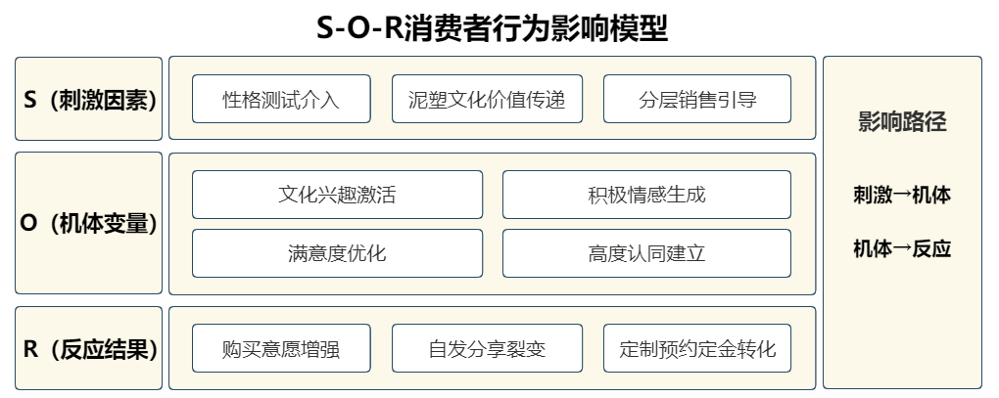
图5-2 SOR模型的“塑说心语”项目消费者心理机制
    - 市场规模测算
为科学评估本项目的市场空间，我们采用“自上而下”宏观行业推演与“自下而上”微观用户渗透相结合的双轨验证方法，并给出乐观、中性、保守三种情境下的市场空间估算。
自上而下推演：以2025年国内性格测试活跃用户约5800万人为基数，按10%的年活跃转化比例估算，约580万人持续使用性格测试类产品。其中，对非遗或生肖文化有兴趣的比例按20%估算，则潜在兴趣用户约116万人。按人均年消费50元（仅考虑平价文创和低端付费报告）保守计算，初期年市场空间约5800万元；若将高端定制和复购计入，人均年消费可达150至200元，市场空间可扩展至1.7至2.3亿元。
自下而上渗透：从项目可触达的精准用户群体出发进行分层测算。潮汕地区18至35岁青年人口约200万人，假设首年通过本地推广渗透率达2%，获得4万测试用户。广东省内常态化关注非遗信息的活跃用户约150万人（据广东省文旅厅数据），假设通过新媒体矩阵触达其中10%，即15万人，按30%的测试转化率估算，获得4.5万测试用户。全国性格测试活跃用户约580万人，假设通过社交裂变和内容种草触达5%，即29万人，按20%的测试转化率估算，获得5.8万测试用户。首年测试用户空间合计约14.3万人。
在市场规模估算中，我们设定三种情境参数：乐观情境（测试完成率85%、分享率25%、文创转化率1.0%、定制转化率0.2%，按人均消费120元估算），首年市场空间约1.7亿元；中性情境（测试完成率75%、分享率15%、文创转化率0.6%、定制转化率0.1%，按人均消费80元估算），首年市场空间约0.92亿元；保守情境（测试完成率65%、分享率10%、文创转化率0.4%、定制转化率0.05%，按人均消费50元估算），首年市场空间约0.58亿元。
    - 市场发展趋势与机会点
三大核心驱动力共同推动“性格测试+非遗”交叉市场的持续扩张。驱动力一：非遗年轻化趋势不可逆转。据中国青年报调查，59.0%的年轻人对融入年轻文化元素的非遗产品感兴趣，非遗正从“博物馆里看”走向“生活里用”，这一趋势为项目的产品创新提供了持续的消费需求基础。驱动力二：性格测试社交货币化趋势持续强化。MBTI已成为当代青年社交的通用语言，性格测试不再是单纯的心理学工具，而是融入日常社交的身份表达，这一趋势为本项目的测试产品提供了天然的传播土壤。驱动力三：政策数字化导向趋势明确。2025年文旅部明确要求国家级非遗项目建立数字档案库并提交技术应用方案，地方层面如“百县千镇万村高质量发展工程”中“非遗种子计划”的设立，均为数字化非遗项目提供了制度保障和资源倾斜。
更重要的是，本项目所切入的“性格测试+非遗”交叉市场目前尚无成熟的头部玩家。市场上既缺少将性格测试与非遗文化深度融合的产品，也缺少能够系统化解决“传播—转化—反哺”全链条问题的商业模式。这一空白为项目提供了黄金窗口期——如果能够率先验证模式、积累用户、锁定核心IP资源，就有望在该细分赛道建立起先发优势。
  - 竞争格局与市场定位
    - 竞争格局分析
本项目的竞争环境可划分为三类竞品：纯性格测试类产品、非遗文创电商平台，以及博物馆/景区文创产品。
第一类：纯性格测试类产品。以“才储MBTI测试”“16Personalities”“SBTI性格测试”等为代表。这类产品的优势在于用户基数大（MBTI用户规模达5800万）、认知度高、测试免费或低价，部分产品已形成成熟的广告变现或付费报告模式。但其劣势同样显著：缺乏文化深度，结果标签同质化严重，用户完成测试后即流失，没有实物产品承接转化，商业变现依赖低客单价的付费报告或广告。SBTI测试虽然在24小时内引发亿级流量，但其热度快速消退、用户难以留存，恰恰暴露了纯性格测试类产品的核心痛点——“有人气、无沉淀”。本项目的差异化优势在于测试结果对应真实非遗作品，结果页内嵌文创购买入口，实现“测完即买”的短链路转化，同时通过社群运营将用户沉淀为长期文化消费者。
第二类：非遗文创电商平台。以“自然造物”“非遗星球”“东方好物”等为代表。这类平台汇聚多个非遗项目的文创产品，供应链成熟、产品品类丰富，部分平台年交易额已达数千万元级别。但其主要短板在于流量获取依赖电商平台内部搜索或付费投放，获客成本高；且缺少与用户的深度互动和情感连接，用户购买行为多为一次性浏览转化。本项目的差异化优势在于以性格测试作为免费且自带裂变属性的流量入口，获客成本几乎为零；用户带着“我的生肖守护神”的情感认同进入购买场景，转化动机远强于普通电商平台的随机浏览。
第三类：博物馆/景区文创产品。以故宫淘宝、敦煌研究院、三星堆博物馆等为代表。这类产品拥有顶级IP和强大的设计、生产、营销资源，单款爆品年销售额可达数千万元。但其定位偏大众化和标准化，鲜少提供个性化定制服务，且与性格测试的结合几乎空白。本项目的差异化优势在于聚焦“地方非遗”这一垂直赛道，与传承人深度绑定，提供“一对一”高端定制服务，满足用户对“专属感”和“唯一性”的需求——这是大体量博物馆文创难以规模化复制的。
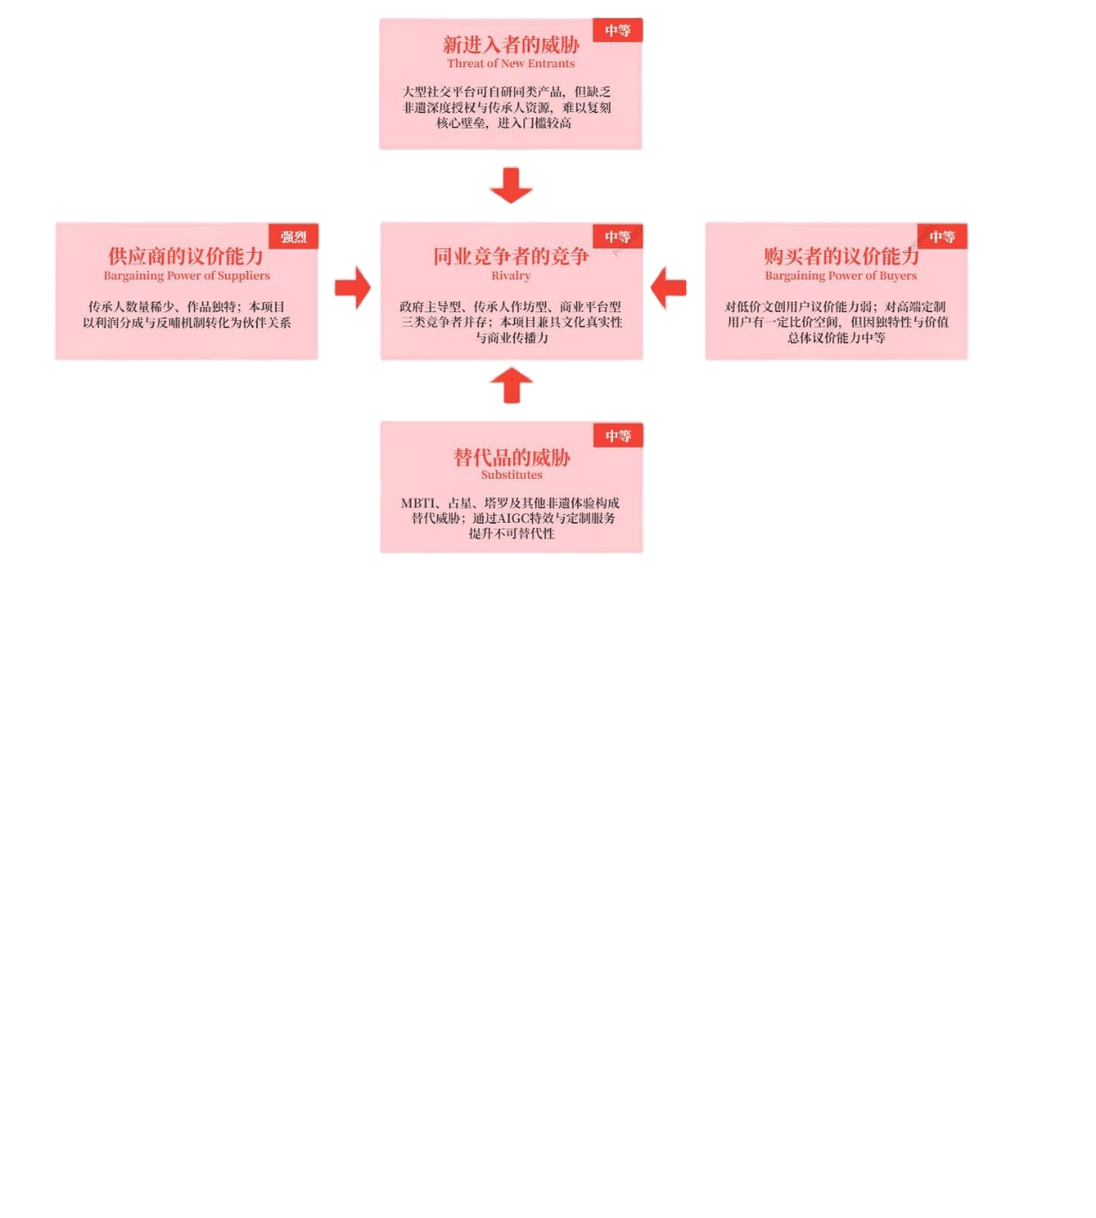
图5-3 波特五力模型分析图
如图5-3所示，基于波特五力模型，本项目的竞争优势可概括为：依托大吴泥塑传承人独家授权与真实实物，构建了大型社交平台难以复制的资源壁垒；通过利润分成与反哺机制，将稀缺的传承人转化为合作伙伴；兼具文化真实性与数字传播力，在政府型、作坊型、商业型三类竞争者中形成差异化定位；平价文创降低用户议价空间，高端定制因独特性保持价格接受度；同时以真实泥塑绑定和AIGC特效增强不可替代性，区别于MBTI、占星等替代品。整体竞争压力处于中等偏弱水平，核心优势根植于非遗资源的真实性与轻量化商业闭环。
    - 差异化优势总结
基于上述分析，本项目的差异化优势可归纳为三条。
优势一：独家非遗IP授权，构筑不可复制的文化真实性。已与国家级代表性传承人吴维清、市级传承人吴漫签订作品形象授权使用协议，测试结果页展示的十二生肖泥塑均为有据可查的实物作品。任何竞品可以复制“性格测试+非遗”的形式，但无法合法使用相同的真实泥塑形象，这是本项目最坚实的竞争壁垒。
优势二：零成本社交裂变获客，构建低成本流量飞轮。以性格测试为入口，测试结果图自带分享属性和购买入口，用户每次分享都是一次免费的广告投放。与纯性格测试类产品相比，本项目的分享图上有真实泥塑形象和购买线索，转化链路更短；与非遗电商平台相比，获客成本几乎为零。
优势三：分层产品体系与利润反哺机制，实现商业与公益的正向循环。从免费测试到9.9元付费报告、12至39元平价文创、99至2000元高端定制，形成清晰的用户价值阶梯，逐步深化用户承诺。同时，40%净利润刚性反哺传承人及乡村非遗基金，将商业变现与文化保护深度绑定，使传承人从“被使用的资源”转变为“共同受益的合伙人”，形成“越传播、越销售、越反哺、越可持续”的正向循环。
    - 市场定位与战略选择
综合以上宏观环境分析、市场细分测算与竞争格局研判，本项目的市场定位可以精炼为：以性格测试为入口的创新型非遗年轻化运营平台。这句话中的“入口”蕴含着三层递进的商业逻辑。第一层是认知入口——性格测试是当代年轻人进入一种文化形态的最低门槛方式，无需专业知识、无需前置兴趣，仅凭好奇心和自我探索欲即可参与，这大大降低了非遗传播的初始阻力。第二层是情感入口——测试结果输出的“生肖守护神”不是随机分配的文化符号，而是基于用户人格特征与十二生肖文化意象深度匹配后的情感投射对象，用户在获得结果时会产生“这就是我”的身份认同感，这种情感连接强度远超普通非遗推广中“知识科普”或“视觉展示”的单向输出模式，也为后续的购买行为埋下了“为自己买单”而非“为文化买单”的心理动机。第三层是商业入口——结果页内嵌的文创产品推荐和购买入口不是生硬的广告插入，而是“守护神”实物的自然延伸，用户在产生身份认同后看到“你的守护神摆件仅需29.9元”，转化逻辑从“我被推销”转变为“我想拥有”，这是最短、最平滑的文化消费转化路径。
基于这一定位，本项目的战略选择聚焦于三个核心方向，形成层层递进的竞争壁垒。第一，聚焦垂直赛道，不做泛非遗平台，而是将大吴泥塑这一个点做深做透。在项目初期，不追求横向铺开多个非遗项目，而是集中所有资源打磨大吴泥塑这一个IP的性格测试产品、内容矩阵和社群运营体系，成为该细分赛道的绝对标杆。只有当这一模式在大吴泥塑上被充分验证（测试完成率、转化率、用户留存率、传承人增收等关键指标均达到预期），并形成可复制的标准化运营手册后，才会启动横向复制。这种“单点打透再复制”的策略，既符合大学生创业团队资源有限的现实约束，也避免了过早分散精力导致模式未能跑通的风险。
第二，先发积累用户数据，形成数据驱动的算法壁垒。性格测试类产品的核心竞争力之一在于匹配算法的精准度和用户满意度。随着测试用户规模的逐步扩大，本项目将积累海量的“人格维度—生肖匹配—用户满意度—购买偏好”关联数据。这些数据可以反向用于持续优化匹配算法——例如，通过分析用户对匹配结果的满意度反馈（结果页底部的“这个结果准吗？”五分制评分），调整十二生肖中心点的向量坐标；通过分析不同人格类型的用户对文创产品的点击和购买偏好，优化结果页的个性化推荐逻辑。模仿者可以复制“非遗+性格测试”的形式，但无法复制已经验证的数据模型和算法参数，这构成了项目的动态竞争壁垒。
第三，深度绑定核心资源，从“采购关系”升级为“战略合伙关系”。本项目与传承人的关系不是简单的“你供货、我销售”的采购关系，而是通过利润反哺机制（净利润40%注入传承人及乡村非遗基金）将传承人转变为项目的共同受益方和长期合作伙伴。具体而言，这一机制在三个层面产生绑定效应：经济层面，传承人不仅获得定制服务订单的70%制作费，还额外获得平台净利润的二次反哺，实际所得远超单纯的供货分成；情感层面，项目帮助传承人解决了“只会做、不会卖”的长期痛点，使其能够专注于创作而非销售，这种“被理解”和“被赋能”的体验会转化为对项目的信任和支持；制度层面，双方签订的独家授权协议中设置了自动续约条款和优先合作权，传承人若与其他平台合作需要提前告知且不得使用已在项目中授权的高清素材，进一步锁定了核心资源的排他性。
在上述战略框架下，本项目的市场竞争策略可以总结为“三步走”：第一步，依托独家IP授权和零成本技术能力，快速上线V1.0网页版，通过高校地推、KOC合作、政府背书等冷启动渠道获取首批种子用户，验证“测试→分享→转化”的基本逻辑；第二步，根据用户数据持续优化测试算法和推荐策略，同时通过PGC纪录片、AIGC短视频、社群直播等内容运营手段提升用户留存和复购，将测试完成率、分享率、转化率等关键指标逐步优化至行业优秀水平；第三步，当大吴泥塑模式在本土市场充分验证后，将成熟的技术框架、运营流程和算法模型打包成标准化方案，横向复制至佛山木版年画、畲族刺绣、川剧脸谱等其他面临相似困境的地方非遗项目，从“单一IP运营”升级为“非遗年轻化SaaS平台”，帮助更多乡村手艺人用最低成本、最快速度触达年轻消费群体，最终实现从项目到平台、从个案到范式的跨越式发展。这一战略路径既符合“青年红色筑梦之旅”赛道对项目可持续性和可复制性的评审要求，也体现了大学生创业团队从“做一个好产品”到“解决一类社会问题”的格局跃升。

营销策略
本章从产品体系与定价策略出发，按照“先定品定价、再定执行方案”的逻辑展开。基于第五章市场分析中构建的目标用户画像与竞争格局判断，本项目将产品体系设计为五条核心产品线，形成从免费体验到高价值定制的完整价值阶梯，并配套零成本或极低成本的营销组合策略，确保在预算极度受限的前提下实现转化模型的验证。需要说明的是，关于目标用户画像、市场规模与竞争格局的详细分析已在第五章呈现，本章6.2仅作定位提炼，不再重复论述。

产品体系与定价
本本项目的产品体系围绕“Z世代非遗成长五阶”设计，从用户首次接触非遗到成为深度参与者，依次经历“偶遇—入坑—修习—共创—传扬”五个阶段，每个阶段匹配相应的产品类型。这一设计既符合Z世代“先尝后买、逐步深入”的消费习惯，也确保项目方能够通过分层产品实现用户生命周期价值最大化。

1．产品线设计逻辑
本项目的产品体系围绕“Z世代非遗成长五阶”设计，从用户首次接触非遗到成为深度参与者，依次经历“偶遇—入坑—修习—共创—传扬”五个阶段，每个阶段匹配相应的产品类型。这一设计既符合Z世代“先尝后买、逐步深入”的消费习惯，也确保项目方能够通过分层产品实现用户生命周期价值最大化。
偶遇阶段：用户通过社交媒体偶然接触项目，此时需要零门槛、可分享的数字产品。因此设置免费性格测试，让用户以零成本获得“守护神ID”这一社交身份标签，并通过分享结果图实现裂变传播。这是整个产品体系的流量入口，也是后续所有付费产品的信任起点。
入坑阶段：用户完成测试后产生兴趣，愿意为更完整的信息或轻量体验支付小额费用。9.9元深度人格报告满足用户对完整人格分析和生肖匹配的好奇心，是用户从免费到付费的关键跳跃点。12-39元的潮剧脸谱冰箱贴和29元盲盒则以极低的价格让用户首次接触实体非遗产品，完成从“线上测试”到“实物体验”的跨越。29元基础DIY材料包进一步降低动手门槛，让用户在家就能体验泥塑制作的乐趣，同时为后续进阶产品培养兴趣。
修习阶段：用户已不满足于单次体验，希望系统学习泥塑技艺。129元《贴塑》专题小课聚焦核心技法，199元泥塑入门系统课覆盖从泥料到彩绘的全流程，两者形成从单点技法到完整课程的学习路径。199元基础生肖定制则让用户拥有专属守护神作品，满足个性化需求和礼品场景。158元端盒盲满足收藏型用户“集齐全套”的心理，39元进阶彩绘材料包则为完成基础DIY的用户提供升级选择。
共创阶段：用户具备一定基础后，追求更高品质和收藏价值。699元大师手作珍藏定制提供全手工贴塑、收藏级品质，由传承人亲自主理，面向深度爱好者和高端礼品市场。此阶段的产品利润率高，也是项目品牌调性的重要支撑。
传扬阶段：用户完成作品或定制后，自然成为项目的传播节点。298元“泥塑里的中国”非遗研学营（1大1小）提供线下沉浸式体验，让用户在潮州大吴村亲身感受非遗魅力。积分机制和分享有礼计划则通过游戏化设计，将用户转化为非遗文化的主动传播者——消费1元积10分、100分抵1元，邀请好友成功双方各得500分，所有积分可在后续购买中抵扣现金。
以上各阶段产品并非孤立，而是通过“守护神ID”（测试生成的唯一标识）贯穿始终。用户无论购买报告、盲盒、材料包还是定制服务，其“守护神ID”都会累计积分和成长等级，形成完整的用户资产体系。这种设计既能提升单用户生命周期价值，也为后续的个性化推荐和精准营销提供数据基础。

2．定价原则与依据
免费测试对标才储MBTI、16Personalities等免费基础版，这是性格测试行业的通行做法。免费版本不包含详细分析，通过结果页展示部分信息，引导用户为完整报告付费。9.9元深度报告据2025年11月《金融投资报》调查，93题版MBTI测试的详细报告普遍定价9.9元，该价格在性格测试类产品中成交频次最高，是用户心理接受度与项目收益之间的平衡点。12-39元冰箱贴/盲盒参考电商平台非遗文创冰箱贴单价10-20元、套组30-50元的行情；盲盒市场均价29-69元（泡泡玛特常规款59元，其他品牌29-49元），本项目取市场下限。29-39元DIY材料包参照电商平台石塑粘土DIY材料包均价9.8-15.2元（仅材料），本项目增加传承人视频教程和独家范本（市场同类教程收费19.9-39.9元），综合定价29-39元具有明显竞争力。129-199元课程参考手工平台泥塑线上录播课199-599元的定价区间，本项目处于市场低价端，主要面向学生群体。199-699元定制对标传统手工泥塑300-2000元的市场价，199元入门档填补了纯工业品（30-50元）与纯手工艺术品之间的市场空白，699元全手工珍藏档则对标中高端市场。298元研学营（1大1小）参考非遗研学营半日定价258元、一日398元/人的行业数据，本项目一日亲子营298元/组（含午餐、材料、证书）取市场下限，旨在以高性价比培养用户口碑。积分机制（消费1元积10分，100分抵1元）参考电商平台通用积分规则，获取速度比常规积分（通常1元积1分）提高10倍，以增强用户的正向反馈和参与感。分享有礼计划参考社交电商CPS佣金比例（通常10%-20%），但本项目以积分奖励替代现金，双方各得500分（价值5元），既降低了获客成本，又避免了复杂的结算流程。

3．产品定价总表
以下为“3+2”产品体系完整定价表，按五阶段排列，包含项目方边际贡献和上线顺序，便于后续财务预测和运营排期，具体如表6-1所示
表6-2 产品体系定价表
阶段 | 产品线 | SKU名称 | 定价（单位：元） | 项目方边际贡献（单位：元） | 上线顺序
偶遇 | 数字体验 | 十二生肖性格测试 | 0.00 | 0.00 | 第1个月
 |  | 深度人格报告 | 9.90 | 9.70 | 第1个月
 | 实体文创 | 潮剧脸谱冰箱贴（单枚） | 12.00 | 2.93 | 第1个月
 |  | 潮剧脸谱冰箱贴（4枚） | 39.00 | 12.77 | 第2个月
 |  | 生肖守护神盲盒（单盒） | 29.00 | 10.83 | 第2个月
 |  | 生肖守护神盲盒  （端盒6个） | 158.00 | 62.05 | 第3个月
入坑 | 线下体验 | 基础DIY材料包 | 29.00 | 9.83 | 第2个月
 |  | 进阶DIY彩绘材料包 | 39.00 | 12.77 | 第3个月
修习 | 数字体验 | 《贴塑》专题小课（6节） | 129.00 | 129.00 | 第4个月
 |  | 泥塑入门系统课（10节） | 199.00 | 199.00 | 第4个月
共创 | 深度价值 | 基础生肖定制 | 199.00 | 59.70 | 第2个月
 |  | 大师手作·珍藏定制 | 699.00 | 209.70 | 第4个月
传扬 | 深度价值 | “泥塑里的中国”  非遗研学营 | 298.00 | 89.40 | 第4个月
 | 社群增值 | 守护神积分  （消费1元积10分） | 0.00 | 0.00 | 第1个月
 | 数字体验 | 分享有礼计划  （邀请成功获500分） | 0.00 | 0.00 | 第2个月
合计：核心产品线3条（数字体验、实体文创、深度价值）加辅助产品线2条（线下体验、社群增值），共计13个SKU和2个运营机制，覆盖免费引流、低门槛转化、高频复购、高价值定制、线下体验、社群留存全链路。项目方边际贡献指每售出一件产品，扣除传承人供货价、物流费、支付手续费后项目方获得的现金流入，纯数字产品无实体成本因此边际贡献接近定价。各单品成本构成的详细数据已在第四章产品体系中列明，此处不再赘述。
上线顺序说明：第1个月上线免费测试和9.9元报告，目的是最快速度验证“引流→付费”的最小闭环，同时积累首批用户数据。第2-3个月逐步上线冰箱贴、盲盒、材料包、基础定制等实物产品，这个阶段需要同步完成传承人供货、物流对接、客服响应等供应链能力的搭建，因此安排了较长的缓冲期。第4个月上线课程、高端定制和研学营，这些产品面向已完成基础体验的深度用户，需要前三个月积累足够的用户池才能产生有效转化。积分机制在第1个月启动，以便从第一天就开始积累用户资产；分享有礼计划在第2个月上线，此时已有一定数量的基础用户，具备裂变传播的条件。
反哺与社会价值说明：所有付费产品均在用户个人主页累计“贡献值”，每笔交易自动折算并显示“已为乡村传承基金贡献X元”（按净利润的40%折算）。用户可随时查看自己为非遗传承做出的贡献，形成“消费即公益”的正向闭环。积分体系和分享有礼计划产生的兑换成本由项目储备金承担，不额外向用户收费，也不影响传承人的分成比例。净利润的40%注入传承基金的具体管理制度和用途，将在第七章商业模式中详细说明。

目标市场与定位
根据第五章市场分析结论，本项目首年聚焦潮汕地区及广东省内高校学生（18-25岁）。这一选择基于三个层面的论证。第一，调研数据显示74.6%的受访者为18-30岁年轻群体，且超过84%认为新媒体平台是传承推广非遗的重要途径，说明该群体对数字化非遗内容接受度高，且乐于参与性格测试和社交分享。第二，潮汕及广东高校学生对本土文化有天然亲切感，获客成本远低于全国泛人群——与广东金融学院、广东财经大学等高校的潮汕同乡会、汉服社、创新创业协会合作，可以较低成本触达目标用户，同时“守护家乡文化”的情感号召力也能提升参与意愿。第三，高校学生集中度高，便于开展线下地推、校园社团合作等零成本或低成本活动，符合项目首年预算约束；且大学生群体具备较强的社交裂变能力，一个班级或宿舍的传播往往能带动周边数十人参与测试。
用户画像：年龄18-25岁，大学生或刚入职场的青年，活跃于微信、小红书、抖音等社交平台，喜欢参与性格测试并分享结果，对国潮、非遗有基本兴趣但缺乏深度了解，月均可支配收入在500-2000元之间，愿意为情感认同和社交展示支付小额费用（9.9-49元）。他们购买非遗文创的动机主要是“自用装饰”“送礼有特色”“支持传统文化”，对价格较为敏感，但对设计和故事性有较高要求。
市场定位：项目定位为“国内首个以性格测试为入口的非遗年轻化运营平台”。定位语：“测你的生肖守护神，带走780年非遗。”价值主张：让用户在趣味自我认知中爱上非遗，让传承人在可持续收益中守住技艺。这一价值主张兼顾了商业目标（用户付费）和社会目标（传承人收益），与“青年红色筑梦之旅”赛道要求的经济效益与社会效益平衡高度契合。在竞争策略上，项目不与故宫淘宝等大IP正面竞争，而是聚焦“地方非遗+性格测试”这一垂直细分领域，以真实的传承人作品、可追溯的文化根脉、亲民的价格和清晰的反哺路径形成差异化优势。

低成本营销组合与执行
为清晰呈现各渠道的定位与预期效果，本项目将获客渠道分为三个层级。第一层为裂变获客层（微信朋友圈/群分享），利用测试结果图自带二维码实现用户自发传播，预期贡献总用户量的50%-60%。第二层为内容种草层（短视频平台+KOC测评），通过轻量化内容和达人推荐吸引兴趣用户，预期贡献25%-35%。第三层为线下地推层（校园活动+非遗市集），通过面对面互动获取高黏性种子用户，预期贡献10%-15%。三层渠道相互配合，裂变层承担规模化增长，种草层建立品牌认知，地推层沉淀核心用户。以下按此分层逐一展开具体执行方案。

1．冷启动渠道
本项目不依赖付费广告投放，所有获客渠道均为零预算或极低成本运作。这是基于项目初期的资金约束和验证期定位所做的务实选择，也符合精益创业“最小可行产品”方法论。通过小范围试点获取真实转化数据，验证模型后再考虑适度放大，避免盲目投入造成资源浪费。
（1）微信生态裂变（核心渠道，预期贡献50%-60%用户量）
用户在免费性格测试结果页生成带二维码的分享图，图中包含用户的生肖匹配结果、三个性格关键词以及平台小程序码。用户将分享图发至朋友圈或微信群后，好友扫码即可进入测试页面。为激励分享，用户分享后即可免费解锁原价9.9元的深度人格报告，实现零成本裂变。裂变的底层逻辑在于：性格测试结果本身就是“社交货币”，用户乐于展示自我标签，分享意愿远高于普通商品链接。2026年4月SBTI测试在零广告投放下24小时内服务器崩溃的案例，验证了这一路径的可行性。我们还在分享图中植入了“守护神ID”和个性化标签，进一步增强用户的身份认同和分享动力。
（2）校园地推（预期贡献20%-25%用户量）
与广东金融学院、广东财经大学等高校的潮汕同乡会、汉服社、创新创业协会合作，在食堂、图书馆门口设点。活动形式为：扫码完成性格测试即可领取一枚生肖贴纸（定制成本约0.5元/张），现场还可用手机壳展示测试结果页，吸引路过同学围观。同时设置“班级挑战赛”——以班级为单位，参与测试人数最多的班级可获得一次传承人直播专场（由团队协调安排），以此激励集体参与。预计每场地推2-3小时可获取200-300名测试用户，成本仅为打印物料和小礼品费用。首年计划开展3-5场地推，总预算500元。此项渠道来源于原计划书第6.2节中“高校地推”的设想，但将执行细节具体化，并与转化目标挂钩。
（3）内容平台自然流量（预期贡献10%-15%用户量）
利用剪映等免费工具，将传承人工作坊实拍素材剪辑为15-30秒的短视频，内容分为三类：工艺展示（如“30秒看懂贴塑绝技”）、测试结果趣味解读（如“测测你是十二生肖里的谁”）、传承人日常片段（如“吴漫老师正在捏蛇年守护神”）。每周发布3-5条，同步推送至微信视频号、抖音、小红书，并带上#测测你的生肖守护神#话题。同时，在B站发布“性格测试×非遗”的趣味讲解视频（约3-5分钟），内容更深度，吸引对非遗和心理学都感兴趣的用户。此部分内容制作成本为零，团队成员利用课余时间即可完成，素材来源于实地调研时拍摄的传承人工作过程。
内容创作遵循三大原则：轻量科普——每条短视频控制在30秒以内，聚焦一个知识单元（如“压泥成片”技法），便于碎片化传播；可视化工艺——利用微距镜头和AIGC动态特效，将抽象的贴塑过程转化为直观的视觉画面；人格化叙事——以传承人吴漫或吴维清的第一人称口吻讲述创作故事，赋予泥塑作品情感温度。基于这三大原则，每周发布3-5条短视频，具体内容分为三类：工艺展示类（如“30秒看懂贴塑绝技”）、测试结果趣味解读类（如“测测你是十二生肖里的谁”）、传承人日常片段类（如“吴漫老师正在捏蛇年守护神”）。所有素材均来源于实地调研时拍摄的传承人工作过程，制作成本为零。
（4）KOC置换合作（预期贡献5%-10%用户量）
寻找10位小红书/抖音上粉丝量在5000-20000之间的非遗爱好者或校园博主，要求账号内容以国潮、手工、心理测试为主。向每位博主寄送文创订制样品（如生肖迷你摆件或盲盒），置换一篇图文或短视频测评，不支付现金佣金。博主发布内容时挂载小程序链接，用户通过链接进入测试页面。我们优先选择潮汕本地或广东高校的博主，因其粉丝与目标用户重叠度高，且邮寄成本低。该项预算500元用于样品成本，远低于行业CPS分成的10%-20%佣金比例。

2．促销策略
促销策略的目标是降低用户首次付费门槛，并激励分享行为。所有促销手段均以数字产品优惠或小额折扣为主，避免现金补贴，确保每一分营销预算都花在刀刃上。
裂变促销：用户将测试结果图分享至朋友圈（不设分组）并保留2小时，截图发送至公众号后台，即可免费解锁原价9.9元的深度人格报告。此设计既能为项目获取新用户曝光，又能将免费用户转化为潜在付费用户——免费解锁后，用户看到完整报告的附加价值（如详细的人格分析、匹配建议、非遗工艺解析），可能进一步购买文创或定制服务。相比直接送优惠券，免费解锁报告的成本为零但用户感知价值更高。
首单优惠：首次购买任意平价文创（12-39元）的用户享受9折优惠，优惠金额控制在2-5元之间。优惠券通过购买完成页自动发放至用户账户，有效期30天。此项策略旨在利用“首次购买后满意度提升”的心理窗口期，促成复购。行业数据显示，电商新用户首单后30天内复购率比无优惠用户高出约15个百分点。同时，首单优惠也降低了用户尝试实体产品的心理门槛。
事件营销：结合当年生肖（如龙年、蛇年）发布免费生肖运势测试，借势获取季节性流量。例如，在春节前两周推出“202X年龙年生肖运势大揭秘”测试，内容与性格测试独立但共用同一套十二生肖形象，可吸引对生肖运势感兴趣的非性格测试用户。此外，在“文化和自然遗产日”（每年6月第二个星期六）期间，推出“非遗知识挑战赛”，用户答对5道题即可抽取DIY材料包折扣券，既传播了非遗知识，又带动了产品销售。此项无需额外预算，仅需团队在节前完成H5页面制作。

3．用户留存与复购
用户完成测试或首次购买后，通过私域社群和个性化推送实现留存与复购。留存策略的目标是将单次测试用户转化为可长期触达的文化消费者，从而降低长期获客依赖，提升用户生命周期价值。
私域社群运营：在测试结果页和购买完成页放置微信群二维码，文案为“加入生肖守护者社群，领取9折券+限定壁纸”。用户扫码入群后，系统自动发送入群福利（专属生肖壁纸下载链接+定制服务9折券）。日常运营安排为：每周二开展“泥塑知识问答”，答对者抽取1名赠送DIY材料包；每周四发布传承人直播预告，附带当期互动话题征集；每周六进行社群专享秒杀，限量5件8折文创，仅对社群成员开放。每月一次传承人直播，使用微信视频号免费直播，时长约30分钟，内容为展示一件生肖泥塑的完整制作过程（从炼泥到彩绘），用户可在弹幕提问，传承人现场答疑。直播过程中挂载平价产品购买链接。社群活跃度目标为月活跃率不低于30%。我们还在社群中设置了“守护神等级”体系（根据消费积分和分享次数自动升级），不同等级享受不同折扣和优先定制权，以此激励用户在社群中持续互动和消费。
复购触发机制：根据用户测试结果和过往购买记录，通过微信模板消息推送相关新品。具体规则为：测出“猴”生肖的用户，在“申猴”系列新文创上线时收到推送；购买过基础DIY材料包的用户，两周后推送进阶彩绘材料包39元优惠券；购买过生肖迷你摆件的用户，一个月后推送同生肖盲盒的“补全计划”（集齐同生肖不同造型）。此机制借鉴了电商平台的“交叉销售”逻辑，但基于本项目独特的测试数据实现个性化推荐，比随机推送的转化率预计高出2-3倍。同时，在用户购买定制服务后，系统会在作品交付时推送“分享你的守护神”活动，鼓励用户晒图并获得积分奖励。
转化漏斗目标：基于同类性格测试产品（如SBTI、才储MBTI等）的行业数据以及非遗电商的平均转化水平，结合本项目首年验证期的保守预期，设定以下转化漏斗目标。该漏斗以进入测试页面的用户为基数（100%），逐层递进，每一层的转化率均基于上一层用户计算。
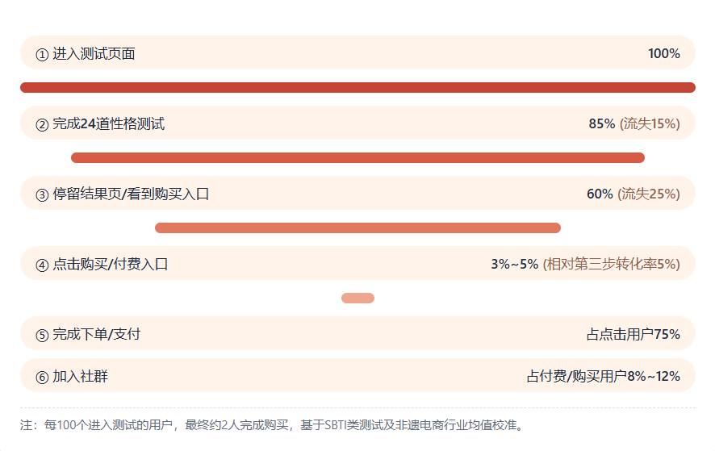
图 6-1 用户转化漏斗图
第一层：进入测试页面→完成24道性格测试，目标转化率85%。参照同类H5性格测试的完成率行业均值80%-90%，本项目取85%。这意味着每100个进入页面的用户中，约有85人能够坚持完成全部24道题目。流失的15%主要是由于题目数量较多或中途失去耐心。若实际完成率低于75%，将启动A/B测试：方案A将题目缩减至16题，方案B增加进度条和激励文案（如“完成测试即可解锁专属守护神”），选取200名用户验证效果后决定最终版本。
第二层：完成测试→停留结果页并看到购买入口，目标转化率60%（相对于完成测试的用户，而非总进入用户）。即完成测试的85人中，约有51人会认真浏览结果页内容（包括泥塑实拍图、性格关键词、雷达图预览等），并看到页面底部和中部嵌入的购买入口。流失的25%可能是因为结果页加载慢、内容不吸引人或直接关掉页面。此环节的优化手段包括：优化页面加载速度、在结果页顶部增加动态特效吸引注意力、将购买入口设计为更醒目的按钮。
第三层：看到购买入口→点击购买/付费入口，目标转化率3%-5%（相对于看到购买入口的用户）。取中间值4%作为基准预测。即看到购买入口的51人中，约有2人会点击付费报告或文创产品的购买按钮。此转化率参考了性格测试类H5的导购点击率行业数据（通常1.2%-1.8%），但本项目测试结果页与购买内容强关联（生肖匹配），因此预期略高。若实际点击率低于2%，将调整推荐逻辑（从单一生肖推荐改为“与你最匹配的3个生肖”）、增加限时折扣标签（“今日包邮”“前100名送材料包”）、或更换按钮颜色和文案。
第四层：点击购买→完成下单/支付，目标转化率75%（相对于点击购买的用户）。即每100个点击购买按钮的用户中，约有75人最终完成支付。流失的25%主要是由于支付流程繁琐、犹豫不决或临时改变主意。此环节的优化措施包括：简化支付流程（支持微信一键授权登录和免密支付）、在支付页面增加“7天无理由退换”和“传承人正品保障”标识以增强信任。
第五层：完成购买→加入社群，目标转化率8%-12%（相对于完成购买的用户），取中间值10%。即每100个完成购买的用户中，约有10人会扫码加入微信群。社群是后续复购和口碑传播的核心阵地，因此需要在购买完成页突出社群入口，并以“领取9折券+限定壁纸”作为入群激励。
总体转化结论：以100个进入测试页面的用户为基数，最终完成购买的用户数约为：100×85%×60%×4%×75%≈1.53人。这与漏斗图注中“每100个用户最终约2人完成购买”的行业校准值基本吻合，考虑到本项目首年品牌认知度低、信任不足，1.5%的最终购买转化率是合理的保守预期。若实际表现优于预期，则后续可调高财务预测；若远低于预期，则启动调整机制。

4．营销预算与里程碑
（1）首年营销预算总表
本项目首年营销活动遵循“零现金支出优先、小额预算验证”原则，所有营销动作均以社交裂变、内容自运营、资源置换为核心，现金支出仅用于必要的物料采购和刚性平台费用。首年营销总投入3500元，具体构成如下表所示：
表 6-2 首年营销预算总表
预算项目 | 金额（元） | 用途说明
微信小程序认证费 | 300 | 微信官方收取，用于开通小程序及支付接口
自定义域名 | 50 | 首年优惠价，用于绑定小程序及网页，提升品牌专业度
校园地推物料 | 500 | 包含生肖贴纸定制（0.5元/张×600张=300元）、  易拉宝展架（2个×100元=200元）
KOC样品成本 | 500 | 样品由传承人按成本价寄送博主
线下非遗市集物料 | 1000 | 帐篷租赁（200元/天×2天=400元）、展架/桌布（300元）、互动道具及宣传单页（300元）
备用金 | 1150 | 用于物流补差、突发活动  物料增补等不可预见支出
合计 | 3500 | /
以上预算中，刚性现金支出（小程序认证+域名）为350元，占总预算10%；获客类现金支出（地推物料+KOC样品）为1000元，占比28.6%；活动类现金支出（线下市集）为1000元，占比28.6%；备用金1150元占比32.8%。备用金比例较高，系考虑到首年运营存在较多不确定性（如物流成本波动、样品需求超预期等），确保项目在任何可预见的额外支出下仍能正常运行。
所有非现金营销手段（社交裂变、内容创作、社群运营、直播、事件营销、积分体系）均不产生现金支出，由团队成员利用课余时间自主完成。团队已具备视频剪辑（剪映）、图文排版（Canva）、社群管理（企业微信免费版）等基本技能，无需外包。原计划书中提及的“PGC纪录片拍摄”“AIGC高频日更”“专业外包”等内容，因超出首年资源和能力边界，已全部调整为自运营的低成本替代方案。
（2）营销里程碑与关键节点
首年营销活动划分为四个阶段，每个阶段设定明确的用户增长目标和转化验证任务。里程碑数据基于6.3.3节的转化漏斗目标推导，并参考同类性格测试产品冷启动阶段的真实数据（SBTI测试上线首月自然裂变获取约2000用户，本项目因渠道有限取更保守值）。具体安排如下：
第一阶段（第1个月）：上线与内测
完成小程序提交审核及上线，确保性格测试、付费报告、支付功能正常运行。邀请100名内测用户（团队成员、亲友、合作社团骨干）完成测试，收集反馈优化题目表述、页面加载速度和购买入口位置。同步启动积分机制（消费1元积10分），建立用户资产体系雏形。本阶段现金支出：小程序认证300元+域名50元=350元。预期成果：小程序通过审核，内测完成率≥85%，无重大技术故障。
第二阶段（第2-3个月）：校园地推与种子用户获取
在广东金融学院、广东财经大学等多所高校开展地推活动，每场2-3小时，通过扫码测试送生肖贴纸的方式获取用户。每场地推预期获取200-300名测试用户，3场累计600-900人。同步启动分享有礼计划（邀请成功双方各得500积分），引导种子用户进行社交裂变。本阶段现金支出：地推物料500元（贴纸600张+展架）。预期成果：累计测试用户达到1000人（含裂变自然增长），测试完成率≥70%，付费报告订单出现（≥30份），社群沉淀≥50人。若地推单场获取用户低于150人，则优化话术和礼品展示方式，必要时增加第4场地推。
第三阶段（第4-6个月）：社群裂变与KOC内容扩散
基于前三个月沉淀的1000名测试用户和50人社群，启动“分享免费解锁报告”裂变活动，预期每个活跃用户带来0.5个新用户，社群规模扩大至200-300人。同时，10位KOC博主陆续发布测评内容（图文或短视频），挂载小程序链接，预期带来500-1000名新增测试用户。本阶段现金支出：KOC样品500元（10位×50元）。团队同步在视频号、抖音、小红书发布短视频（每周3-5条），依靠自然流量获取用户。预期成果：累计测试用户达到5000人，付费报告累计销售≥150份（按3%转化率），文创产品开始产生订单（≥25单），社群突破500人，月活跃率≥30%。若付费报告转化率低于2%，则调整定价或优化结果页推荐逻辑。
第四阶段（第7-12个月）：线下市集与模型验证
在潮州古城或广州大学城创意园举办1-2场“泥塑里的中国”非遗市集（预算1000元），设置性格测试亭、泥塑体验角、文创盲盒售卖区。活动预期单场线下参与200-300人，线上曝光（通过用户自发分享、本地媒体报道）触达5000-10000人。
结合前三个季度的自然流量和裂变效应，本阶段新增测试用户约5000人。本阶段现金支出为市集物料1000元。预期累计测试用户达到10000人，付费报告累计销售≥300份，文创产品累计销售≥100单，高端定制订单≥5单，研学营开营1期（参与家庭≥10组）。完成“测试→付费报告→文创购买→定制/研学”全链路转化验证，各环节转化率基本达到目标值的80%以上。
若任一阶段的关键指标连续两个月低于目标值的50%，则暂停后续现金支出，启动调整机制：①重新评估产品定价（如将9.9元报告临时降至4.9元测试弹性）；②优化测试题目或结果页转化设计；③更换KOC合作对象或增加校园地推场次。调整后再行验证，直至转化模型通过。备用金1150元主要用于应对上述调整中的额外支出（如额外样品、改版物料等），确保项目在试错过程中不会因资金不足而中断。

商业模式

商业模式定义与价值主张
本项目采用“文创设计电商联营+内容导购平台”的轻资产复合模式。
具体而言，项目方与国家级、市级非遗传承人工坊签订定制化代销协议，传承人作为供货方负责产品的生产、仓储及一件代发；项目方作为代销方，通过自营性格测试小程序及抖音等线上渠道面向城市年轻消费者进行推广销售，按实际销售额与传承人进行定期结算，赚取零售价与代销结算价之间的差额。
免费性格测试作为核心获客工具，以“测测你的生肖守护神”等趣味形式吸引用户进入小程序；付费深度报告作为低门槛转化产品，定价9.9元，测试结果与生肖泥塑形象关联，自然引导用户浏览文创商品。社群运营及短视频内容种草（如泥塑制作过程、生肖文化解读）有效提升用户粘性和复购率，形成"免费测试引流---情境化文创导购---分层定制增收---社群沉淀复购"的商业闭环，该模式下，项目方不承担库存积压与滞销风险，实现零库存、轻资产运营，转化路径如图7-1所示。
项目的价值主张是为城市年轻消费者提供“可社交展示的文化身份标签”，每一件文创产品都附带传承人亲笔签名或唯一编号，满足年轻人对个性化和文化归属感的需求；同时让非遗传承人获得稳定订单和可持续收入，避免传统手工艺因缺乏市场渠道而萎缩。
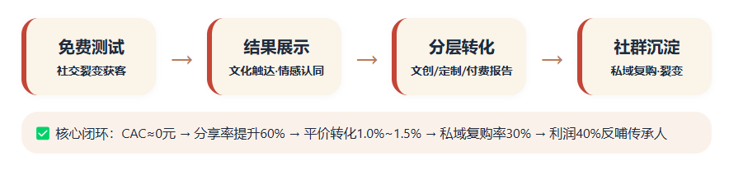
图7-1 商业模式逻辑框架图

收入确认原则
本项目的营业收入按向客户收取的总价款（即定价）确认，不扣除任何折扣或返点。营业成本包含三个部分：支付给传承人的供货价、物流费用、以及第三方支付手续费（约0.6%）。毛利润的计算公式为营业收入减去营业成本。固定费用（小程序认证费、域名费、营销推广费、会计备用金）单独列支，不纳入营业成本。所有收入确认遵循权责发生制，数字产品在用户完成支付并下载报告时确认收入。

各产品层级的收入成本明细表（按定价口径）

阶段一：冷启动验证期（第1-2个月）
此阶段主要测试市场反应。深度人格报告毛利率高达98.0%，是获取付费用户的利器。生肖守护神盲盒单盒、基础DIY材料包和潮剧脸谱冰箱贴单枚的毛利率在24%至38%之间，用于验证用户购买意愿并收集反馈。具体数据见表7-1。
表7-1 验证期各SKU收入成本明细表
SKU | 定价 | 营业成本 | 毛利润 | 毛利率
深度人格报告 | 9.9 | 0.20 | 9.70 | 98.0%
生肖守护神盲盒（单盒） | 29 | 18.17 | 10.83 | 37.3%
基础DIY材料包 | 29 | 19.17 | 9.83 | 33.9%
潮剧脸谱冰箱贴（单枚） | 12 | 9.07 | 2.93 | 24.4%

阶段二：现金流产品爆发期（第3-5个月）
此阶段引入客单价更高的产品组合以扩大现金流。盲盒端盒毛利率39.3%，潮剧脸谱冰箱贴套组毛利率32.7%，研学营毛利率30.0%，共同使项目在第三个月后实现累计现金流回正。具体数据见表7-2。
表7-2 现金流产品爆发期各SKU收入成本明细表
SKU | 定价 | 营业成本 | 毛利润 | 毛利率
潮剧脸谱冰箱贴（套组4枚） | 39 | 26.23 | 12.77 | 32.7%
生肖守护神盲盒（端盒6个） | 158 | 95.95 | 62.05 | 39.3%
进阶DIY彩绘材料包 | 39 | 26.23 | 12.77 | 32.7%
“泥塑里的中国”非遗研学营 | 298 | 208.60 | 89.40 | 30.0%

阶段三：高利润&品牌溢价期（第6-12个月）
此阶段推出高客单价产品。课程类产品毛利率接近100%，成为核心利润来源。基础生肖定制和大师手作珍藏款兼顾体验与收藏价值，奠定品牌调性。具体数据见表7-3。
表7-3 高利润&品牌溢价期各SKU收入成本明细表
SKU | 定价 | 营业成本 | 毛利润 | 毛利率
《贴塑》专题小课（6节） | 129 | 0.12 | 128.88 | 99.9%
泥塑入门系统课（10节） | 199 | 0.12 | 198.88 | 99.9%
基础生肖定制 | 199 | 139.30 | 59.70 | 30.0%
大师手作·珍藏定制 | 699 | 489.30 | 209.70 | 30.0%
注：以上营业成本已包含传承人分成、物流费、支付手续费。所有SKU的定价与成本均来自产品线汇总表。

固定成本与费用明细（年）
固定费用是不随销量变化的年度刚性支出。每年固定费用合计4850元，其中小程序认证费300元、域名费50元、固定营销投入3500元、会计法务备用金1000元。项目首年不租赁办公室或雇佣专职员工，无房租和工资支出，极大降低了盈亏平衡点。具体构成见表7-4。
表7-4 年度固定成本与费用明细表
项目 | 金额（元/年） | 说明
小程序认证费 | 300 | 微信官方年费
自定义域名 | 50 | 阿里云/腾讯云
固定营销投入（地推+市集+物料） | 3,500 | 含线上运营、线下地推等
会计/法务咨询（备用） | 1,000 | 按需列支
合计固定费用 | 4,850 | /

利润分配与反哺机制（含公益）
本项目的净利润严格按照财务口径定义，即营业收入减去营业成本、固定费用、公益支出和所得税后的余额。由于项目首年预计月均销售额未超过10万元，依据小规模纳税人增值税免税政策，首年免征增值税；同时团队不向成员发放工资薪酬，经营所得个人所得税在扣除每年6万元的基本费用后应纳税所得额为0，因此首年所得税为0，净利润与税前利润保持一致。在利润分配之前，项目承诺每年至少组织一次免费泥塑体验进乡村小学，费用包括泥料材料包、交通往返、志愿者餐补及活动物料，预计每次活动支出500元，该笔支出在利润表中作为“公益支出”单独列支，不计入营业成本或固定费用，体现项目“取之于文化、用之于文化”的公益初心。税后净利润的分配方案设计为四个流向：40%注入“大吴泥塑传承发展基金”，该基金专项用于补贴传承人工坊的学徒工资（每月为1-2名学徒提供300元生活补贴）、购买优质泥料（每年两次集中采购）、修缮老旧工作坊（如工具更新、工作台维护），确保技艺传承不断代；30%作为项目储备金，留存于项目账户，用于扩大采购规模（如一次性订购200件盲盒获取更优供货价）、开发新产品线（如“二十四节气”系列泥塑）、应对突发物流成本上涨等不确定性支出；20%作为团队激励，按各成员在内容创作、社群运营、地推执行、供应链对接等环节的实际贡献进行季度分配，以保持团队活力与凝聚力；10%作为非遗公益储备，用于后续开展公共文化服务（如社区非遗讲座、线上公开课、与中小学合作的“非遗进校园”活动）。净利润分配饼图见图7-2。通过上述分配机制，项目不单纯追求商业利润最大化，而是形成了“商业反哺公益、公益滋养文化、文化支撑商业”的双轮驱动模式。具体而言，商业销售为传承人和乡村非遗基金注入资金，公益体验（免费乡村泥塑课）扩大非遗的社会影响力并培养潜在消费者，文化内容的持续输出（传承人直播、工序解密视频）又反过来支撑电商转化。每年支出明细和反哺金额将在小程序“透明公示”页面公开，接受用户和监管方的双重监督。这一机制将项目的社会目标与商业目标深度绑定，使传承人从“被使用的资源”转变为“共同受益的合伙人”。
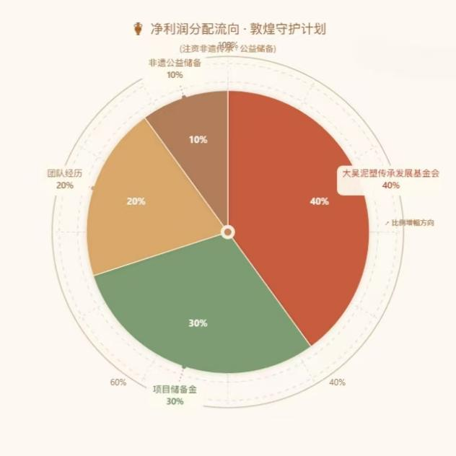
图7-2 净利润分配饼图

核心资源与竞争壁垒
本项目的核心资源包括五类资产，其各自构成竞争壁垒。
第一类是独家授权的内容资产。团队已与大吴泥塑国家级代表性传承人吴维清、市级传承人吴漫达成《作品形象授权使用协议》。协议明确授权本项目在性格测试及非遗传播场景下，独家使用十二生肖泥塑实物照片、视频素材、传承人肖像及创作过程记录。竞品无法使用相同的真实泥塑形象进行类似测试，只能采用虚拟形象或非授权图片，后者缺乏文化根脉与可追溯性，用户分享意愿及转化率显著降低。
第二类是调研数据资产。团队及合作方已完成数百份有效问卷的收集与分析，覆盖Z世代对大吴泥塑的认知度、购买意愿、价格敏感区间、传播渠道偏好等维度。这些数据用于优化测试题目的文化适配性、产品定价策略及推荐算法逻辑。数据的独特性在于其采集自大吴村实地调研及针对性人群投放，非公开可得的二手数据。
第三类是低成本内容生产能力。团队掌握AI工具辅助开发的全流程技能，包括使用大语言模型生成HTML/CSS/JS前端代码、使用AIGC图像工具生成动态特效素材、使用静态托管平台完成部署。该能力使项目无需外包开发，迭代周期缩短至24小时内，现金流支出少。竞争对手若不具备同等技术能力，将面临数千至数万元的外包成本或更长的开发周期。
第四类是高校与政府背书。项目已纳入广东金融学院“百千万工程”突击队支持范围，获得校级立项等学校支持。具体可由大吴村村委会出具合作意向函，明确支持项目在村内的调研与推广活动；由传承人工作室出具供货承诺函，确保平价文创产品的稳定供应。这些背书将提升项目在评审及公众传播中的可信度。
第五类是基于真实传承人关系的供应链资产。平价文创产品由吴维清、吴漫工作室及大吴泥塑博物馆直接供货，货源可控、品质可追溯。高端定制服务直接对接传承人本人，不经过中间商。该供应链结构确保了产品与非遗本体的真实性，任何竞品若无法建立同等深度的传承人合作关系，则无法复制这一供应链优势。

关键假设与验证计划
本项目的商业可行性建立在若干关键假设之上，每个假设都需要通过实际运营数据进行验证，并事先准备了备选方案以应对不达预期的情况。
第一个关键假设是免费性格测试能够有效吸引目标用户（城市年轻消费者），验证指标为首次地推活动中的测试完成率，即开始测试的用户中完成全部24道题目的比例，通过阈值设为80%。设定80%而非更高，是因为参考同类H5性格测试的行业平均完成率（约75%-85%）。若实际完成率低于80%，说明题目数量或交互体验存在障碍，备选方案为将题目从24题缩短至16题（保留五个维度的核心题目），或增加进度条与激励文案（如“完成测试即可解锁专属守护神”），同时选取200名内测用户进行A/B测试后确定最终版本。
第二个关键假设是3%的免费用户会购买付费深度报告（定价9.9元），验证方法为统计前500名完成测试的用户中实际付费人数，通过阈值设为15人（即3%）。该转化率参考了MBTI类测试免费版向付费报告转化的行业数据（通常在2%-5%之间），9.9元属于用户心理接受度最高的价格带。若未达到阈值，备选方案为将价格临时调整至6.9元进行A/B测试。
第三个关键假设是0.5%的付费用户会购买实体文创产品（盲盒、冰箱贴、DIY材料包等），验证指标为前50个完成付费报告的用户中实际下单文创的人数，通过阈值设为5人（此处考虑到首年品牌认知度低，将0.5%对应0.25人放宽至5人作为可接受下限）。若连续两批用户中文创转化率低于此值，备选方案为在测试结果页直接展示与用户生肖匹配的文创产品图片，并添加“立即购买”按钮，减少从结果页到商品页的跳转步骤；同时优化商品主图，增加“传承人监制”“正品保障”等信任标识。
第四个关键假设是15%的文创购买者会在三个月内产生复购（购买不同品类或同系列不同造型的产品），验证指标为前20个购买过任意文创的用户中，三个月内再次下单的人数，通过阈值设为3人（即15%）。该复购率参考了文创类电商的行业平均水平（通常在10%-20%之间）。若未达到阈值，备选方案为建立微信群并提供“复购9折券”，或推出集点卡活动（买满5件赠送大师手作折扣券），同时通过私域社群每周推送传承人新作预告和限量预售信息，持续激活用户的收藏和送礼需求。以上四项验证计划将在项目启动后的前三个月内依次完成，每项验证周期为2-4周，团队根据实际数据动态调整产品策略和营销投入，确保在资源有限的创业初期快速找到最优转化路径。

财务分析

财务核心假设

基础假设
本项目的财务预测以2026年7月至2029年6月为预测期，共计三个完整会计年度。所有营业收入均按产品定价确认，定价数据来源于第六章表6-1的产品体系定价表。营业成本包含传承人供货分成、物流费用及支付手续费三部分：其中传承人供货价依据双方签订的优先采购协议约定，物流费按每单平均5元（首重）估算，支付手续费按交易金额的0.6%计算。在税务处理上，由于项目首年月均销售额预计低于10万元，依据《增值税暂行条例》小规模纳税人免税政策，免征增值税；团队不向成员发放工资薪酬，经营所得个人所得税在扣除每年6万元基本费用后应纳税所得额为0，因此所得税也为0。所有财务数据均以人民币元为单位，预测期内不考虑通货膨胀因素。

三种情景设定
为了全面评估项目在不同市场环境下的可行性与抗风险能力，设定了乐观、中性、悲观三种情景。各情景的核心变量取值主要依据第五章市场分析中的转化率调研数据以及同类性格测试项目的实际运营参考值。乐观情景假设裂变效果超预期，测试完成率达85%、分享率25%、文创转化率1.0%、定制转化率0.2%，对应首年测试用户15,000人；中性情景按计划执行达到漏斗目标，测试完成率75%、文创转化率0.6%，首年测试用户10,000人；悲观情景则假设地推效果不佳、需调整策略，测试完成率65%、文创转化率0.4%，首年测试用户5,000人。固定费用年增幅分别设为+10%、0%、-10%，以反映不同经济环境下的成本控制能力。本章后续的利润表、现金流量表及各项指标均基于中性情景进行测算。各情景关键变量取值见表8-1。
表8-10 三种情景核心变量设定图
关键变量 | 乐观情景 | 中性情景 | 悲观情景
首年测试用户数（万/人） | 15,000 | 10,000 | 5,000
付费报告转化率 | 4.5% | 3.0% | 1.5%
实体文创转化率 | 1.0% | 0.5% | 0.2%
高端定制转化率 | 0.10% | 0.05% | 0.02%
课程转化率 | 0.4% | 0.2% | 0.1%
研学转化率 | 0.2% | 0.1% | 0.05%
固定费用年增幅 | +10% | 0% | -10%

收入成本预测（中性情景）

首年分阶段收入成本预测
首年测试用户累计10,000人，依据第六章的产品上线顺序和营销里程碑，将用户增长划分为三个阶段：阶段一（第1-2月）新增200人，主要来自内测和初期自然流量；阶段二（第3-5月）新增1,800人，来自校园地推和早期裂变；阶段三（第6-12月）新增8,000人，来自社群裂变、KOC内容和线下市集。各阶段的销量根据转化率目标推算（例如阶段一付费报告销量=200×3%=6份，阶段二研学销量=1,800×0.1%≈2份）。各产品的营业收入和营业成本依据第七章表7.3中的定价与成本数据计算。固定费用按时间均匀分摊，每月404元（全年4,850元÷12）。具体明细如下：

阶段一（冷启动验证期）
表8-11 首年阶段一收入成本明细表
SKU | 销量 | 营业收入（元） | 营业成本（元）
深度人格报告 | 6 | 59.4 | 1.20
生肖守护神盲盒（单盒） | 1 | 29.0 | 18.17
合计 | 7 | 88.4 | 19.37
固定费用分摊（2个月）808元，阶段利润﹣739.0元。

阶段二（现金流产品爆发期）
表8-12 首年阶段二收入成本明细表
SKU | 销量 | 营业收入（元） | 营业成本（元）
深度人格报告 | 54 | 534.6 | 10.80
盲盒端盒（6个） | 1 | 158.0 | 95.95
冰箱贴套组（4枚） | 2 | 78.0 | 52.46
进阶DIY彩绘包 | 1 | 39.0 | 26.23
非遗研学营 | 2 | 596.0 | 417.20
合计 | 60 | 1,405.6 | 602.64
固定费用分摊（3个月）1,212元，阶段利润-409.0元。

阶段三（高利润&品牌溢价期）
表8-4 首年阶段三收入成本明细表
SKU | 销量 | 营业收入（元） | 营业成本（元）
深度人格报告 | 240 | 2,376.0 | 48.0
实体文创  （端盒/套组/DIY组合） | 20 | 1,000.0 | 600.0
基础生肖定制 | 4 | 796.0 | 557.2
非遗研学营 | 8 | 2,384.0 | 1,668.8
泥塑入门系统课 | 16 | 3,184.0 | 1.92
合计 |  | 9,740.0 | 2,875.92
固定费用分摊（7个月）2,830元，阶段利润4,034.08元。

首年汇总
表8-5 首年收入成本及利润汇总表
项目 | 营业收入 | 营业成本 | 固定费用
阶段一 | 88.4 | 19.37 | 808
阶段二 | 1,405.6 | 602.64 | 1,212
阶段三 | 9,740.0 | 2,875.92 | 2,830
合计 | 11,234.0 | 3,497.93 | 4,850
将全年阶段利润2,886.07元扣除承诺的公益支出500元后，得到全年净利润2,386.07元（取整2,386元）。从分阶段数据可以看出，项目在前两个月处于投入期，第三至五个月亏损大幅收窄，第六个月起实现盈利，体现了“前期积累、后期爆发”的典型创业财务特征。

三年利润表
在首年实际数据基础上，结合用户规模增长和产品结构优化趋势，对第2、3年进行合理预测。第2年预计测试用户增至2.5万人，营业收入约为首年的2.67倍（30,000元）；第3年测试用户达到5万人，营业收入提升至68,000元。由于数字课程等高毛利产品在总营收中的占比逐年提高，综合毛利率从68.9%温和上升至71.3%。固定费用虽有小幅增长（主要用于扩大营销推广），但远低于收入增速，因此净利率从21.2%大幅提升至61.8%，规模效应显著。三年利润预测数据见表8-6。
表8-6 三年利润表
项目 | 第1年（元） | 第2年（元） | 第3年（元）
营业收入 | 11,234 | 30,000 | 68,000
营业成本 | 3,498 | 8,745 | 19,500
毛利润 | 7,736 | 21,255 | 48,500
固定费用 | 4,850 | 5,200 | 6,000
公益支出 | 500 | 500 | 500
净利润 | 2,386 | 15,555 | 42,000
三年营业收入与净利润趋势如图8-1所示。
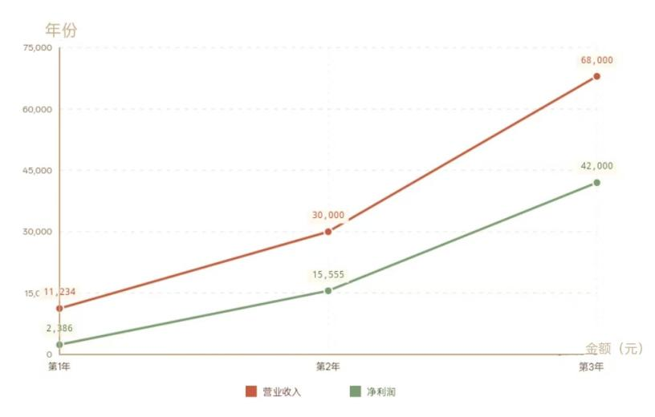
图8-1 三年营业收入与净利润趋势折线图

现金流与资产负债

现金流量表
现金流量表采用直接法编制。经营活动现金流入即为销售收款，与营业收入一致（无赊销）。经营现金流出包括营业成本、固定费用及公益支出。由于项目无固定资产折旧、无形资产摊销等非现金支出，经营活动现金净额等于净利润。筹资活动方面，首年由团队成员自筹启动资金8,000元（无外部融资），此后不再增资。根据第七章7.5的利润分配方案，每年将净利润的70%用于分配（其中40%反哺传承人、20%团队激励、10%非遗公益储备），剩余30%留存为项目储备金。第1年分配1,670元，第2年10,889元，第3年29,400元。计算期末现金时需注意：期末现金 = 期初现金 + 经营净额 + 筹资净额。现金流量预测见表8-7。
表 8-7 现金流量表
项目 | 第1年（元） | 第2年（元） | 第3年（元）
经营活动现金流 | / | / | /
现金流入（销售收款） | 11,234 | 30,000 | 68,000
现金流出（营业成本） | -3,498 | -8,745 | -19,500
现金流出（固定费用） | -4,850 | -5,200 | -6,000
现金流出（公益支出） | -500 | -500 | -500
经营净额 | 2,386 | 15,555 | 42,000
筹资活动现金流 | / | / | /
吸收投资 | 8,000 | 0 | 0
分配利润（70%净利润） | -1,670 | -10,889 | -29,400
筹资净额 | 6,330 | -10,889 | -29,400
现金净增加额 | 8,716 | 4,666 | 12,600
加：期初现金 | 0 | 8,716 | 13,382
从现金流量表可见，项目首年即实现正向经营现金流，且期末现金余额持续增长，流动性良好。

资产负债表
项目无应收账款（现款现货），无存货（样品已在前期费用中列支，不作为存货计入），也无短期或长期负债。资产端仅列示货币资金。所有者权益由实收资本和未分配利润构成：实收资本8,000元为团队首年投入，后续不再增资；未分配利润为累计净利润中未分配的部分，即净利润的30%（储备金+非遗公益储备）。第1年末未分配利润 = 2,386 × 30% ≈ 716元；第2年末累计未分配利润 = 716 + 15,555×30% = 716 + 4,666.5 ≈ 5,383元（表中取整5,382元）；第3年末累计 = 5,382 + 42,000×30% = 5,382 + 12,600 = 17,982元。资产=权益，资产负债表平衡。具体预测表见表8-8。
表8-8 资产负债表
项目 | 第1年末（元） | 第2年末（元） | 第3年末（元）
资产 | / | / | /
货币资金 | 8,716 | 13,382 | 25,982
资产总计 | 8,716 | 13,382 | 25,982
负债 | 0 | 0 | 0
所有者权益 | / | / | /
实收资本 | 8,000 | 8,000 | 8,000
未分配利润 | 716 | 5,382 | 17,982
权益合计 | 8,716 | 13,382 | 25,982

关键财务指标与盈亏平衡
为更直观地评估项目的盈利能力和风险水平，汇总计算了以下关键财务指标。综合毛利率 = 毛利润 ÷ 营业收入，反映产品定价与成本控制能力，三年稳定在69%-71%之间，说明项目具有健康的盈利基础。净利率 = 净利润 ÷ 营业收入，从首年的21.2%快速上升至第3年的61.8%，主要得益于固定费用被收入摊薄。静态投资回收期：启动资金8,000元，首年经营净现金流2,386元，但考虑到首年期末现金已达8,716元（含筹资），实际回收期约为11个月。累计反哺传承人为每年净利润的40%之和，三年累计23,976元，体现了项目“商业反哺文化”的承诺。累计公益支出1,500元，对应每年一次的乡村小学免费泥塑体验。盈亏平衡点销售额 = 固定费用 ÷ 综合毛利率。以第1年为例，4,850 ÷ 68.9% ≈ 7,040元，而实际营业收入11,234元，安全边际高达37%，意味着即使收入下降37%仍可保本。第2、3年安全边际分别达75%和87%，抗风险能力极强。关键财务指标汇总见表8-9。
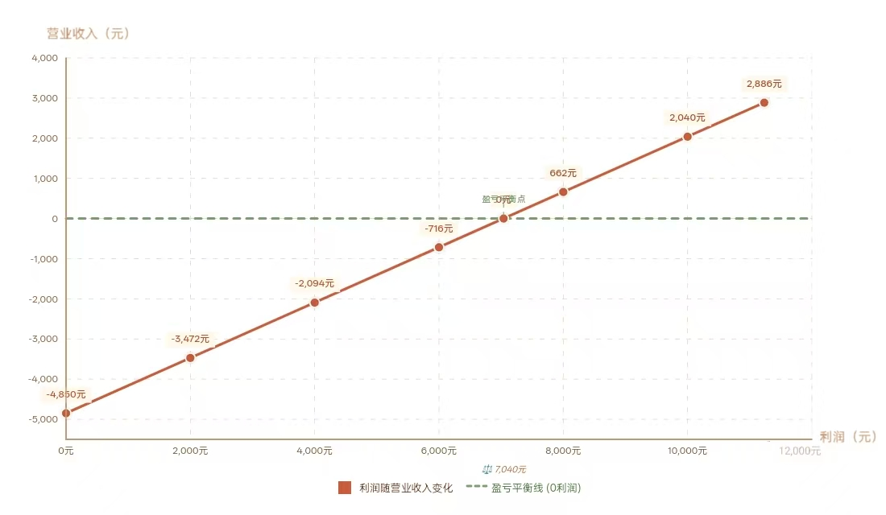
图8-2 第1年盈亏平衡点分析图
第1年盈亏平衡点销售额约为7,040元，而预测收入11,234元远超该点，安全边际约37%。即使收入下降30%，仍能保持盈利。
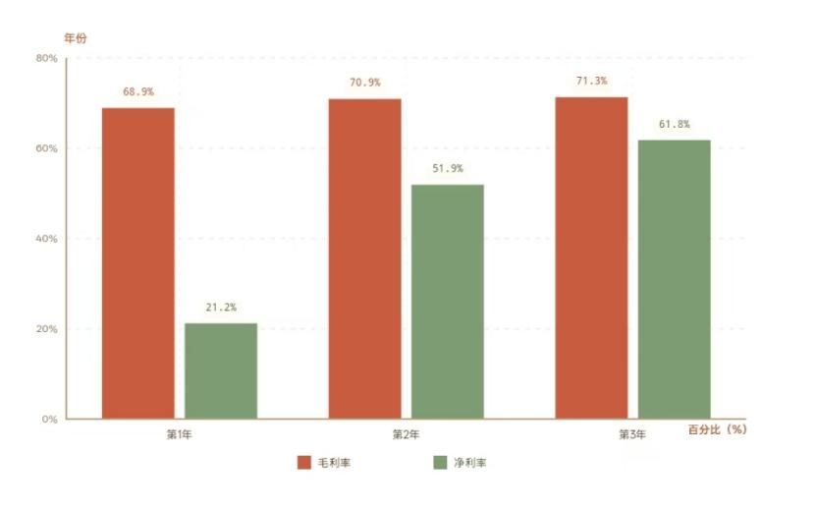
图8-3 三年毛利率与净利率趋势柱状图
毛利率稳定在69%-71%之间，说明产品定价与成本结构健康。净利率逐年大幅上升，因固定费用被摊薄，利润空间释放。
表 8-9 关键财务指标与盈亏平衡表
指标 | 第1年 | 第2年 | 第3年
综合毛利率 | 68.9% | 70.9% | 71.3%
净利率 | 21.2% | 51.9% | 61.8%
静态投资回收期 | 约11个月 | / | /
累计反哺传承人  （40%净利润） | 954元 | 7,176元 | 23,976元
累计公益支出 | 500元 | 1,000元 | 1,500元
盈亏平衡点销售额 | 7,040元 | 7,330元 | 8,410元
盈亏平衡点计算示例（第1年）：4,850 ÷ 0.689 ≈ 7,040元。

敏感性分析与可持续性

单变量敏感性分析
以首年净利润2,386元为基准，分别将用户数、转化率、固定费用单独变动±50%或+20%，考察净利润的变化幅度。计算逻辑如下：用户数变化直接按比例影响营业收入和变动成本（营业成本），固定费用不变；转化率变化效果相同；固定费用变化则只影响费用端。从下表可见，用户数和转化率对净利润的影响最大，当用户数或转化率下降50%时，净利润由盈转亏（-1,482元）；而固定费用增加20%时，净利润降至1,416元，仍保持盈利。这说明项目对外部流量波动较为敏感，但成本控制相对稳健。单变量敏感性分析结果见表8-10。
表8-10 单变量敏感性分析表
变量变化 | 净利润（元） | 变动说明 | 变量变化
基准 | 2,386 | / | 基准
用户数-50% | -1,482 | 收入、变动成本减半，  固定费用不变→亏损 | 用户数-50%
用户数+50% | 6,254 | 收入、变动成本增加50% | 用户数+50%
转化率-50% | -1,482 | 同用户数-50% | 转化率-50%
转化率+50% | 6,254 | 同用户数+50% | 转化率+50%
固定费用+20% | 1,416 | 固定费用增至5,820元 | 固定费用+20%
最坏极端情景：假设用户数、转化率同时下降50%，且固定费用增加20%，则毛利润降至基准的25%（7,736×0.25=1,934元），固定费用升至5,820元，公益支出500元，净利润 = 1,934 - 5,820 - 500 = -4,386元。该极端情景发生概率极低（需地推全面失败、裂变完全停滞、同时成本失控），且启动资金8,000元足以覆盖此亏损，项目不会因短期资金链断裂而失败。

财务可持续性结论
综合以上分析，本项目在中性情景下首年即实现盈利，三年累计净利润59,941元，期末现金储备25,982元。累计反哺传承人23,976元，累计公益支出1,500元，社会效益与经济效益并重。投资回收期约11个月，盈亏平衡点低，安全边际高。即使遭遇最坏极端情景，启动资金也足以缓冲短期亏损。财务模型所依据的产品定价、成本结构、营销预算均来自第六章和第七章的真实数据，假设合理，数据可追溯，风险提示充分。

法律合规与风险管控

法律合规性

1．非物质文化遗产保护法规的落实
本项目已与国家级代表性传承人吴维清、市级传承人吴漫签订《非遗作品与技艺授权合作协议》，明确包括十二生肖泥塑形象、制作过程影像、传承人肖像及口述技艺等的授权范围；并约定收益分润机制、授权期限、续约条件及终止后的素材下架义务。
项目的所有数字化呈现内容，不剪辑拼接误导性步骤，不虚构传承人创作背景，并设立内容审核委员会，防止“文化贴标”或符号滥用。委员会由三类成员固定组成：非遗学术顾问1名（由大吴泥塑市级传承人吴漫担任，负责审核文化本真性）；团队法律合规专员1名（由团队知识产权专业学生林曼琪担任，依据《非物质文化遗产法》及授权协议审查素材合规性）；项目运营代表1名（由项目总负责人陈洋洋担任，统筹内容发布流程）。
委员会实行“事前审核+事后抽检”机制：所有拟在测试网页、小程序、社交媒体发布的图文及视频素材，须在发布前提交委员会，由学术顾问确认无歪曲技艺、虚构传承背景，由法律专员确认无侵权或超授权范围使用；已发布内容按每月不低于10%的比例进行随机抽检，发现违规内容立即下架并记录在案。委员会每季度召开一次例会，根据抽检结果更新内容审核清单。该委员会的设立及运作细则已写入《项目内容合规管理制度》，作为内部管理文件存档
与项目相关的法律依据有：《中华人民共和国非物质文化遗产法》（2011年施行）、《广东省非物质文化遗产条例》及《国家级非物质文化遗产保护与管理暂行办法》。

2．知识产权与版权保护的立体化布局
泥塑实物照片、视频素材通过《作品形象授权使用协议》取得复制权、改编权及信息网络传播权，且约定测试页中的五维雷达图等衍生作品权利归属项目方。测试结果页中的性格标签文案、雷达图算法模型、界面交互设计均由团队原创，已完成电子存证，符合《著作权法》关于文字作品、美术作品和计算机软件的保护要件。
建立数字内容版权监测系统，利用图像比对、爬虫监控主流社交平台与电商平台，发现侵权素材后自动存证并发送下架函。此外，与知识产权律师事务所签订年度顾问协议，按季度进行侵权排查与诉讼维权准备。

3．消费者权益保护与定制化合规
根据《消费者权益保护法》及《电子商务法》，在产品页面明确标注泥塑材质、制作周期、预售发货时间与退换货条件。
针对高端定制泥塑，与消费者签订《定制协议》，内容包含：样品确认流程（提供设计草图及3D渲染图供确认）、工期分段验收（粗坯、上色、烧制）、验收标准（以传承人工作室出具的成品照片为标准）、争议处理（指定项目方所在地仲裁或法院）。设立售后专项基金，用于处理因物流损坏、色差争议导致的退换或补偿。性格测试服务需明确告知“测试结果仅供娱乐参考，不构成专业心理评估”，避免被认定为虚假宣传或违规提供心理诊疗服务。

4．数据安全与个人信息保护
在测试首页弹出《隐私政策》，明确收集字段、使用目的（用于生成结果页及个性化推荐文创产品）、存储期限（不超过90天）、共享范围（不向第三方出售，仅与传承人共享脱敏统计信息）。不强制获取手机号、精确地理位置等非必要信息；如需用户登录，提供微信一键授权但不自动关注公众号。
测试结果页生成后，用户ID与标签数据均加密传输。服务器部署在国内合规云平台定期进行渗透测试，评估网站安全性。设置在线客服入口，支持用户查询、更正或删除其个人信息。

风险应对

1．流量风险
（1）具体风险点：项目上线初期知名度低，社交媒体自然流量有限；用户分享意愿不足，导致获客成本居高不下；若依赖单一平台可能受算法调整影响。
（2）应对方案：首先，利用高校的渠道与资源，与校内团委、非遗社团合作，举办“非遗测试进课堂”活动，通过班级群、校园墙实现精准的宣传推广。其次，设计美观、适合转发分享的测试结果图，测试结果图包含“生肖运势”“性格关键词”“非遗知识卡”等模块，并自动生成带二维码的分享图，提升用户自发分享传播的概率。此外，设置平台运营矩阵，在抖音、小红书、B站等多平台同步发布传承人创作短视频，挂载测试链接，积极寻求与文旅部门、非遗保护相关机构的合作置换推广，并主动申报省级“非遗数字化优秀案例”，争取在文旅局公众号、非遗周活动中亮相，获取权威流量入口。

2．抄袭风险
（1）具体风险点：“非遗+心理测试”模式门槛较低，可能出现同类小程序直接复制界面、改写测试题目、甚至盗用传承人形象数据进行二次开发。
（2）应对方案：首先以传承人授权原创系列作品为核心资产，任何模仿者无法合法使用相同IP形象，项目方可依据《反不正当竞争法》起诉仿冒。其次，每季度更新测试题目与结果文案，例如加入二十四节气限定版，长期保持自身的独特性与核心竞争力，使抄袭者始终处于滞后状态。同时，对前端测试逻辑进行混淆，关键算法可考虑迁移至云函数等后端服务，并限制同一IP高频访问。最后，在测试页脚标注“版权所有，仿冒必究”，并以每月一次的频率在官方公众号发布“打假公告”，公开已取证并隐去敏感信息的抄袭案例，形成行业警示。

3．供应链风险
（1）具体风险点：手工泥塑制作周期长，传承人工作室产能有限；旺季订单暴涨时可能延期交付；平价机器辅助产品与纯手工产品的品质差异可能引发客诉。
（2）应对方案：前期采用“预约摇号”或“限量发售”，系统实时显示剩余名额。建立候补队列，当用户退单时自动递补。明确区分平价文创和高端定制两条产品线，将平价文创的部分工艺（如泥坯压制、基础上色）交由本地有资质的工厂机器辅助完成，传承人工作室负责质检与点睛修饰，从而提升生产效率；高端定制则坚持全手工制作，承诺“一物一证”，附传承人手写签名卡，保障其作为工艺品的艺术价值。同时，预先制作100套无生肖标签的半成品白坯，紧急订单直接精细加工发货。所有泥塑产品购买全额保价运输险，破损后优先补发。

4．传承人对接风险
（1）具体风险点：传承人可能因健康、沟通不到位或商业理念分歧中断合作；口头约定易引发利润分配纠纷；传承人逝世后授权继承问题未明确。
（2）应对方案：签署《长期战略合作协议》，明确双方权利义务、分润比例（含线上线下渠道区分）、争议管辖法院，并约定传承人方需指定继承人作为第二联系人。协议中设置“非物质文化遗产伦理条款”：项目方不得要求传承人伪造技艺历史或过度夸张宣传；传承人亦不得擅自授权第三方同类数字项目。此外，需要建立关系维护机制，即每两周召开一次线上需求同步会，每月派项目组成员前往传承人工坊实地协助拍摄或记录。与此同时，建立备选传承人资源库，例如与本地另外3位泥塑非遗项目传承人（如潮州大吴泥塑其他支系）签订非排他预备协议，确保主要传承人出现意外时能快速切换，降低单一合作带来的依赖风险。并对核心作品形象进行全角度3D扫描数据存档，即使后续无实物拍摄，也可依法使用已授权素材继续运营（需提前在协议中约定）。最后，在项目设计中需要始终明确传承人的主体地位，任何涉及改变非遗本质属性的商业化要求，项目方拥有一票否决权，拒绝并终止相关模块。

社会价值
大吴泥塑自宋末元初发轫至今，始终承载着潮州地区独特的民俗记忆与审美智慧。然而，面对传承人老龄化、年轻人认知断层、传播方式陈旧等现实困境，大吴泥塑亟需一套能够将“泥土里的戏剧美”转译为Z世代可理解、可参与、可分享的媒介语言。本项目的核心破局点在于：用性格测试这一强互动、高传播的数字工具，将传承人成体系的十二生肖泥塑作品从“博物馆展柜”搬到“手机屏幕”，再嵌入“社交圈层”。

文化价值：800年泥塑年轻化、活态传承
具体而言，项目开发的24道五维人格测试题中，超过半数的题目被刻意置入泥塑文化情境——例如“在大吴泥塑博物馆参观时，我更愿意一个人静静观看还是与同伴边走边聊”“看到英歌舞蛇泥塑，我会联想到潮汕英歌的历史故事”。用户完成测试后，系统基于欧氏距离算法匹配专属生肖守护神，结果页不仅展示泥塑实拍图，还将“贴塑”技法中“压泥成片、褶片成衣”的动态分层过程通过AIGC生成为15秒的旋转动画。
用户在点击动画时，可逐层放大观看泥片堆叠铠甲、毛发、鳞片的纹理。这一设计将原本需要数年学徒才能理解的工艺细节，压缩为一次指尖交互的直观体验。这种转化将静态的非遗作品变为可交互、可分享的社交内容，使年轻用户在趣味自我认知的过程中主动了解大吴泥塑的工艺魅力与文化内涵，从而真正实现“见人、见物、见生活”的活态传承^{[6]}。上述机制的综合效果，使大吴泥塑的传播完成了从“被知道”到“被理解”的跨越。

教育价值：培育文化自信与“青年传薪者”预备梯队
高校公益创业教育为培育青年的文化自信与国家认同以及实现新一代非遗传承提供了新的突破口。本项目将非遗元素与性格测试、电商运营相结合，形成跨学科协作的公益创业模式。多学科背景的学生团队在内容策划、合规审查、财务运营等全链条工作中，得以在真实的商业与社会情境下锻炼创新思维、责任意识与协作能力。这既能够响应非遗数字化保护对复合型人才的需求，又能够通过深度参与非遗数字化传播与商业运营实践，青年学生潜移默化地增强了对于中华优秀传统文化的认同感与自豪感，有效培养了文化自信与国家认同。
更为重要的是，本项目正在为大吴泥塑培育一支“青年传薪者”预备梯队，吸引更多年轻人关注并投身非遗传承事业，从源头上减轻传承断代的风险。该范式契合“青年红色筑梦之旅”赛道创意组“用数字化、年轻化方式弘扬中华优秀传统文化”的定位要求，同时也为高校非遗教育实践提供了可复制的校园传承模式。

经济赋能价值：构建可持续商业模式与可复制非遗纾困路径
本项目通过性格测试引流、平价文创销售与高端定制服务，为社会大众了解泥塑非遗作出积极贡献，同时为大吴村泥塑工坊带来了线上客源与可持续收入。本项目构建了“公益引流+文创变现+定制增收”的可持续商业模式，通过测试结果页推荐低价文创与专属生肖定制服务，销售利润则按比例捐赠给大吴村泥塑传承基金或与传承人直接分成。这种以数字化为驱动的乡村文化产业发展路径，直接响应广东省“百千万工程”的乡村振兴号召，实现了文化富民，增强了乡村经济发展的内生动力。
不仅如此，本项目探索出的“公益引流+文创变现+定制增收”的可持续商业模式易于模仿、转化率高，具备良好的可复制性，能够推广至其他面临相似困境的地方小众非遗项目，形成一条系统化的非遗纾困路径，助力更多乡村非遗实现活态传承与经济发展的双赢。

项目团队

（一）团队成员

陈洋洋（项目总负责人）
保险学专业，在项目中全面负责项目概况梳理、背景调研、商业模式设计。凭借保险学专业对风险与用户行为的理解，结合丰富的实地调研经验，能够识别项目各阶段的核心矛盾，同时跨专业协同产品、财务、传播等模块，确保整体方向科学、推进有序前期深入开展大吴泥塑非遗价值与市场潜力调研，制定兼具文化传承与商业可行性的发展路径。搭建跨部门协同机制，动态把控项目进度、质量与风险，确保各阶段目标高效达成。主导商业计划书整体架构与路演内容打磨，提升项目在赛事评审与投资对接中的核心竞争力。

郑裕滢（财务分析负责人）
审计学专业，具备财务数据核算、预算编制与现金流管理能力。在项目中主导核心痛点分析与财务建模，将审计学的严谨性引入成本结构设计、盈利预测与资源配置。运用财务分析工具开展敏感性分析，完成产品定价策略，确保项目经济可行性。定期输出预算执行报告与成本优化建议，为团队决策提供定量支撑。参与融资方案设计与投资方沟通，保障资金链稳定。与产品、运营模块联动，为定价策略和可持续运营提供量化依据，体现了经管类专业在文化项目中的刚性支撑价值。

吕映霞（产品设计与技术规划负责人）
知识产权专业，具备产品设计思维与技术逻辑理解能力。在项目中主导“大吴泥塑性格测试”产品原型设计与技术路径规划，将非遗文化元素转化为可交互的数字心理测试工具。知识产权专业背景使其特别注重文化IP的版权保护与合规使用，与林曼琪共同构建项目风控与成果保护机制，展现了法学与产品设计的跨专业融合。建立IP授权与版权管理机制，规避法律风险。关注用户体验与文化传达的平衡，使数字产品兼具传播效能与市场吸引力，为非遗数字化保护提供可复用的技术范式。

洪华彤（项目团队统筹与材料架构负责人）
公共事业管理专业，擅长结构化表达与文档规范排版，具备团队组织与材料整合能力。在项目中负责“项目团队”模块撰写及整体申报材料的排版设计，将管理学的流程思维用于信息呈现，提升材料的逻辑清晰度与专业观感。协助跨部门工作衔接，组织周例会、里程碑评审会，记录纪要并跟踪待办事项。负责项目成果的分类归档，整理技术文档、财务凭证、活动影像，构建可检索的知识库。同时辅助PPT视觉协调，与设计组形成“内容+形式”的双重保障。

杨雯淇（项目发展方向统筹负责人）
汉语言文学专业，擅长文案撰写、推文制作、海报设计，具备新媒体传播实操经验。在项目中主导社会价值评估体系构建与中长期发展规划，重点关注是否符合国家发展规划，将人文学科的叙事能力用于文化价值提炼与传播路径设计。与产品、运营组协同，使非遗传播不止于技术呈现，更具备文化深度与社会影响力。深入挖掘大吴泥塑文化内涵及项目核心价值，构建统一品牌话语体系。撰写商业计划书摘要、路演讲稿、媒体报道稿等文案，确保叙述兼具文化深度与专业说服力。

林曼琪（合规与实际运营负责人）
知识产权专业，具备扎实的法学素养，熟悉新媒体排版与视觉设计。在项目中负责“个人成长与团队收获”模块撰写，同时主导项目合规性审查、成果沉淀机制设计、知识产权风险规避。其法学背景确保了项目在文化IP使用、用户数据采集等环节的合法合规，并与吕映霞共同筑牢项目法律防线，体现了法学在新文科创新创业中的基础保障作用。。定期组织合规内审与法律培训，提升全员风险意识。以专业法律视角保障项目安全运行，维护团队创新成果，为可持续发展提供坚实法律支撑。

柯佳琳（视觉设计负责人）
保险学专业，精通PPT母版、封面设计、版式美化，具备高效视觉表达能力。在项目中全面负责路演PPT的整体视觉风格与版式设计，将保险学的逻辑框架转化为具有冲击力和专业感的视觉语言。主导演示文件的视觉叙事逻辑，将复杂项目数据、技术流程、商业模式转化为清晰规范的信息图表与插图，提升信息传递效率与路演表现力。与冯淳形成设计双核，确保展示材料在风格统一的同时富有创意细节。通过专业、精致且具有文化韵味的视觉呈现，增强项目在赛事评比与投资展示中的第一印象吸引力。

李彦彤（视觉排版与内容可视化负责人）
财政学专业，擅长视觉排版、PPT整体美化，具备严谨的逻辑梳理与成熟审美把控能力。在项目中负责路演PPT的视觉升级、细节打磨、色彩规范与版式优化，实现关键页面的内容可视化呈现。严格遵循色彩与字体规范，统一全篇视觉一致性。参与多轮修改反馈，快速响应调整需求，持续打磨细节。通过专业版式设计提升项目成果的呈现水准，增强路演答辩的说服力与规范性。依托财政学严谨缜密的思维，强化重点内容展示效果与专业表现力，与柯佳琳、冯淳共同组成设计组的三重保障。

冯淳（产品落地负责人）
会计学专业，擅长设计、推文制作具备跨专业视觉表达能力。在项目中协助PPT设计与推文视觉美化，负责已有产品收集与创意元素的落地执行。会计学背景使其对数据图表的美化、财务页面的可视化表达有独特优势，与柯佳琳实现互补，提升项目展示的整体质感。协助完成项目预算整理与成本明细的系统化统计。逐项核查研发、运营、活动等各项支出，确保原始凭证完整、数据可追溯。负责财务数据核对与账务登记，建立项目收支台账，实现可审计的财务记录。

洪铭希（技术调研负责人）
统筹团队日常管理与申报材料的系统化整理。建立文档管理规范，统一申报材料、商业计划书、演示文件等排版格式、命名规则与版本控制，确保输出材料的专业性与一致性。协助跨部门工作衔接，组织周例会、里程碑评审会，记录纪要并跟踪待办事项。负责项目成果的分类归档，整理技术文档、财务凭证、活动影像，构建可检索的知识库。在赛事申报、资助申请及结项验收时快速调取所需材料，保障工作高效无误。通过精细化文档管理优化协作流程，降低沟通成本，提升整体执行效率。

冯依涵（线下运营负责人）
负责大吴泥塑线下体验活动的策划、组织与落地执行。结合非遗文化特性与青年群体兴趣，设计沉浸式泥塑工坊、非遗大师课、校园巡展等方案，并制定详细执行流程与应急预案。依托高校社团及青年社群平台开展活动宣传与人员招募，扩大覆盖面。统筹场地布置、物料准备、师资协调及现场统筹，确保活动安全、有序、体验优质。收集参与者反馈，进行效果评估，持续优化活动模型。通过高品质线下互动增强公众对泥塑的直观感知，提升社会影响力，同时为线上产品实现用户导流，形成线上线下联动的传播闭环。

李雅燕（视觉产出负责人）
负责宣传海报、活动短片及泥塑配套视觉素材的创作与制作。围绕项目品牌调性，设计系列宣传海报，用于赛事报名、活动招募及社交媒体传播，确保视觉冲击力与文化意蕴相统一。策划拍摄活动短片、传承人纪录片、用户访谈等视频内容，完成剪辑、配音、特效包装，制作具有感染力的影像作品。创作数字产品所需配套视觉素材，如产品界面插画、AR滤镜贴纸、动态表情包等，丰富用户体验。建立视觉素材库，分类管理图片、视频、源文件，便于团队复用。以创意视觉语言拓展非遗故事传播边界，扩大项目新媒体声量。
表11-1 团队成员能力矩阵图
成员 | 战略与  调研 | 财务与  痛点 | 产品与  技术 | 材料与  排版 | 社会价值与  规划 | 合规与  成长 | PPT视觉设计 | 版式优化与可视化 | 创意美编
陈洋洋 | ★
郑裕滢 |  | ★ |  |  |  | ☆
吕映霞 |  |  | ★ |  |  | ☆
洪华彤 |  |  |  | ★ |  |  | ☆
杨雯淇 |  |  |  |  | ★
林曼琪 |  |  |  |  |  | ★
柯佳琳 |  |  |  |  |  |  | ★
冯淳 |  |  |  |  |  |  | ☆ | ★
李彦彤 |  |  |  |  |  |  | ☆ | ☆ | ★
洪铭希 | ★ |  |  | ☆
冯依涵 |  |  |  |  | ★ | ☆
李雅燕 |  |  |  | ☆ |  |  |  |  | ★
★核心主导能力（主要承担） ☆辅助支持能力（交叉协作）

（二）指导老师

广东金融学院保险学院王媛媛
王媛媛，保险学院专任教师，保险学副教授、硕士生导师、经济师，广东金融学院“千百十人才”工程第八批校级培养对象，“双师型”教师。
多年来一直从事银行、科技保险、养老保险与养老服务、保险公司治理等领域的教学与科研工作，在西南财经大学出版教材一部；在《金融经济学研究》《科技管理研究》等期刊上发表论文近20篇，主持教育部人文社会科学研究课题、广东省科技厅公益研究与能力建设专项课题、广东省高校青年创新人才项目等多类科研项目。
在本项目中负责项目整体学术方向把控、社会价值模型构建、资源对接与成果转化指导，特别在项目的可持续发展路径设计上提供了关键理论支持

广东金融学院马克思主义学院陈学文
陈学文，马克思主义学院党委书记，副教授，致力于思想政治教育实践工作，专注于红色文化育人方向研究。
多年来已发表论文数十篇，主持教育部人文社科一项，省市课题十余项。依托学校的金融办学特色，将红色金融文化传承和育人实践结合，多次在国内学术论坛介绍经验，并得到媒体的广泛报道。
在本项目中指导团队建立文化传播的伦理框架、青年价值观引导策略以及社会实践落地路径，确保项目在非遗传承与青年教育结合的过程中保持正确的政治方向与社会责任感。

（三）外部支持

1．广东财经大学“潮韵吴塑”百千万工程突击队
该队伍是广东财经大学重点“百千万工程”示范团队，长期深耕潮汕非遗文化数字化传播与乡村振兴实践。双方在调研阶段建立联合工作小组，共享大吴泥塑调研数据、用户测试样本及地方社群资源，协同开展线下泥塑体验工作坊。

2．大吴泥塑非遗传承人（两位）及博物馆场地支持
吴维清：国家级非物质文化遗产大吴泥塑代表性传承人，从事泥塑创作与传承逾四十年，作品被多家省级博物馆收藏。为本项目提供泥塑文化内核的深度解读、经典作品原型授权、以及技艺流程的影像记录支持。
吴漫：市级非物质文化遗产大吴泥塑代表性传承人，潮州市工艺美术大师，擅长泥塑与当代设计的结合。在本项目中担任文化内容顾问，协助性格测试题目设计的文化适配性审核，并协助对接大吴泥塑博物馆作为线下体验与测试场景。
场地支持：大吴泥塑博物馆（位于潮州市潮安区大吴村，馆藏上千件泥塑精品，设有体验工坊）同意作为本项目的线下联合实验基地，提供教学场地及部分展陈资源，用于开展“性格测试+泥塑手作”融合体验活动，实现线上线下双重联动。

个人成长
本项目严格按照“发现问题—分析问题—解决问题”的实践逻辑推进，团队成员将课堂所学的专业知识深度应用于非遗数字化保护与乡村振兴实践，在真实的创业与社会服务情境中实现了知识转化、能力跃升与价值认同。项目累计投入团队工作时长超过4000小时，成员每周人均投入约20小时，形成了可量化的人才培养成效，充分体现了我校在新文科建设背景下推动专业教育、思政教育与创新教育有机融合的育人成效。

调研深入：扎根田野，厚植家国情怀
团队深入潮州大吴村，依托产教融合平台，与国家级传承人吴维清及其子吴漫建立长期合作关系。通过暑期“百千万工程”及多次线下再实践，系统记录了大吴泥塑800年的历史脉络、贴塑工艺特点及传承现状。共深入大吴村实地探访20+次，累计完成问卷调查300份及调查报告100份。这一过程使成员的认知从抽象的文化概念转向具体的国情理解，深刻认识到非遗保护对乡村振兴与文化强国建设的战略意义。正如成员反馈：“坐在教室里听再多非遗课，都不如亲自去大吴村听传承人捏泥人的故事。”调研深入不仅加深了项目的真实性，更让家国情怀在行走的课堂中落地生根。

逻辑正确：遵循科学规律解决真问题
项目始终遵循“发现困境—分析成因—设计对策—验证迭代”的完整逻辑链。从初期调研发现大吴泥塑面临传承断代、传播乏力、经济效益低等痛点，到分析其保守性、排异性、矛盾性等深层原因，再到设计“性格测试+非遗”的数字化解决方案，最后通过网站上线、文创销售、定制服务验证商业闭环。这一逻辑正确的实践过程，使团队成员掌握了从问题识别到方案落地的系统方法，显著提升了项目管理和风险应对能力。项目累计撰写商业计划书5万余字、可行性分析报告3份、财务测算表10余版，所有决策均有据可依。

知识掌握与应用能力：产教融合驱动专业转化
团队将课堂知识应用于非遗数字化保护的各个关键环节，实现了“学用结合”。依托科教融汇，借助AI工具完成代码生成、AIGC特效集成，以极低成本完成技术验证。在项目推进过程中，团队依据成员专业特长设置了财务部、技术部、运营部、设计部四大部门。全体成员累计投入工作时长超过4000小时，人均每周投入约20小时。每位成员都在真实的社会服务与创业情境中实现了从课堂知识到实践能力的深度转化，具体分工与成长路径如表12-1所示：
表12-1 团队成员专业转化与能力提升
部门 | 专业 | 姓名 | 岗位角色 | 主要职责与专业转化 | 核心能力提升
统筹管理 | 保险学 | 陈洋洋 | 项目总负责人 | 每周投入20h，将保险学对风险与用户行为的理解融入商业模式设计与项目统筹，识别各阶段核心矛盾。 | 掌握创业项目从0到1的全流程管理能力，提升跨领域资源整合与商业谈判技能。
财务部 | 会计学 | 冯淳 | 产品落地/  财务辅助 | 每周投入15h，负责产品落地与数据图表美化，发挥会计学在财税可视化方面的优势。 | 掌握产品落地流程与数据表达技巧，提升跨岗位协作能力。
 | 审计学 | 郑裕滢 | 财务分析负责人 | 每周投入20h，主导财务建模与成本结构设计，将审计学严谨性引入预算编制与定价策略。 | 熟练运用Excel进行财务建模，培养数据驱动的决策思维，为从事财务分析或审计积累经验。
技术部 | 大数据管理与应用 | 洪铭希 | 技术调研负责人 | 每周投入18h，统筹市场调研、用户分析，对接技术落地，保障泥塑实践活动顺利推进。 | 掌握大数据分析与用户研究方法，提升技术落地与项目实践结合能力，为从事数据驱动产品运营奠定基础。
 | 知识  产权 | 吕映霞 | 产品设计及技术负责人 | 每周投入25h，主导“性格测试”产品原型设计、技术路径规划及网站搭建；将非遗元素转化为可交互数字工具。 | 掌握从用户调研、产品设计到技术落地的全链路开发能力，深入学习AIGC在非遗中的应用。
运营部 | 公共事业管理 | 洪华彤 | 材料架构与团队统筹 | 每周投入20h，负责申报材料架构、文档排版与信息呈现；将管理流程思维用于项目推进与质量把控。 | 提升结构化表达、项目管理与团队协调力，增强材料专业观感。
 | 资产  评估 | 冯依涵 | 线下运营负责人 | 每周投入16h，负责线下泥塑体验活动策划、青年社群动员、线下工坊落地执行与现场统筹。 | 提升线下活动策划与执行能力，掌握社群动员与现场统筹方法，积累基层文化服务实践经验。
 | 知识  产权 | 林曼琪 | 合规与实际运营负责人 | 每周投入20h，负责合规性审查、知识产权风险规避、用户数据采集合规设计；筑牢法律防线。 | 精通知识产权审核、素材授权、法律风险防控，为从事企业法务或文化合规工作积累实操经验。
设计部 | 财政学 | 李彦彤 | 视觉排版与内容可视化 | 每周投入15h，依托缜密思维负责视觉升级与内容可视化，强化重点内容的展示效果。 | 掌握版式设计与信息可视化技巧，形成严谨审美与表达逻辑。
 | 保险学 | 柯佳琳 | 视觉设计负责人 | 每周投入15h，负责PPT整体视觉风格、封面与版式设计；将逻辑框架转化为具有冲击力的视觉语言。 | 提升视觉传达与创意设计能力，掌握从内容到形式的整体把控。
 | 汉语言  文学 | 杨雯淇 | 发展方向与社会价值统筹 | 每周投入20h，主导社会价值评估体系构建与中长期发展规划；提炼文化价值，设计传播路径。 | 增强文化叙事能力与政策敏感度，为从事文化策划或公益项目管理奠定基础。
 | 数字媒体艺术 | 李雅燕 | 视觉产出负责人 | 每周投入15h，负责宣传海报、活动短片、泥塑配套视觉素材创作，打造全套宣传视觉内容。 | 提升视觉创意设计与多媒体制作能力，掌握非遗文化视觉转化方法，为从事品牌设计或文化传媒工作积累经验。
在技术开发与内容创作并行的过程中，团队产出了一系列可视化成果，如智能体搭建2款、生肖形象设计12余份、设计泥塑文创产品30余款等。这些成果不仅直接服务于性格测试网站与小程序的内容呈现，也为文创销售提供了实体支撑，进一步验证了团队的实践能力。
在这个过程中，团队全员也实现了个人文化素质与综合素养的全面提升。
一方面是非遗传播素养的提升。通过大吴泥塑实地调研、国家级传承人吴维清及其子吴漫的深度访谈、小程序内容创作等工作，全体成员系统掌握了大吴泥塑800年的文化内核、贴塑工艺特点与数字化表达逻辑。团队成员不仅成为非遗文化的深度理解者，更成长为具备传播能力的“非遗青年传薪者”预备梯队，有效缓解了传承断代风险。
另一方面是综合实践能力的培养。在跨地域协作、线下调研实践、线上平台运营的完整项目周期中，团队成员的沟通协调能力、项目管理能力、风险控制能力与文化创新能力得到全方位强化。项目形成了负责人、技术、法务、运营、数据、设计等完整岗位梯队，为后续非遗数字化项目的拓展、两岸文化交流活动的开展及公益实践的持续运营提供了稳定的人才支撑。多位成员反馈，这段经历对未来求职升学或自主创业在团队协作、项目统筹、风险应对等方面均产生了直接的积极影响。
与此同时，项目在数字化实践过程中取得了系列量化成果：设计并搭建智能互动平台，训练专属AI非遗讲解员（数字人），实现泥塑文化智能问答，利用AIGC工具辅助生成设计草图140余张；联合2所高校、10大院系，融合数字媒体、公共管理、知识产权等10个学科，合规推进大吴泥塑文化传承；搭建泥塑商业平台，完成50余件经典泥塑作品的3D高精度扫描与建模，初步建立“大吴泥塑数字纹理库”，预计未来可带动相关产品售卖10000+件；创新传统传播方式，融合新兴媒体矩阵，运营抖音、B站、小红书、公众号等短视频账号，预计发布原创视频300条，总播放量突破2000万，在此过程中掌握了流量分发逻辑与社群运营技巧。

人才培养成效：产教融合、科教融汇与立德树人

产教融合：校地协同培养应用型人才
项目与潮州大吴村传承人工作室、非遗保护单位建立常态化合作机制。学校提供导师指导与实验室资源，地方提供实践场景与文化资源，学生“真题真做”。这种产教融合模式使学生在真实项目中锻炼了商业化运营能力，例如定价、渠道、客户沟通等，并促成传承人签约、文创销售落地。多名成员由此明确了从事文化项目财务、非遗法务、文化科技创业等职业方向。

科教融汇：技术赋能非遗创新
团队将AI代码生成、AIGC动态特效、小程序开发等前沿技术应用于非遗传播，探索了“轻技术、重内容”的数字化路径。通过科教融汇，学生不仅掌握了新技术工具，更培养了“用科技解决文化传承问题”的创新思维。项目产出的性格测试网站及小程序已成为可复制、可推广的技术模板。

立德树人：价值观内化与使命担当
项目始终弘扬正确价值观，恪守伦理规范。在“行走的课堂”中，团队成员将个人成长与国家文化发展战略紧密结合，增强了文化自信与创新精神。项目实践还培育了创新创业精神——从网站调试到流量低谷，团队在克服困难中磨砺了创业意志；从免费测试到文创变现，团队在商业闭环中强化了服务社会的使命担当。立德树人贯穿项目全过程，体现了我校在新文科建设中推动专业教育、思政教育与创新教育有机融合的扎实成效。

院校支持与成果孵化
本项目得到学校创新创业学院、新文科建设平台及相关专业院系的全方位支持：提供路演辅导、实验室设备、跨专业导师团队及项目孵化资金。正是在这种“以赛促学、以创促教”的培育机制下，团队完成了从课堂知识到社会服务的跨越，产出了一系列可量化、可展示、可延续的成果，充分展现了人才培养成效。

三创三融与产学研落地成果
项目探索形成“三创三融”模式，即以创意、创业、创新驱动非遗活化，通过文旅融合、教产融合、数实融合三重路径协同发力。预计孵化文创及研学项目15个，带动本地新增就业岗位23个，培训青年传承人120余人，形成从课堂创意到乡村岗位的成果转化闭环。在产学研究落地方面，坚持“产业出题、校地合作”机制，将大吴泥塑面临的27项真实痛点转化为教学与科研课题；课程嵌入方面，预计开设6门专创融合课程，覆盖学生320人次；项目产出的12个解决方案中，至少有5个实现商业化落地，切实推动非遗传承与区域经济发展深度融合。

实践启示
本项目始终秉持“厚植家国情怀、坚定文化自信”的价值导向，积极响应国家“百千万工程”乡村振兴号召。通过深度参与非遗数字化保护与乡村振兴实践，团队成员在“行走的课堂”中深入了解国情民情，扎根中华大地，将个人成长与国家文化发展战略紧密结合。在“发现问题—分析问题—解决问题”的完整闭环中，团队成员实现了知识应用能力、社会责任意识与文化使命担当的协同提升。

在扎根田野中厚植家国情怀
团队深入潮州大吴村开展实地调研，与国家级传承人吴维清及其子吴漫进行深度访谈，系统记录了大吴泥塑的历史脉络、工艺特点与传承现状。这一过程使成员从抽象的文化认知转向具体的国情理解，深刻认识到非物质文化遗产保护对于乡村振兴与文化强国建设的战略意义。通过“行走的课堂”，成员将个人成长与国家文化发展战略紧密结合，实现了家国情怀从理念到行动的具象转化。

在跨学科协作中培育创新精神
项目团队由保险学、审计学、知识产权、公共事业管理、汉语言文学、财政学、会计学、大数据管理与应用、资产评估、数字媒体艺术10个专业的成员组成。在产品设计、技术开发、合规审查、财务建模等环节中，不同学科背景的成员通过持续对话与协同攻关，成功将非遗元素转化为可交互的性格测试工具。这一过程打破了专业认知壁垒，培养了跨领域整合与创新思维能力，展现了新文科建设背景下复合型人才培养的实践路径。

在克服困难中磨砺创业意志
项目推进过程中，团队面临网站调试、传承人沟通协调、初期流量不及预期等多重挑战。成员在实践中逐步建立起系统化工作方法，锻炼了项目管理能力、风险应对能力与韧性品质。项目累计投入超过4000小时，成员每周人均投入约20小时，充分体现了勇于探索、持之以恒的创业精神。

在服务社会中强化使命担当
项目通过性格测试引流、平价文创销售与高端定制服务，为大吴村泥塑工坊带来线上客源与可持续收入，并将销售利润按比例捐赠给传承基金或与传承人直接分成。这一可持续商业闭环的构建，使成员深刻认识到专业能力服务于乡村振兴与非遗保护的现实路径。文化富民的理念从政策文本转化为可操作的实践方案，增强了成员作为新时代青年的社会责任意识与历史使命感。

在实践中明确职业发展方向
项目经历为成员的职业生涯规划提供了重要参照。原本倾向于传统审计领域的成员开始关注文化项目的财务运作，计划从事行政管理工作的成员将非遗保护纳入研究兴趣，对创新创业持观望态度的成员获得了从0到1推进项目的系统经验。多位成员表示，项目实践对其职业选择产生了实质性的正向引导作用，体现了创新创业教育对大学生成长成才的深远影响。
综上所述，本项目不仅实现了非遗数字化保护与乡村振兴的实践目标，更在立德树人、调研深入、逻辑正确、知识掌握与应用能力、人才培养成效以及实践启示等方面取得了显著成效。团队成员在服务社会中增长了才干，在解决问题中锤炼了意志，在扎根田野中坚定了信念，充分展现了新时代青年“把论文写在祖国大地上”的责任担当。

团队成长与收获
本团队以非遗数字化传播、互联网性格测试、地域文化交流为核心方向，在实践中逐步形成标准化、专业化、可持续的成长路径，实现从执行到创新、从线下到线上、从区域到跨地域的全面升级。团队以专创融合为内核驱动，以产教融合为资源支撑，持续提升商业化运营能力与跨部门协作效能，并在项目推进中凝聚了清晰的团队精神、科学的团队结构、高效的团队效能以及丰富的团队资源。

团队精神
团队的组建遵循“使命驱动、专业互补、价值共创”原则。成员均具备对非遗保护与乡村振兴事业的强烈认同感，形成了传承文化、创新表达、服务社会的共同使命愿景。在项目推进中，团队坚持立德树人导向，将家国情怀转化为行动力，形成了敢于探索、乐于协作、精益求精的团队精神内核。

团队结构
本项目实行“总负责人统筹、四大部门协同”的扁平化管理架构，确保决策高效、执行精准。总负责人陈洋洋全面把控项目方向、资源调配及对外合作；下设财务部、技术部、设计部、运营部四个核心职能部门，各部门职责清晰、接口明确：财务部负责预算编制、成本核算与利润分配；技术部承担性格测试小程序开发、AIGC特效集成及平台运维；设计部主导品牌视觉、文创产品包装及路演材料呈现；运营部统筹非遗调研、内容策划、社群管理及线下活动执行。各部门之间建立周例会、跨部门协作流程及成果互审机制，形成从产品研发到市场转化的完整工作链条。具体成员分工如图13-1所示。
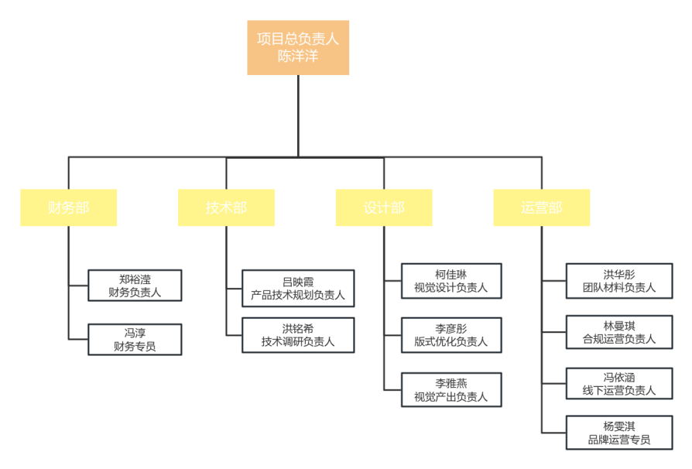
图13-1 团队结构

财务部（审计学、会计学、保险学等专业）
财务部由审计学专业郑裕滢担任负责人，会计学专业冯淳协助。部门职责涵盖五个方面：一是编制年度及分阶段财务预算，对营销推广、样品采购、平台认证等支出进行动态管控；二是核算每款SKU的营业成本（传承人供货价、物流费、支付手续费）及边际贡献，支撑产品定价与促销策略调整；三是每月滚动更新盈利预测及现金流量表，识别收支缺口并预警；四是管理项目储备金，按利润分配方案执行40%传承人反哺、30%储备金提取等操作，确保公益反哺按时足额到账；五是配合运营部评估线下体验营、研学营等新业务的盈亏平衡点。财务部每周出具一份简明收支快报，供团队决策参考。

技术部（计算机、金融科技等专业）
负技术部由知识产权专业吕映霞担任负责人，大数据管理与应用专业洪铭希协助。部门职责包括：一是主导性格测试网页及小程序的架构设计，完成24道题五维人格计分、欧氏距离匹配生肖等核心算法的前端实现；二是利用AI代码生成工具（豆包、Gemini等）完成90%代码编写，同时人工校验逻辑漏洞与兼容性问题；三是集成AIGC动态特效，将传承人提供的泥塑实拍图转化为360度旋转展示动画及贴塑分层演示；四是与运营部协作，在测试结果页嵌入购买入口、社群二维码及分享海报生成功能，确保前后端数据埋点准确。技术部保证每次迭代更新在24小时内完成上线，并定期备份代码与用户脱敏数据。

设计部（具备视觉专长的成员）
设计部由保险学专业柯佳琳担任视觉设计负责人，财政学专业李彦彤负责版式优化，会计学专业冯淳协助数据可视化，数字媒体艺术专业李雅燕负责视觉产出。部门职能分为四个板块：一是路演PPT的整体视觉风格、封面设计、版式规范及动画效果，由柯佳琳统筹，李彦彤细化内容可视化呈现；二是文创产品包装设计，如DIY材料包的外盒、生肖钥匙扣的吊牌、定制摆件的收藏证书等，由李雅燕完成插画与排版；三是新媒体传播物料，包括测试结果分享海报、抖音直播预告封面、小红书图文笔记配图等，由李彦彤与运营部对接需求；四是财务数据图表的可视化优化，由冯淳将利润表、漏斗图等转化为清晰规范的图表。设计部所有产出需经过运营部内容审核及合规审查后方可发布。

运营部（汉语言文学、公共事业管理等专业）
运营部由公共事业管理专业洪华彤担任团队材料统筹，知识产权专业林曼琪负责合规运营，资产评估专业冯依涵负责线下运营，汉语言文学专业杨雯淇担任品牌运营专员。部门职责分为四条主线：
内容运营（杨雯淇主导）：撰写公众号推文、短视频脚本、测试结果页的性格分析文案；策划“#我的生肖守护神#”抖音挑战赛及“非遗知识问答”等话题活动；运营“潮小塑ya”全平台账号（抖音、视频号、小红书、B站），每周发布3-5条泥塑工艺短视频及性格测试趣味解读。
合规与法务（林曼琪主导）：审核所有对外发布素材的知识产权授权（泥塑形象、传承人肖像、视频素材等），起草并管理《作品形象授权使用协议》《定制代销协议》；确保用户数据采集符合《个人信息保护法》，测试首页嵌入隐私政策弹窗。
线下运营（冯依涵主导）：对接大吴泥塑博物馆及传承人工坊，策划执行“半日泥塑手作体验营”“非遗研学营”等线下活动；负责活动招募、物料准备、现场统筹及效果评估；维护与旅行社、中小学研学机构的合作关系。
品牌与外部合作（杨雯淇、洪华彤）：对接高校社团、百千万工程突击队、文旅部门等合作方，策划校园地推、非遗市集等品牌活动；管理项目公众号及对外宣传口径。
运营部每周召开一次跨组协调会，同步内容排期、活动进度及合规审查结果，确保线上内容与线下活动形成联动。各部门之间实行“预算联审、成果互签”制度：财务部对任何支出拥有审批权；技术部与运营部共同确认小程序功能需求；设计部产出物须经运营部内容合规审查后方可使用。

团队效能
团队与项目高度融合，所有成员均深度参与项目调研、产品开发、运营推广等核心环节。项目累计投入工作时长超过4000小时，成员每周人均投入约20小时，体现了高度的团队效能。通过真实商业场景的打磨，团队已具备创立社会企业或持续运营非遗IP平台的可行性——已与国家级传承人签订合作协议，性格测试网站已上线，平价文创已实现销售，商业闭环初步验证。团队正筹备注册以“非遗+心理测试”为特色的文化科技类小微企业，推动项目从校园实践向创业实体过渡。

团队资源
项目有效整合了内外部团队资源，形成“校—地—企—社”协同支撑体系：

校内资源
依托学校新文科建设平台、创新创业学院、保险学院王媛媛副教授、马克思主义学院陈学文老师担任双导师，每周召开一次项目进度会。跨专业师资团队涵盖保险精算、财务管理、知识产权、新媒体传播四个方向，累计提供专题培训12场。

校外产教融合资源
与大吴泥塑国家级传承人吴维清、市级传承人吴漫签署《非遗作品与技艺授权合作协议》，明确十二生肖泥塑形象的独家使用权及收益分润比例，大吴泥塑博物馆提供线下体验场地、工艺文化资源与行业导师支持，实现产教融合常态化。

技术协作资源
使用AI代码生成工具（豆包、Gemini）完成测试网页90%前端代码，AIGC图像工具（Midjourney免费版、Leiapix Converter）制作十二生肖泥塑360度旋转视频及贴塑分层动画。部署于GitHub Pages及Netlify免费静态托管平台，域名使用GitHub提供的免费二级域名，零服务器成本。技术文档、设计源文件统一存储于团队共享网盘

社会传播资源
与校园媒体、地方文旅公众号、青年社群等建立合作，扩大项目影响力。上述资源与项目关系紧密，均为团队通过主动对接、协议合作或公益共建方式获取，为项目的可持续运营提供了坚实保障。

团队整体成长成果

专业协同能力升级
依托部门制架构，形成“产品技术+内容运营+合规风控+财务统筹+品牌设计”完整工作链。各岗位职责清晰、接口明确，商业化协作效率显著提升。专创融合使专业知识在真实项目中得到转化验证。

项目管理能力成熟
建立从策划、执行、复盘到优化的全流程机制，活动SOP标准化、可复制。部门例会、跨部门沟通机制、预算审批流程等制度化运作，为项目商业化落地提供管理保障。

文化传播能力突破
掌握非遗数字化表达、新媒体传播、社交裂变逻辑，实现传统文化年轻化、轻量化传播。内容运营部与品牌设计部协同产出的成果多次获得用户自发分享，验证了传播路径的有效性。

跨地域协作能力形成
具备线上协同、文化共情与跨场景服务能力。通过产教融合对接潮州当地资源，实现跨地域联动，团队格局与资源调度能力进一步提升。

社会服务意识强化与商业化能力双提升
在公益实践中树立责任意识，将专业能力与社会需求结合，实现青年价值与文化传承统一。同时，通过文创销售、定制服务等商业化环节的实战，团队掌握了定价策略、成本控制、渠道运营等关键商业技能，为项目的可持续造血奠定基础。

十四、发展规划
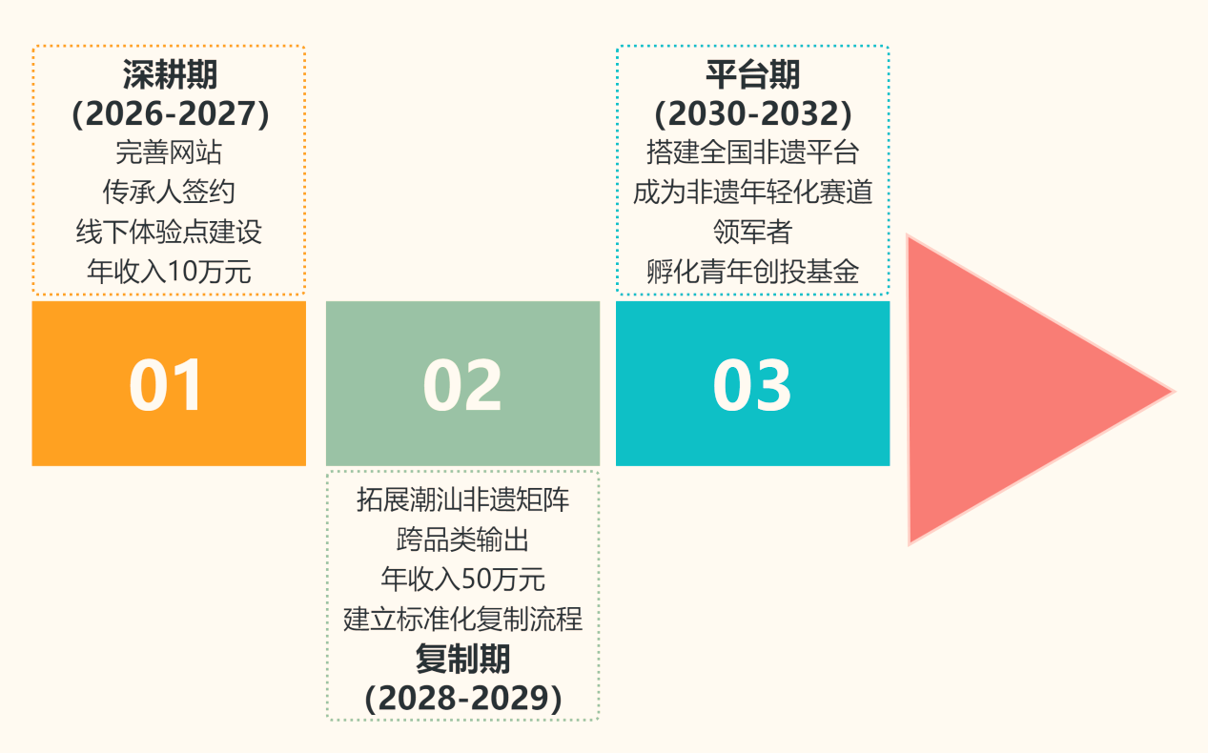
图14-1 发展规划图
项目立足潮州，面向全国，以“三步领航”战略分阶段推进，从单点突破到平台赋能，最终打造中国青年非遗传承创新平台。

深耕期（2026-2027）：打磨IP，夯实基础
本阶段聚焦于大吴泥塑IP的深度开发与商业模式验证。
核心任务包括：完成十二生肖性格测试网站（V1.0）及微信小程序（V2.0）的开发上线，实现注册用户累计1万人；与国家级传承人吴维清、市级传承人吴漫签订长期独家授权协议，完成首批十二生肖泥塑高清影像及8K制作视频的数字化存档；建立潮州大吴村、广州高校、合作文创空间3个线下体验点，开展对常态化非遗工坊与研学活动的建设；预计年收入达到10万元，主要通过文创销售及线下体验收费实现。通过本阶段运营，验证“公益引流+文创变现+定制增收”商业模式的可持续性，为后续复制该模式奠定数据与资源基础。

复制期（2028-2029）：拓展矩阵，区域复制
本阶段的主要目标是复制成功的商业模式，由点到面拓展非遗IP矩阵。
在大吴泥塑IP稳定运营的基础上，将成熟模式横向复制至潮汕地区其他非遗项目，包括潮绣、潮州木雕、工夫茶等，形成“潮汕非遗IP矩阵”。同时向广东省内其他面临相似困境的地方非遗项目（如佛山木版年画、畲族刺绣、川剧脸谱等）输出解决方案，提供性格测试模板、AIGC动态特效制作、小程序开发及社群运营等标准化服务，按项目年流水的10%-15%收取平台服务费。本阶段还将建立“非遗数字化孵化器”线上平台，整合3D建模库、AI匹配算法、电商分销系统等工具包，降低合作非遗项目的技术门槛，初步形成可复制的非遗数字化解决方案。

平台期（2030-2032）：搭建平台，引领赛道
本阶段的核心目标是打造全国性“中国青年非遗传承创新平台”。
致力于汇聚优质非遗项目和高校青年团队，提供一站式数字化传承服务。平台功能将包括：非遗IP性格测试模板库（支持上传作品、自定义匹配规则）、AIGC动态内容生成工具、线上商城及分销系统、青年传承人社区（话题讨论、作品展示、线上课程）。平台将通过平台订阅费（年费500-2000元/非遗项目）、交易佣金（5%-8%）、定制化技术服务（如3D扫描建模、小程序开发）及品牌广告合作等方式实现盈利。预计覆盖50个以上非遗项目，注册用户突破50万人，年收入达到200万元以上。同时，平台设立“青年非遗创投基金”，每年资助10个高校非遗创业团队，形成“用青年智慧，助非遗新生”的可持续发展生态，让千年非遗在数字时代焕发全新的生机与活力。

结语
“塑说心语”项目以十二生肖性格测试为技术入口，以大吴泥塑非遗活态传承为价值内核，构建了“技术赋能—情感认同—体验转化—收益反哺—裂变传播”的可持续商业闭环。从田野调研到产品开发，从传承人签约到文创销售，项目团队用一年多的时间验证了“非遗年轻化”的可行路径。我们相信，非遗不必被供奉在博物馆的玻璃展柜里，它完全可以“住进”年轻人的手机屏幕，成为他们展示自我、连接同好的社交符号。未来，项目将立足潮州、面向全国，从单一IP深耕走向平台化赋能，让更多面临传承困境的乡村非遗借助数字技术焕发新生。这既是青年学子在红旅赛道上的创新答卷，也是文化自信最朴素的落地生根。

参考文献
[1]彭加汛，李振鹏. 潮州大吴泥塑的起源、功能、传承与发展策略[J]. 长江师范学院学报，2023，39(2):50-61.
[2]李红飞. 乡村振兴视域下非物质文化遗产的保护和发展———以潮州“大吴泥塑”为例[J]. 农业展望，2020(1):116-120.
[3]黄章山, 关溪莹. 非遗传承困境及路径分析——以潮州大吴泥塑为例[J]. 文化创新比较研究, 2023(36):82-88.
[4]吴薇,林思桐,张国燊,李迎旭. 数字赋能大吴泥塑非遗经济转化传承路径研究—基于潮州市大吴村的调查[A]. 中国高新科技，2023(4):157-160.
[5]冯菡子. 中华优秀传统文化对设计色彩课程建设的重要价值——以国家级非遗项目大吴泥塑为例[J]. 《上海轻工业》,2025(3):40-42.
[6]陈晨,刘慧敏. 数字时代背景下的非遗传承主体权限研究——以潮州“大吴泥塑”为例[J]. 大众文艺,2023(3):4-6.
[7]黄佳悦,陈舒涵,杨韬. 文化保育视角下的地方小众非遗项目活化研究——以潮州大吴泥塑为例[J]. 文物鉴定与鉴赏,2025(6):42-45.
[8]彭雨佳,刘竺岩. 网络社交平台传播中MBTI人格测试趣缘群体的形成及影响因素研究[J]. 海南开放大学学报,2024(01).
[9]蒋永秀. 青年MBTI社交行为研究[J]. 新媒体研究，2025(04).
[10]张宏宇. 青年群体MBTI数字身份认同研究[D]. 济南: 山东师范大学,2025.
[11]田甜. 基于S-O-R模型的非遗文创产品消费者购买意愿研究[J]. 统计与信息论坛,2021,36(12).
[12]吕岩松. 社交货币视角下MBTI在青年社交中的传播研究[J]. 新闻世界, 2024(08):12-14.
[13]曾维希,张进辅.MBTI人格类型量表的理论研究与实践应用[J].心理科学进展,2006,(02):255-260.
[14]游志纯,赵玥颖.i人，e人？：青年“MBTI热”现象的分析与审思[J].中国青年研究,2024,(07):83-92.DOI:10.19633/j.cnki.11-2579/d.2024.0090.
[15]中研普华研究院. 2025-2030年全球心理测验市场规模分析报告[R]. 北京: 中研普华研究院,2025.
[16]王水雄.MBTI人格测试热背后：青年心态与社会结构调适[J].人民论坛,2024,(06):78-81.
[17]秦春花.学生创业实践中创业盈利模式测算与评估[J].深圳: 深圳技师学院,2016(05):301-302..
[18]王微,李华,陈思. 数字化赋能非物质文化遗产活态传承机制研究[J]. 经济管理, 2025(4):88-101.
[19]刘玉焕,彭洋,尹珏林. 非遗赋能乡村共同富裕的路径与机制研究——基于国家级非遗道明竹编本土创业的纵向案例研究[J]. 管理世界,2025,41(05).
[20]王丹,张瑜.年龄结构下非物质文化遗产传承人保护研究——基于定量分析的视角[J].青海民族大学学报(社会科学版),2022,48(01):140-153.
[21]How AI Tools Reshape Startup Economics and Competition[EB/OL]. koder.ai, 2025-10-21.
[22]创客中国·非遗DIY项目财务验证模型[EB/OL]. [2025-07-10]. https://www.cnmaker.org.cn.

附录

附录一：性格测试题样本
根据文档“产品与技术”章节中“十二生肖性格测试”部分的描述，测试覆盖五个核心维度：能量来源（E/I）、信息获取方式（S/N）、决策方式（T/F）、生活态度（J/P）、价值观倾向（成就型、安稳型、自由型、关系型）。每题采用五级李克特量表（完全不符合=-2，不符合=-1，中立=0，符合=+1，完全符合=+2）。
为使测试与大吴泥塑主题深度融合，同时兼顾趣味性和测试完成率，题目分为三类：
1.非遗情景类（约16题）：将行为倾向置于大吴泥塑的观赏、制作、传播等真实场景中，增强文化代入感。
2.通用性格类（约6题）：简短的日常行为偏好，降低认知负担。
3.趣味选择类（约2题）：轻松的二选一或情境想象，提升测试趣味性。
所有题目逻辑与五维计分规则保持一致，以下按维度顺序排列，如表1所示。
表1 24道性格测试题
序号 | 问题 | 维度
1 | 在大吴泥塑博物馆参观时，我更愿意一个人静静观看每件作品，而不是和同伴边走边聊。 | E/I
2 | 如果传承人邀请我动手体验贴塑，我会迫不及待地尝试，而不是先在一旁观察别人怎么做。
3 | 周末我宁愿约朋友去潮州古城看泥塑展，也不愿宅在家里刷手机。
4 | 参加非遗讲座时，我通常是安静听讲的那一个，很少主动提问或互动。
5 | 和朋友聊起性格测试结果，我会很开心地分享自己的生肖守护神，并怂恿他们也测一下。
6 | 看泥塑作品时，我最先注意到的是表情、衣纹等具体细节，而不是整体感觉。 | S/N
7 | 如果让我设计一个新生肖泥塑，我会先画一张精确的图纸再动手。
8 | 面对一块普通的泥巴，我能想象出它烧制完成后栩栩如生的样子。
9 | 我喜欢按说明书一步步组装泥塑材料包，而不是凭感觉自由发挥。
10 | 看到“英歌舞蛇”泥塑，我会联想到潮汕英歌的历史故事，而不仅仅是它可爱的外表。
续表1 24道性格测试题
序号 | 问题 | 维度
11 | 如果泥塑在烧制时出现裂纹，我会分析是泥料配比还是烧制温度的问题，而不是归结为运气不好。 | T/F
12 | 传承人说某件作品有瑕疵要销毁，我会觉得只要情感在，留作纪念也可以。
13 | 评价一件生肖泥塑，我认为技法精湛比故事感人更重要。
14 | 团队制作大型泥塑时，如果有人拖进度，我会直接指出问题，而不是顾及面子忍着。
15 | 看到别人做坏了一个泥坯，我会先安慰他，再想办法补救。
16 | 我会提前规划好参观泥塑博物馆的路线和时间，避免走马观花。 | J/P
17 | 制作泥塑时，我喜欢先把所有工具材料准备齐全、摆放整齐，再开始动手。
18 | 我更喜欢即兴创作一个小泥偶，而不是按照既定主题完成作业。
19 | 在非遗市集上，我会先逛完所有摊位再决定买什么，而不是看到第一个就下单。
20 | 如果泥塑DIY课程临时更改时间，我会感到烦躁，而不是觉得“正好有空做别的”。
21 | 我最大的愿望是成为像吴维清那样的泥塑大师，作品被博物馆收藏。 | 价值观  （成就型）
22 | 对我来说，一份稳定、收入虽然不高但能每天捏泥巴的工作就很理想。 | 价值观  （安稳型）
23 | 为了去西藏旅行看唐卡，我可以暂时放弃工作或学业。 | 价值观  （自由型）
24 | 收到朋友亲手捏的歪歪扭扭的泥哨，比收到贵重礼物更让我开心。 | 价值观  （关系型）
注：第1-5题测能量来源（E/I，反向计分：第1、4题外向低分为内向倾向，第2、3、5题外向高分为外向倾向）。第6-10题测信息获取（S/N，实感倾向=注重细节/按图施工；直觉倾向=想象故事/自由联想）。第11-15题测决策方式（T/F，理性=分析归因/看重技法；感性=情感价值/优先安抚）。第16-20题测生活态度（J/P，判断=计划准备/按部就班；感知=随性灵活/接受变化）。第21-24题分别对应四种价值观倾向，每题独立计分，得分最高者即主导类型；若并列则计算该题填答的极端性（偏离中立的绝对值之和），取更坚定者。

附录二：作品授权图集
以下十二生肖泥塑作品图片由国家级非物质文化遗产大吴泥塑代表性传承人吴维清、市级传承人吴漫正式授权本项目使用，用于性格测试结果页展示及非遗文化传播等非商业与约定商业场景。特此致谢传承人对本项目的大力支持。
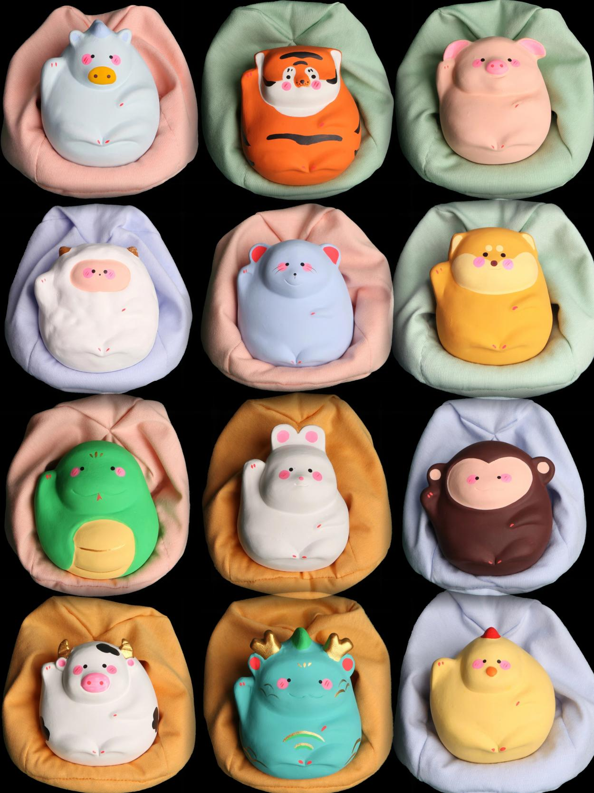

附录三：生肖性格分析
鼠的测试结果分析围绕机敏、社交能力和务实态度展开。测试匹配鼠的用户通常在外向维度得分中等偏上，实感维度得分较高，理性维度略高于感性，判断维度中等。结果页的性格关键词标注为“机敏灵活、善于积累、目标明确”。分析文本指出鼠型人格者善于捕捉环境中的机会，具备较强的资源整合能力，社交中主动但不张扬，决策时倾向于计算得失而非情绪驱动。文化意象层面，鼠的形象取自大吴泥塑传承人创作的生肖鼠作品，该作品以圆润身形和机警神态为特征，泥塑中鼠的胡须和爪部采用贴塑技法，泥片折叠出细密纹理，象征鼠的敏锐触觉。
牛的测试结果分析突出稳重、坚韧和秩序感。匹配牛的用户在内向维度得分很高，实感维度高，理性维度较高，判断维度很高。性格关键词为“踏实稳重、任劳任怨、生活有序”。分析文本指出牛型人格者习惯按既定规则行事，对不确定性容忍度低，注重实际成果而非理论探讨，在团队中扮演可靠执行者的角色。文化意象层面，牛的形象取自动作沉稳、体态敦厚的泥塑作品，贴塑技法在牛颈部和四肢关节处叠加多层泥片以表现肌肉体积感，传承人在塑造时特意保留了牛角的粗粝质感，呼应牛型人格的质朴与坚韧。
虎的测试结果分析强调勇气、自信和决断力。匹配虎的用户在外向维度得分很高，直觉维度为中等负值，理性维度很高，判断维度较高。性格关键词为“勇猛自信、敢于冒险、领导力”。分析文本指出虎型人格者喜欢掌控局面，面对挑战时倾向于主动出击而非回避，决策速度快且不易反悔，偶尔因过于自信而忽略细节。文化意象层面，虎的形象采用吴漫创作的英歌舞时迁拿蛇系列中的虎元素，虎身以贴塑泥片堆叠出毛发纹理，虎目圆睁、张口露齿，动态感强烈，体现虎型人格的威慑力和行动力。
兔的测试结果分析聚焦温和、敏感和随性。匹配兔的用户在内向维度得分中等偏高，实感维度中等偏高，感性维度较高，感知维度为负值但绝对值不大。性格关键词为“温和细腻、情感丰富、随遇而安”。分析文本指出兔型人格者避免冲突，重视人际关系中的和谐，情绪感受细腻且易受影响，生活态度灵活不僵化。文化意象层面，兔泥塑多为蜷卧或蹲坐姿态，贴塑技法在兔耳内侧和尾部使用薄泥片叠出绒毛效果，整体造型圆润柔和，与兔型人格的温和特质形成视觉呼应。
龙的测试结果分析突出远见、自信和领导气质。匹配龙的用户在外向维度得分很高，直觉维度负值较大，理性维度较高，判断维度很高。性格关键词为“自信张扬、志向远大、直觉敏锐”。分析文本指出龙型人格者具有超越当下的视野，喜欢设定宏大目标并推动他人共同实现，在决策中依赖直觉判断趋势，对琐碎事务缺乏耐心。文化意象层面，龙的形象取自吴漫历年创作的生肖龙作品，龙身鳞片采用贴塑中“压泥成片、褶片成衣”的技法逐片叠加，每片鳞片方向不同以表现游动姿态，龙型人格的权威感和灵动性在此得到统一。
蛇的测试结果分析强调冷静、内省和洞察力。匹配蛇的用户在内向维度中等负值，直觉维度负值较大，理性维度略高，判断维度略高。性格关键词为“冷静内省、洞察力强、独立自主”。分析文本指出蛇型人格者善于观察而非参与，能够在复杂情境中保持情绪稳定，思考深度大于表达广度，偏好独立工作而非团队协作。文化意象层面，蛇的形象采用吴漫的蛇年圆润造型作品，蛇身盘绕成圆形，泥片贴塑出鳞片的螺旋排列，蛇头微微昂起，眼神内敛，表现出蛇型人格的含蓄与警觉。
马的测试结果分析突出热情、自由和感性。匹配马的用户在外向维度得分很高，实感维度中等，感性维度较高，感知维度负值较大。性格关键词为“热情奔放、追求自由、情感直接”。分析文本指出马型人格者喜欢新鲜体验，厌恶被约束，情感表达直率且富有感染力，行动先于计划，容易因冲动而后悔。文化意象层面，马泥塑常作奔跑或扬蹄姿态，贴塑技法在马鬃和尾部使用拉伸泥片制造飘逸感，整体造型强调动势，与马型人格的不拘一格相吻合。
羊的测试结果分析聚焦温顺、善良和关系导向。匹配羊的用户在内向维度中等负值，实感维度较高，感性维度较高，判断维度略高。性格关键词为“温顺善良、重视人情、有责任感”。分析文本指出羊型人格者以他人感受为先，乐于助人但易过度牺牲自我，生活中保持适度规律，对冲突采取回避态度。文化意象层面，羊泥塑多为低头觅食或静卧姿态，贴塑技法在羊毛部位采用点状泥粒堆叠，表现毛绒质感，整体造型温和，呼应羊型人格的亲和力。
猴的测试结果分析强调聪明、灵活和理性随性。匹配猴的用户在外向维度得分较高，直觉维度中等负值，理性维度略高，感知维度负值较大。性格关键词为“聪明灵活、好奇多变、理性计算”。分析文本指出猴型人格者善于即兴发挥，解决问题时能找到非传统路径，情绪转换快，计划性弱但执行力强，偶尔被他人视为不够稳重。文化意象层面，猴泥塑常作抓耳挠腮或攀爬姿态，贴塑技法在猴脸部位塑造丰富表情，猴爪手指分明，表现出猴型人格的机变与活力。
鸡的测试结果分析突出勤奋、守时和完美主义。匹配鸡的用户在外向维度中等，实感维度较高，理性维度较高，判断维度很高。性格关键词为“勤奋守时、注重细节、追求完美”。分析文本指出鸡型人格者注重规则和秩序，对他人和自己都有较高要求，善于发现细微错误，做事有始有终，但容易因苛求完美而拖延。文化意象层面，鸡泥塑多为昂首啼鸣姿态，贴塑技法在鸡冠和尾羽使用多层泥片叠加，羽毛纹理清晰可辨，鸡型人格的严谨和自豪感通过羽片的精细刻画得以传达。
狗的测试结果分析聚焦忠诚、可靠和情感连接。匹配狗的用户在内向维度略负，实感维度较高，感性维度略高，判断维度中等。性格关键词为“忠诚可靠、重情重义、有责任感”。分析文本指出狗型人格者对信任的人极为忠诚，重视承诺，在团队中扮演守护者角色，情绪敏感但不易外露，对陌生环境保持适度警惕。文化意象层面，狗泥塑常作蹲坐或前爪伏地姿态，贴塑技法在狗耳和尾巴处使用薄泥片塑造动态，眼神塑造以瞳孔点泥强化注视感，表现狗型人格的专注与忠诚。
猪的测试结果分析突出豁达、乐观和享受当下。匹配猪的用户在外向维度中等，直觉维度略负，感性维度较高，感知维度负值较大。性格关键词为“豁达乐观、随和友善、享受生活”。分析文本指出猪型人格者对生活持有知足态度，不容易焦虑，社交中随和不争抢，偏好舒适放松的环境，计划执行力较弱但情绪稳定性高。文化意象层面，猪泥塑多为圆润饱满的卧姿，贴塑技法在猪鼻和耳部使用捏塑而非贴片，强调体积感而非细节，整体造型憨厚，与猪型人格的松弛感一致。
以上十二种性格分析文本将作为测试结果页的核心内容输出，每种分析均包含人格特征描述、行为倾向提示以及对应的泥塑工艺解读。用户不仅获得生肖匹配结果和性格标签，还能读到一段约150字的专属分析。该分析文本由团队根据心理学文献和传承人访谈内容撰写，不依赖AI生成，确保每一条分析都具有文化真实性和心理学依据。

附录四：潮州大吴泥塑传承发展现状调研及对策研究——基于大学生“三下乡”社会实践视角
摘要：潮州大吴泥塑是中国三大泥塑之一、国家级非物质文化遗产，承载岭南民间美术底蕴，却在全球化与现代化冲击下，面临传承模式转型挑战。本文依托广东财经大学暑期 “三下乡”实践，采用“定量+定性”“线上+线下”调研体系，通过文献研究梳理其历史文化内涵，结合覆盖多年龄、地域、文化背景群体的问卷调查获取一手数据，分析其传承现状、公众认知、困境与创新方向。调研发现，其存在青年传承不足、经济利润效率低、文创与现代需求融合浅、保护缺科技支撑等问题，亦有年轻群体关注潜力大、新媒体认可度高、创新意愿强等机遇。据此从宣传（短视频/推文）、文创（特色实用产品）、科技（AI智能体科普）三方面提对策，为其 “活化” 传承与地方文化振兴提供依据。
关键词：潮州大吴泥塑；非物质文化遗产；传承发展；“三下乡” 社会实践；问卷调查；文创开发；新媒体传播；科技赋能

第一章 绪论

一、调研背景
潮州大吴泥塑发源于广东省潮州市潮安区浮洋镇大吴村，至今已有七百多年历史，与天津“泥人张”、无锡“惠山泥人”并称为中国三大泥塑。其工艺精湛、民俗气息浓郁，于2008年被列入国家级非物质文化遗产名录，是岭南民间美术的杰出代表^{【1】}。然而，在全球化、现代化与数字文化的多重冲击下，大吴泥塑的传统生产与传承模式面临严峻挑战。青年宣传传承力量不足、市场知名度有限、传承人才不足^{【2】}传统技艺与现代审美之间的融合困境等问题日益凸显，其生存与发展处于关键转型阶段。本次调研立足于广东省非物质文化遗产保护与文化强省建设的时代背景，依托大学生“三下乡”社会实践平台，试图通过实证调研深入把握大吴泥塑的现实发展状况与真实困境，为其可持续传承与创新传播提供学理依据与路径参考。

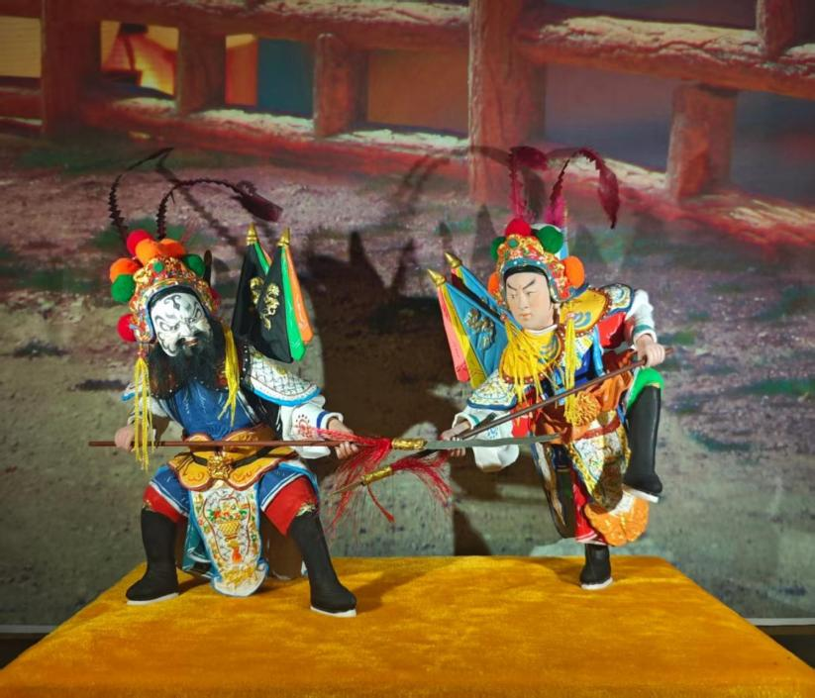

二、调研目的
本次“大吴泥塑调查与调研”聚焦广东省潮州市大吴村这一国家级非物质文化遗产——大吴泥塑的核心发源地，旨在通过系统性调研厘清大吴泥塑当前的传承现状、发展困境与当代价值。本次调研依托广东财经大学暑期“三下乡”社会实践活动，旨在通过科学系统的问卷调查与实地走访，获取一手数据与真实反馈，为大吴泥塑的保护、传承与创新发展提供实证依据与策略参考。
本次调研旨在实现以下三方面目标：一是在认知层面，系统梳理大吴泥塑的历史渊源、工艺特点与文化内涵，明确其当前在传播与认同方面的实际状况；二是在问题导向上，识别大吴泥塑在传承与推广过程中面临的主要障碍，包括人才断层、市场化能力弱、政策支持不足等现实问题；三是在对策建议层面，探索传统泥塑艺术与现代文化产业相结合的可能路径，为其可持续发展和地方文化振兴提供切实可行的策略支持。

三、调研意义
在理论意义方面，调研通过对大吴泥塑这一典型非遗项目的深入调研，可进一步丰富传统文化保护与区域特色产业发展的相关学术研究，为非物质文化遗产的存续机制研究提供案例支撑。
在实践意义层面，调研结果有助于增强社会公众尤其是年轻群体对大吴泥塑的认知与关注，推动文化自觉与自信建设；同时，通过发现问题与提出对策，可为地方政府制定文化保护政策、推动文旅融合提供决策参考，也可为相关传承群体和企业发展提供市场化、品牌化方面的建议，从而实现文化价值与经济价值的双向赋能。

四、调研方法
为确保调研数据的真实性、全面性与科学性，本次调研以问卷调查法为主，形成“定量+定性”“线上+线下”的立体化调研体系，具体如下：
（一）文献研究法【3】
在调研前期，通过查阅广东省文化馆、潮州市非物质文化遗产保护中心等机构的文献资料，以及知网、万方等学术数据库的相关论文、期刊，系统梳理大吴泥塑的历史起源、发展脉络、工艺特点、文化内涵及现有研究成果。同时，收集国家及地方政府关于非遗保护的政策文件、大吴村地方志等资料，为调研问卷设计、调研方向确定及后续数据分析提供理论基础与政策依据，避免调研内容与现有研究重复或脱离实际。
（二）问卷调查法【4】
作为本次调研的核心方法，问卷调查法旨在通过标准化问卷收集不同群体对大吴泥塑的认知、态度与需求数据。问卷设计遵循“逻辑清晰、问题精准、易于作答”的原则，内容涵盖受访者基本信息（年龄、地域、文化程度等）、对大吴泥塑的认知程度（是否了解、了解途径、了解深度等）、对大吴泥塑技艺传承的看法（传承难点、改进建议等）、消费与参与意愿（是否愿意购买泥塑产品、参与体验活动等）及对大吴泥塑发展的期待（文旅融合、数字化传播等方向）五大模块。
问卷发放采用线上线下相结合的方式。线上通过朋友圈、问卷星平台等渠道，面向全国范围内的非遗爱好者、大学生、文化从业者等群体发放，扩大调研覆盖面；线下则由调研团队深入大吴村、社区等地，面向当地村民、商户、村委等群体进行现场发放与回收，确保调研数据能够反映不同地域、不同身份群体的真实情况。

五、调研内容
调查问卷涵盖大吴泥塑的技艺传承现状、公众认知程度、泥塑文化保护与开发建议等方面内容，基于来自不同年龄阶层，不同知识储备受访者的主体差异性，通过调研前期深度访谈、实地观察等形成多维度调研材料，旨在获取更全面、更深入的调研信息，提升对大吴泥塑文化价值与发展困境的认知深度，为后续保护传承方案制定提供科学依据。

第二章 调研数据分析

一、问卷分析
本次调研围绕潮州大吴泥塑展开，题目设计覆盖多元维度，以全面研究其传承发展现状：
（一）基础信息题
通过年龄、文化程度和居住地的信息收集问卷调查对象基本情况，为后续分析不同群体会因年龄层、知识储备等差异，对潮州大吴泥塑的关注视角、认知深度等认知差异，针对性挖掘传承推广的切入点。
（二）认知度题
通过提问公众对大吴泥塑的“熟悉程度”与“了解深度”，了解潮州大吴泥塑在大众层面的传播现状与普及情况。
（三）传承推广题
通过“潮州大吴泥塑传承必要性”的题目洞察社会对保护潮州大吴泥塑的共识度；“传承推广方式”的题目发觉让大吴泥塑走进大众的实践路径，“阻碍因素”的题目了解大吴泥塑传承保护的现实困境， 为制定针对性、高效性的策略找方向。
（四）价值与创新
题通过“当代价值”的题目探索大众对大吴泥塑历史文化、审美价值的认同点，“创新做法”的题目寻找传统技艺与现代需求结合的创新突破口，让古老泥塑顺应时代潮流，焕发新的生机活力。

二、数据分析
（一）调研对象特征数据分析
1、年龄分布：在所有参与调研的人群中，18-30岁年龄段的人数占比最高，达到了74.6%，说明该年龄段是本次调研的主要群体。
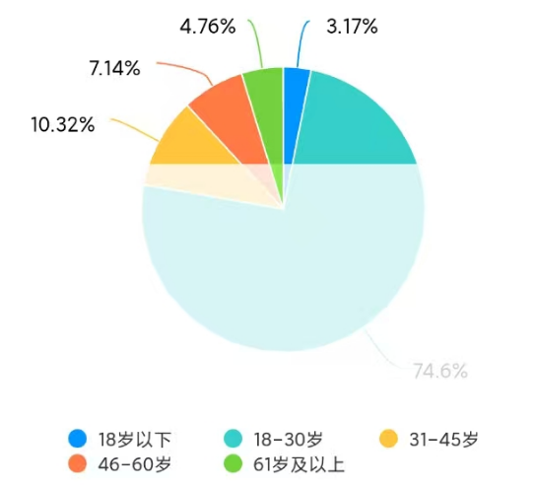
这意味着通过网络宣传的大部分受众是年轻群体，大吴泥塑的传承推广需重点贴合年轻群体的喜好，如高质量短视频、特色文创产品等形式。
2、居住地：大部分受访者居住在广东省内，其中潮州本地和广东省内非潮州地区的比例相对较高，且通过问卷数据统计，对潮州大吴泥塑了解程度呈现出：潮州市内>广东省内>广东省外。
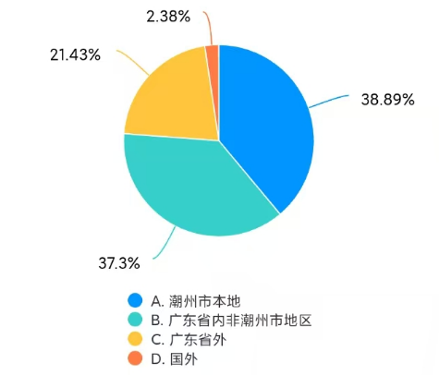
这意味着大吴泥塑地域集中性强，一方面反映出可以开展本土研学、宣讲活动等，强化地域文化认同；另一方面反映出泥塑文化传播的地域局限性，需借助新媒体平台将文化传达更多的受众。
（二）认知与价值数据分析
1、熟悉度：在受访者大多属于广东省内的基础下，53.18%的受访者处于“非常熟悉”或“比较熟悉”的状态，但仍有46.82%的受访者处于“听说过名字，但不太了解具体是什么”或“完全没听说过”的状态。

这意味着大吴泥塑有一定的传播基础，但是文化深度和内容普及不足，需强化文化传播力度，讲好泥塑故事，推进大吴泥塑文化的传播与推广。
2、认可程度：超过七成的受访者认为其具有独特的审美价值和重要的历史文化艺术价值，但“经济、科普价值”认同度低。
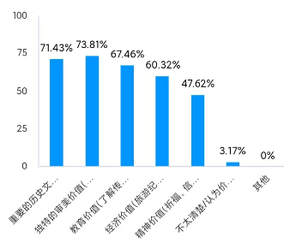
这印证非遗核心价值受肯定 ，但可以拓展多元场景，如打造泥塑、开发科普研学课程等，挖掘非遗多元价值 。
（三）传承推广数据分析
1、传承必要性：超过六成的受访者明确表示潮州大吴泥塑作为珍贵的文化遗产
非常有必要进行传承和保护，这反映出该文化遗产在公众心中具
有较高的认可度和保护价值。
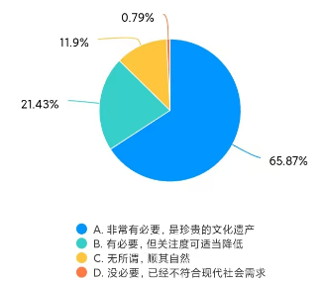
2、推广方式：选择利用新媒体平台(如抖音、小红书、B站等)进行宣传推广的比例达到84.13%，显著高于其他方式。
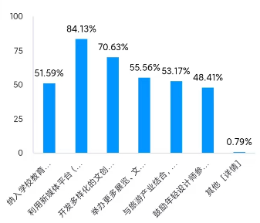
这表明着多数人认为新媒体是传承与推广潮州大吴泥塑的重要途径，应加大新媒体传播投入，打造有特色的图文与短视频，同时开发实用IP文创产品，让非遗 “潮” 起来 。
3、阻碍因素：超过半数的受访者认为信息太少、不知道在哪里看或了解，以及
宣传不够、形象老旧是阻碍接触大吴泥塑的重要原因，这两个因
素的比例均超过55%。
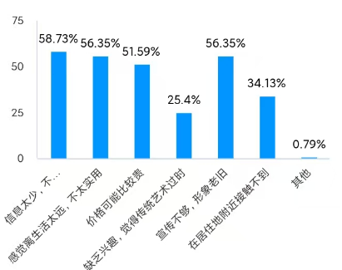
这意味着需要强化大吴泥塑宣传内容的供给力度，让泥塑文化作品触达各种人群，打造特色的文创产品、创新泥塑文化传播方式，破解传播接触壁垒 。
4、创新方向：超六成受访者认为应在题材、造型设计及功能方面进行创新，其中题材创新(融入现代生活等元素)占比最高，达69.84%，造型与设计创新(更简约、萌系、时尚)和功能创新(拓展为灯具、音箱等)分别为67.46%和66.67%，表明传统泥塑在内容与形式上融入现代需求的创新意愿强烈。
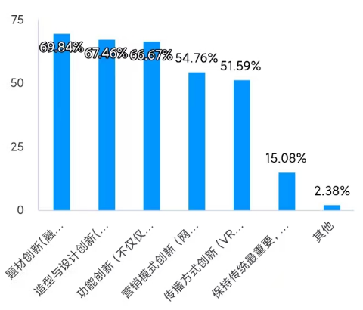

第三章 存在问题与对策

一 现状分析
潮州大吴泥塑，作为国家级非物质文化遗产，承载着深厚的历史文化，馆内珍藏众多精品，涵盖戏曲人物、传统习俗等多个系列，全面呈现了其艺术特色。当下的大吴泥塑，正从“老手艺”滑向“潮生活”，既有描绘地方传统潮剧、民间传说和章回小说故事中的主要情节，也有取材于大众生活中有意趣的内容，一切人物和动作皆栩栩如生、活灵活现。同时，大吴泥塑也步入文创产品系列，带有泥塑元素的帆布袋、手机壳、拼图、丝巾等新潮产品及其各种Q版泥塑作品……点滴设计间能感受到传统艺术与现代科技的完美融合。在假期中，大吴泥塑博物馆还定期开展各种特色活动和研学课程，让游客亲身体验制作泥塑的乐趣，0距离感受传统非遗文化的独特魅力。从对线上调查问卷结果可以看出，大吴泥塑在大众群体中有一定的传播度，群众对于衍生泥塑产品也十分期待。
总体而言大吴泥塑发展逐步向好，但还存在一些问题亟待解决。

二、问题分析
在暑假期间，本团队走访调研了大吴村当地的手工艺创作者以及大吴泥塑博物馆，结合问卷调查数据，总结出大吴泥塑目前的发展问题：
1、传承面临无人从师学道的局面
由于大吴泥塑的制作步骤具有独特的技巧性，在传承方面需要有精益求精的精神和前辈长年累月的经验加持，但现阶段年轻一代参与度不足，导致传统核心价值与制作流程未能被进一步领会，将可能出现传承面临无人从师学道的局面。
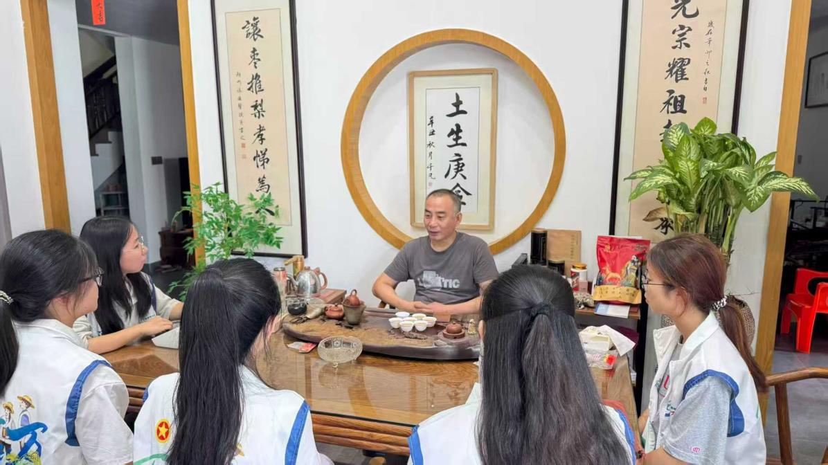
2、经济利润创造效率低
一件大吴泥塑作品的打磨需要花费大量的心血和时间，但往往由于市场的局限性会导致该作品的经济利润与时间不成价值正比，这对于传承者的生存压力考验巨大，会趋向于越来越少人去坚守这项非遗技术。
3、文创产品助力发展，但仍待稳步前进
大吴泥塑目前不在局限于传统的创作，而是进行创新，通过与日常品联系，设计制造出具有一定实用性和观赏性的文创产品，对大吴泥塑的发展提供了助力。然而，文创产品近年也日趋繁杂，该市场逐渐饱和，且产品形式较为传统，与现代审美、市场需求及新兴文化元素的结合不够紧密，因此仍待稳步前进。
4、保护措施守旧，缺乏科技手段支撑
手艺的传承在现代更趋近于倚仗数字化保护，而大吴泥塑目前的保护手段有限，缺乏专门的非遗保护空间和数字化建档措施，因而可见科技赋能力度不足，导致保护措施守旧，缺乏科技手段支撑。

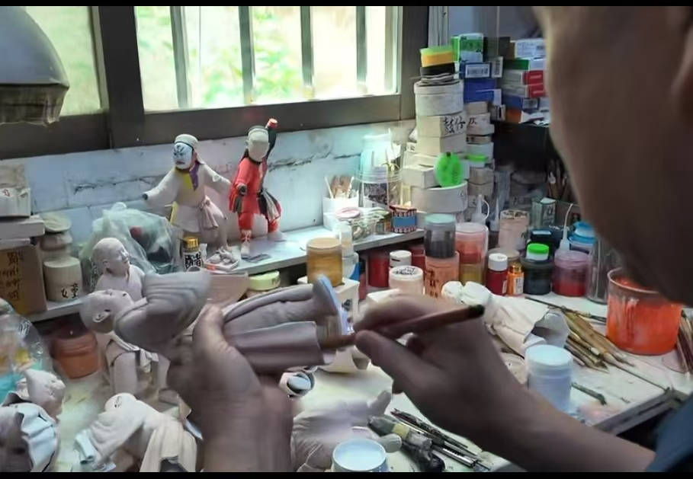
三、对策分析
基于对大吴泥塑的现状和问题进行分析，我们团队运用具有创新性、可行性的手段进行对策措施解决：
1、时兴的视频和推文宣传
结合实时热点以及采访内容，团队共计推出视频8个视频和5篇推文，包括但不局限于短视频的吸睛热点、长视频访谈的清晰交流、推文的总结凝练，丰富多彩又具有层次内容的视频和推文，倾注了团队成员的心血，寄予了对大吴泥塑兴起的厚望。
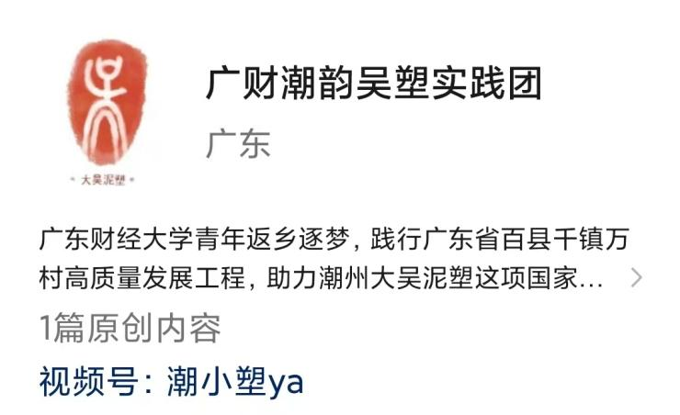

2、独特的文创产品设计
团队的设计组从整体的logo到文创产品的设计（如明信片等）进行设计，贡献了独特的灵感和设计，具有实用性的同时又为大吴泥塑增添更多的商机和经济营销。
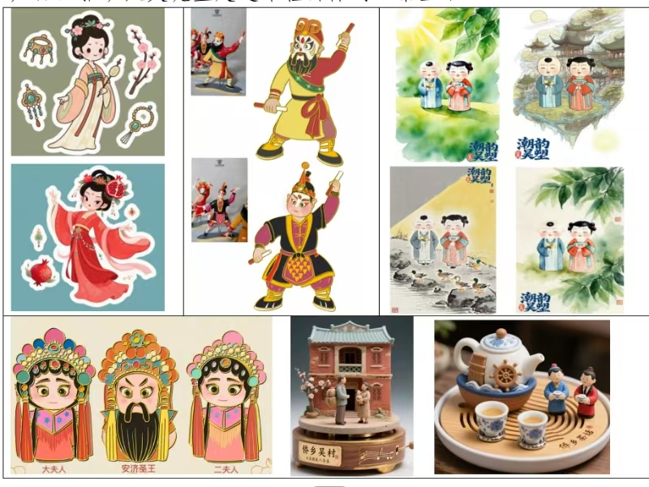
3、AI智能体的构建
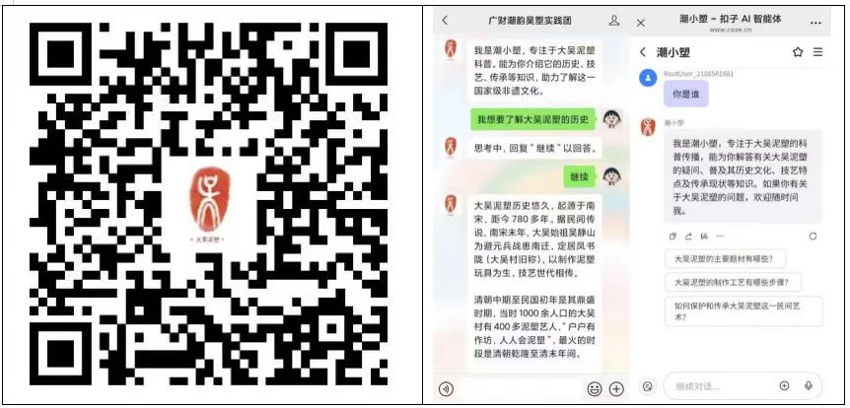
AI智能体的一问一答模式，极大程度上解决了科普的困难性，也同时拥有了区别于其他队伍的可塑性。从实用程度上，AI的嵌入宣传模式将是大势所趋，因此AI智能体的构建具有先进性。

第四章总结与展望

一、结语
本次潮州大吴泥塑问卷调查，以多元地域、不同年龄与文化背景的受访者为样本，呈现了潮州大吴泥塑这一非遗项目在当代社会的认知与传承情况。从问卷调查数据来看，无论是潮州本地居民对大吴泥塑的熟悉与珍视，还是省外群体对其文化价值的认可，亦或是公众对“短视频宣传”“文创开发”“教育普及”等传承方式的期待，都印证了潮州大吴泥塑作为珍贵历史文化遗产仍具有着强大的生命力。
但同时，调查结果也如实呈现了传承道路上的现实挑战：地域认知的差异、传统形象与现代生活的疏离、实用价值与传播渠道的不足等，这些问题既是阻碍潮州大吴泥塑“走出去”的短板，也为后续的保护与发展指明了发力方向。

二、展望
面向未来，潮州大吴泥塑的传承不应仅止步于“保护”，更应进一步走向“活化”。潮州大吴泥塑的未来发展应当在坚守其文化根脉的前提下，融入群众对其的期望：短视频平台能涌现更多展现泥塑工艺的生动内容;设计师能多将传统泥塑与现代审美相合；古老技艺能贴合当代生活；学校能将泥塑体验课纳入课堂，让青少年在动手实践中感受非遗的魅力…当这些期待能够得到很好的落实时，这门承载历史的传统技艺便能够永葆生机，代代相传。
参考文献
【1】吴维清.潮州大吴泥塑[J].学术研究,2017,(03):179.
【2】黄章山,关溪莹.非遗传承困境及路径分析——以潮州大吴泥塑为例[J].文化创新比较研究,2023,7(36):82-88.
【3】杜晓利.富有生命力的文献研究法[J].上海教育科研,2013,(10):1.DOI:10.16194/j.cnki.31-1059/g4.2013.10.002.
【4】郑晶晶.问卷调查法研究综述[J].理论观察,2014,(10):102-103.
附件：“潮州大吴泥塑调查与研究”调查问卷
